
جامعة دمشق
كلية الهندسة المعلوماتية
قسم هندسة النظم والشبكات الحاسوبية

فعاليّة الطاقة والتغطية للعنقود في بروتوكولات التوجيه الهرمية لشبكات الإستشعار
Intra-cluster coverage and energy effecieny
in WSN

رسالة أعدت لنيل درجة الماجستير في الهندسة المعلوماتية

إعـــــداد
م. أحمـــد الهــــلال

إشراف
الدكتور المهندس صــــلاح الدوه جي

2014-2013

ملخص عن البحث

تحتاج بعض التطبيقات الصعبة لنشر حساسات في حقل العمل لتقوم هذه الأخيرة بتحسُّس البيئة وتوجيه المعطيات المحسوسة إلى المحطة الأساسية حيث تتم معالجة هذه البيانات. تعتمد هذه الحساسات على بطاريات غير قابلة للشحن أو التبديل, ولهذا يتوجب على خورازميات التوجيه لشبكة الحساسات أن تكون فعّالة للطاقة.

تمّ في هذا البحث مقارنة وتقييم بروتوكولات التوجيه الهرمية في شبكة الحساسات اللاسلكية من حيث مستوى التجانس, وهو ما أرشدنا إلى البروتوكول الأنسب من أجل كل مقياس من مقاييس أداء الشبكة في كافة الحالات الممكنة لتجانس البيئة (بيئة متجانسة, بيئة ثنائية التجانس, بيئة غير متجانسة).

بعدها سيقوم البحث بدراسة شبكات الحساسات المتجانسة و تحسين بروتوكول LEACH (الذي يعمل في الأساس بكفاءة وينتج أداء عالي في هذا النوع من الشبكات) ليتكيّف مع بعد الحساسات عن المحطة الأساسية, وبالتالي توفير أكثر في الطاقة من أجل أبعاد معينة للحساسات عن المحطة الأساسية.

ستوضِّح المقارنة و نتائج المحاكاة بأنَّ بروتوكول LEACH يعطي أداء أفضل في الشبكات المتجانسة فهو الأنسب لهذا النوع من الشبكات, وبأنّ بروتوكول LEACH المُحسَّن يعطي أداء أفضل من LEACH وذلك من أجل الحالات التي تكون فيها المحطة الأساسية ضمن حقل العمل, ويتساوى مع أداء LEACH من أجل الحالات التي تكون فيها المحطة الأساسية خارج حقل العمل.

الكلمات المفتاحية: شبكات الحساسات اللاسلكية, البيئة المتجانسة, فعاليِّة الطاقة, بروتوكولات التوجيه الهرميّة.

Abstract

For some applications, we need to deploy a network of sensors in working field to sense the environment and send collected data to a base-station for processing; these sensors depend on non rechargeable batteries, so the routing protocols for a such network of sensors need to be efficient.

In this research, we evaluate hierarchical routing protocols by their sensitivity to energy heterogeneity which guide us to most suitable protocol for each network performance measure and for each case of network heterogeneity level.

Then, we enhance LEACH (work efficiency in homogeneous networks) to adapt with base-station distance, thus more energy saving for certain distances from base-station. The obtained simulation results show that LEACH is the most suitable protocol for homogeneous network, and enhanced LEACH saves energy better than LEACH when base-station is inside working field and consume same energy as LEACH when base-station is outside work field.

Keywords: Wireless sensor networks (WSN); LEACH; Homogeneous environment; energy-efficiency.

فهرس المحتويات
الفصل الأول 10
مدخــل إلـــى البحث 10
1-1- مقدمة 10
2-1- مشكلة لبحث 11
3-1- أهمية البحث 12
1-4- مخطط البحث 13
1-5 دراسة مرجعية: 15
الفصل الثاني 17
شبكات الحساسات(الإستشعار) اللاسلكية 17
2-1 مقدمة: 17
2-2 تعريف شبكة الحساسات اللاسلكية: 18
2-3 أنواع شبكات الحساسات اللاسلكية: 20
2-4 ميزات شبكة الحساسات اللاسلكية: 22
2-5 تطبيقات شبكة الحساسات اللاسلكية: 22
2-6 التحديات التي تواجهها شبكة الحساسات اللاسلكية: 24
2-7 الخلاصة: 26
الفصل الثالث 27
بروتوكولات التوجيه الهرمية وتقييمها 27
3-1- مقدمة 27
3-2 النموذج الراديوي لإستهلاك الطاقة: 28
3-3- بروتوكولات التوجيه الهرمية: 31
3-4- برتوكولات التوجيه الهرمية المدروسة: 34
3-5- أعمال سابقة حسّنت على بروتوكول LEACH: 47
3-6- الخلاصة: 51
الفصل الرابع 52
مقارنة بروتوكولات التوجيه الهرمية حسب التجانس 52
4-1- مقدمة 52
4-2- فكرة المقارنة: 53
4-3- برمترات المحاكاة: 55
4-4- تنفيذ المحاكاة والنتائج: 56
4-5- الخلاصة: 71
الفصل الخامس 72
تحسين بروتوكول LEACH ليتكيّف مع بعد الحساسات عن المحطة الأساسية 72
5-1- مقدمة 72
5-2-بروتوكول LEACH المحسّن المتكيف للبعد عن المحطة الأساسية: 73
5-3- المخطط التدفقي لخوارزمية LEACH المحسّنة: 76
5-4- برمترات المحاكاة: 78
5-5-مقارنة بين leach و leach المٌحسّنة: 81
5-6-خلاصة: 93
الخاتمة والآفاق المستقبلية 94
الخاتمة: 94
الآفاق المستقبلية: 94
المراجـــــــــع 96
الملحقات 98
الملحق الأول: مسرد المصطلحات 98
الملحق الثاني: ورقة البحث المنشورة الأولى 99
الملحق الثالث: ورقة البحث المنشورة الثانية 111

فهرس الأشكال
الفصل الأول 7
الفصل الثاني 14
شكل (2-1) شبكة حساسات لاسلكية 15
شكل (2-2) مكونات حساس لاسلكي 16
شكل (2-3) طبولوجيا شبكات الحساسات اللاسلكية 18
شكل (2-4) رصد الأحداث بواسطة الحساسات 19
شكل (2-5) مراقبة جسر بواسطة الحساسات 20
شكل (2-6) الإستخدامات الطبية للحساسات 21
شكل (2-7) التحديات والقيود التي تواجه الحساسات 21
الفصل الثالث 24
شكل ( 3-1 ) الإرسال والإستقبال في الحساسات 26
شكل ( 3-2 ) العنقدة الهرمية في TEEN و APTEEN 29
الفصل الرابع 49
شكل (4-1) دورة حياة الشبكة في بيئة متجانسة 53
لشكل (4-2) دورة حياة الشبكة في بيئة ثنائية متجانسة 54
شكل ( 4-3 ) دورة حياة الشبكة في بيئة غير متجانسة 55
شكل ( 4-4 ) عدد الطرود المرسلة الى المحطة الأساسية في بيئة متجانسة 57
شكل ( 4-5 ) عدد الطرود المرسلة الى رؤوس العناقيد في بيئة متجانسة 58
شكل ( 4-6 ) عدد الطرود المرسلة الى المحطة الأساسية في بيئة ثنائية التجانس 59
شكل ( 4-7 ) عدد الطرود المرسلة الى رؤوس العناقيد في بيئة ثنائية التجانس 60
شكل ( 4-8 ) عدد الطرود المرسلة الى المحطة الأساسية في بيئة غير متجانسة 61
شكل ( 4-9 ) عدد الطرود المرسلة الى رؤوس العناقيد في بيئة غير متجانسة 62
شكل (4-10) عدد رؤوس العناقيد بكل جولة في بيئة متجانسة 63
شكل (4-11) عدد رؤوس العناقيد بكل جولة في بيئة ثنائية التجانس 64
شكل (4-12) عدد رؤوس العناقيد بكل جولة في بيئة غير متجانسة 65
الفصل الخامس 69
شكل (5-1) مخطط تدفقي لخوارزمية LEACH المحسّنة 72
شكل (5-2) pseudo Code لخوارزمية LEACH المُحسّنة 74
شكل (3-5) نشر العقد وتموضع BS في وسط حقل العمل 76
شكل (4-5) مقارنة دورة حياة الشبكة بين LEACH و LEACH المحسّن 77
شكل (5-5) عدد الطرود المُرسلة إلى المحطة الأساسية 78
شكل (6-5) عدد الطرود المُرسلة إلى رؤوس العناقيد 79
شكل (7-5) عدد رؤوس العناقيد بكل جولة 80
شكل (8-5) نشر العقد وتموضع BS في النقطة (120,120) 81
شكل (9-5) مقارنة دورة حياة الشبكة بين LEACH و LEACH المحسّن 82
شكل (10-5) نشر العقد وتموضع BS في النقطة (40,120) 83
شكل (11-5) مقارنة دورة حياة الشبكة بين LEACH و LEACH المحسّن 84
شكل (12-5) نشر العقد وتموضع BS في النقطة (140,50) 85
شكل (13-5) مقارنة دورة حياة الشبكة بين LEACH و LEACH المحسّن 86
شكل (14-5) عدد الطرود المُرسلة إلى المحطة الأساسية 87
شكل (15-5) عدد الطرود المُرسلة إلى رؤوس العناقيد 88
شكل (5-16) عدد رؤوس العناقيد بكل جولة 89

فهرس الجداول
الفصل الأول 7
الفصل الثاني 14
الفصل الثالث 24
الفصل الرابع 49
جدول (4-1) برمترات المحاكاة لتقييم البروتوكولات حسب التجانس 52
جدول (4-2) نتائج مقارنة ومحاكاة LEACH,SEP,DEEC 57
الفصل الخامس 69
جدول (1-5) برمترات المحاكاة والمقارنة لتقييم البروتوكول المحسّن 75

مقدمـــــــة:
تعتبر شبكات الحساسات اللاسلكية (شبكات الإستشعار) من التقنيات الحديثة في عالم التكنولوجيا، تتيح هذه الشبكات طيف واسع من التطبيقات الجديدة المتمثلة بربط منظومات التحكم والمراقبة بالعالم الحقيقي عن طريق نشرحساسات قريبة من الظاهرة أو الحدث قيد الدراسة، وتقوم هذه الحساسات بجمع المعطيات و إرسالها إلى مركز اتخاذ القرار،الذي يقوم بدوره بتحليلها ومن ثم اتخاذ القرار المناسب.
وتعرّف الشبكات اللاسلكية الحساسة على أنها مجموعة من العقد الحساسة التي تتصل مع بعضها لاسلكياً دون الحاجة الى بنية تحتية وتعتمد على بطارية لتزويدها بالطاقة, ومن أهم وظائفها استشعار الوسط المحيط ونقل المعطيات المحسوسة عن طريق عقد تمرير أو بدونها الى العقدة الوجهة .
تتميز شبكات الحساسات اللاسلكية بمحدودية موارد العقد المكونة لها من حيث مدى الإرسال وعرض الحزمة المتاحة وقدرة هذه العقد على المعالجة والتخزين، بالإضافة إلى محدودية مصادر الطاقة التي تغذي هذه العقد حيث أنها تكون بطارية غير قابلة لإعادة الشحن أو التبديل في معظم الحالات.
تحتاج هذه الشبكات إلى بروتوكولات توجيه بين العقد لإيصال المعطيات المحسوسة إلى المحطة الوجهة حيث ستعالج وتبنى قرارت من خلالها, وهذه البروتوكولات يجب أن تأخذ بعين الإعتبار القيود الناتجة عن محدودية الموارد وأهمها البطارية الغير قابلة لإعادة الشحن.

مدخل إلى البحث
Introduction to research

مقدمـــــــة:
تعتبر شبكات الحساسات اللاسلكية (شبكات الإستشعار) من التقنيات الحديثة في عالم التكنولوجيا، تتيح هذه الشبكات طيف واسع من التطبيقات الجديدة المتمثلة بربط منظومات التحكم والمراقبة بالعالم الحقيقي عن طريق نشر حساسات قريبة من الظاهرة أو الحدث قيد الدراسة، وتقوم هذه الحساسات بجمع المعطيات و إرسالها إلى مركز اتخاذ القرار، الذي يقوم بدوره بتحليلها ومن ثم اتخاذ القرار المناسب.
وتعرّف الشبكات اللاسلكية الحساسة على أنها مجموعة من العقد الحساسة التي تتصل مع بعضها لاسلكياً دون الحاجة الى بنية تحتية وتعتمد على بطارية لتزويدها بالطاقة, ومن أهم وظائفها استشعار الوسط المحيط ونقل المعطيات المحسوسة عن طريق عقد تمرير أو بدونها الى العقدة الوجهة .
تتميز شبكات الحساسات اللاسلكية بمحدودية موارد العقد المكونة لها من حيث مدى الإرسال وعرض الحزمة المتاحة وقدرة هذه العقد على المعالجة والتخزين، بالإضافة إلى محدودية مصادر الطاقة التي تغذي هذه العقد حيث أنها تكون بطارية غير قابلة لإعادة الشحن أو التبديل في معظم الحالات.
تحتاج هذه الشبكات إلى بروتوكولات توجيه بين العقد لإيصال المعطيات المحسوسة إلى المحطة الوجهة حيث ستعالج وتبنى قرارت من خلالها, وهذه البروتوكولات يجب أن تأخذ بعين الإعتبار القيود الناتجة عن محدودية الموارد وأهمها البطارية الغير قابلة لإعادة الشحن.
مشكلة البحث:
تكمن المشكلة التي انطلق منها البحث في محدودية مورد الطاقة وهو البطارية والتي يجب استخدامها بشكل فعّال لإطالة حياة الحساس, وهذا يتطلب من بروتوكولات التوجيه المستخدمة في شبكات الإستشعار أن تأخذ فعاليّة الطاقة بعين الإعتبار, فبروتوكولات التوجيه الهرمية تعتمد على خوارزميات العنقدة حيث يتم تقسيم الشبكة الى عناقيد والمسؤول عن كل عنقود رأس عنقود مهمته ايصال المعطيات الى المحطة الوجهة, وبالتالي يتوجب على رأس العنقود الإرسال إلى مجالات بعيدة حيث المحطة الوجهة, ومسؤوليات معالجة إضافية منها تجميع المعطيات واعادة صياغتها وبالتالي هناك عبء كبير على رأس العنقود مما يؤدي الى استهلاك طاقة رأس العنقود بشكل كبير, وهذا يتطلب من بروتوكول التوجيه أن يوزع أدوار رؤوس العناقيد على باقي العقد حسب طاقتها المتبقية للحفاظ على توازن الطاقة في الشبكة ككل وبالتالي إطالة حياة الشبكة.

أهميــة البحــث:
يعدُّ التوجيه في شبكات الحساسات اللاسلكية حقلاً واسعاً للأبحاث، لأثره الكبير على أداء هذه الشبكات من ناحية (استهلاك الطاقة، استقرار الشبكة , إطالة حياة الشبكة).
تأتي أهمية البحث من المقارنة بين بعض بروتوكولات التوجيه الهرمية من حيث مستوى التجانس بين العقدة وهذا ما سيجعلنا نستنتج أيّ البروتوكولات ستكون فعّالة من أجل كل حالة من حالات الشبكة ومن أجل كل مقياس من مقاييس الأداء.
سيقوم هذا البحث بعدها بأخذ أفضل بروتوكول في حالة الشبكات المتجانسة والتحسين عليه من خلال الإعتماد على فكرة تموضع المحطة الأساسية وذلك للحصول على بروتوكول يزيد فعاليّة الطاقة ويزيد استقرار الشبكة وهو المقياس الضروري للتطبيقات التي تحتاج إلى وثوقية عالية عند إرسال تقارير (تغذية راجعة) من شبكة الحساسات.

مخطط البحــث:
- دراسة نظرية لشبكة الحساسات اللاسلكية والتعرّف عليها
  - مدة الدراسة: 1 شهر (/xx10/2012-.(2012/11/xx
  - المراجع والمقالات التي تمت دراستها:
    - مقدمة في شبكات الإستشعار اللاسلكية للباحثين: ربيع رمضان، منال حوري، علاء نوايسة، وفاء جفّال، وائل فهيم، عبدالعزيز، ضياء محجوب، وهشام الرِّويني
(SMU, .(Department of Computer Science and Engineering
    - شبكات_استشعار_لاسلكيةhttp://ar.wikipedia.org/wiki/
    - المقالات [1,2,3] التي ورد ذكرها في جزء المراجع من البحث.
- دراسة مرجعية لشبكة الحساسات اللاسلكية وبروتوكولات توجيهها
  - مدة الدراسة: 2 أشهر (1/xx1/2012-.(2013/1/xx
  - المراجع والمقالات التي تمت دراستها:
    - المقالات [1,2,3] التي ورد ذكرها في جزء المراجع من البحث.
    - دراسة النموذج الراديوي لإستهلاك الطاقة في شبكة الحساسات كما هو وارد في بحث SCHE في المرجع [12].
    - بروتوكول PEGASIS الوارد ذكره في المرجع .[7]
    - بروتوكول ERP الوارد ذكره في المرجع .[8]
    - بروتوكول HEED الوارد ذكره في المرجع .[9]
    - بروتوكول TEEN الوارد ذكره في المرجع .[10]
    - بروتوكول APTEEN الوارد ذكره في المرجع .[11]
- دراسة مرجعية ممحّصة لبروتوكولات التوجيه التي تعنى بالتجانس وعدمه
  - مدة الدراسة: 3 أشهر (3/1/xx201-.(2013/4/xx
  - المراجع والمقالات التي تمت دراستها:
    - بروتوكول LEACH الوارد ذكره في المرجع .[4]
    - بروتوكول SEP الوارد ذكره في المرجع .[5]
    - بروتوكول DEEC الوارد ذكره في المرجع .[6]
- مقارنة وتقييم البروتوكولات الثلاثة المدروسة بشكل ممحّص ونشر البحث الأول
  - مدة الدراسة : 4 أشهر (2013/2/xx -.(2013/6/xx
  - أداة المحاكاة : MATLAB
  - اسم المجلة المستخدمة للنشر: IRECOS
  - عنوان البحث: تقييم بروتوكولات التوجيه الهرمية من حيث فعاليتها وفق مستويات التجانس.
- بناء نموذج رياضي لبروتوكول محسّن ونشر البحث الثاني
  - الهدف من الدراسة: بناء نموذج رياضي لبروتوكول يحسّن على أفضل بروتوكول في حالة شبكة متجانسة ليكون أكثر فعالّية للطاقة وأكثر استقراراً.
  - مدة الدراسة: 3 أشهر (/xx6/2013- .(2013/9/xx
  - البروتوكول المستخدم للتحسين: .LEACH
  - أداة المحاكاة : MATLAB
  - اسم المجلة المستخدمة للنشر: مجلة دمشق للعلوم الهندسية
  - عنوان البحث: تحسين بروتوكول LEACH ليتكيّف مع بعد المحطة الأساسية عن حقل العمل.
- كتابة الإطروحة
  - مدة العمل : (/xx9/2013- الآن ).

ملخــص عن الدراسة المرجعية:

قدّم الباحثون في الأبحاث [1-3] تعريفاً لشبكات الحساسات (الإستشعار) اللاسلكية على أنّها شبكات من العقد الصغيرة المُعتمدة على البطاريات لتزويدها بالطاقة, ولديها قدرة المعالجة وقدرات تخزين محدودة وبأنّ معدل المعطيات التي ترسلها صغير ونطاق الإرسال قصير.
وفي الأبحاث [2,3] قام الباحثون بتصنيف بروتوكولات التوجيه المسؤولة عن توجيه المعطيات الى المحطة الأساسية إلى أربعة أصناف وهي:
- التوجيه المسطّح (Flat routing): تعتمد على استعلامات تنشأ من قبل الوجهة (المصرف) ومن ثم تنشر عبر الشبكة.
- التوجيه الهرمي (Hierarchical routing): تقوم بتقسيم الشبكة إلى مجموعة من العناقيد، وتتعامل مع نوعين من العقد، النوع الأول العقد العادية التي تقوم بمهام الاستشعار للوسط، والنوع الثاني عقد رؤوس العناقيد التي تقوم بمعالجة البيانات ضمن الشبكة و إرسالها إلى الوجهة (المحطة الأساسية).
- التوجيه المعتمد على موقع العقد (Location based routing):يتم الاعتماد على معلومات مواقع العقد بهدف نقل المعطيات عبر الشبكة باتجاه العقدة الوجهة.
- التوجيه المعتمد على جودة الخدمة (QOS based routing) :تأخذ بعين الاعتبار زمن التأخير طرف-طرف عند بناء المسارات في الشبكة الحساسة .
وفي البحث [4], اقترح الباحثون بروتوكول LEACH وهو بروتوكول توجيه هرمي يعتمد على خوارزميات لتقسيم الشبكة إلى عناقيد قبل البدء بتوجيه المعطيات, ويعمل هذا البروتوكول في بيئة متجانسة أي ان كافة العقد تمتلك نفس القدرات من حيث طاقة البطارية ومدى الاتصال و الذاكرة و المعالج .
تقسم خوارزمية العمل في هذا البروتوكول إلى جولات , كل جولة تتألف من طورين:
- طور الإعداد (Setup Phase): يتكون أيضاً من طورين :
  - طور الإعلان (Advertisement) .
  - طور إعداد العناقيد(Cluster Setup).
- طور العمل (Steady Phase):يتكون أيضاً من طورين :
  - إنشاء المجدول (Schedule Creation).
  - إرسال المعطيات إلى المحطة الأساسية (الوجهة) (Data Transmission) .
وفي البحث [5], اقترح الباحثون بروتوكول SEP وهو بروتوكول توجيه هرمي أيضاً, ولكن هذا البروتوكول يأخذ بعين الإعتبار مستويين لطاقات العقد وبالتالي فهو يصنف العقد إلى صنفين :
- عقد متقدمة ذات طاقة إبتدائية (1+a)E0
- عقد عادية ذات طاقة إبتدائية E0
ويعطي البحث نموذج رياضي لحساب احتمالية العقد المتقدمة لتصبح رؤوساً للعناقيد, ونموذج رياضي آخر لحساب احتمالية العقد العادية لتصبح رؤوساً للعناقيد.
وفي البحث [6], اقترح الباحثون بروتوكول DEEC وهو بروتوكول توجيه هرمي أيضاً, ولكن هذا البروتوكول يأخذ بعين الإعتبار عدم التجانس في الطاقة مابين العقد وبالتالي يعطي نموذج رياضي لحساب احتمالية كل عقدة لتصبح رأساً للعنقود.
الأبحاث [7,8,9,10,11], تقترح بروتوكولات توجيه هرمية لإعتبارات أخرى ولن يتم التركيز عليها في بحثنا.

شبكة الحساسات (الإستشعار) اللاسلكية
Wireless Sensor Networks

مقــدمــــة:
تشكّل شبكات الاستشعار اللاسلكية (Wireless Sensors Network)والتي يُشار لها اختصاراً (wsn) ثورة علميّة في مجال الاتصالات اللاسلكيّة والنظم المُدمجة، وذلك لأنّها فتحت المجال أمام ابتكار جيل جديد من التطبيقات في مجالات متنوعة مثل : البيئة ورصد الأحوال الجوية، والمراقبة الصحية، وفحص سلامة الأبنية والمنشآت، والأمن مثلا اكتشاف المتطفلين وعمليات اقتحام المناطق المحظورة، وحركة المرور.
تتعلق هذه التطبيقات أساساً بعمليات المراقبة والتحكم عن بعد لأحداث حسية (أو فيزيائية) مختلفة ومتعددة مثل الحرارة, والضغط، والضوء، والصوت وما إلى غير ذلك من خلال أجهزة لاسلكية صغيرة الحجم، إذ تحتوي هذه الأجهزة على مستشعرات (حساسات) تقوم بالتقاط وجمع المعلومات المحسوسة في البيئة المراقَبَة، ومن ثم تقوم بإرسالها لاسلكياً من جهاز إلى آخر بالتعاون فيما بينها إلى محطة مراقبة وتسمى أيضاً المحطة الأساسية (Base Station)، وهي عبارة عن حاسوب يقوم بتجميع المعلومات من أجهزة الحسّاسات اللاسلكية المتناثرة ومعالجتها وتحليلها.
كل شبكة تتألف من عدد كبير جدا من الحساسات التي تتحسس للضوء أو الصوت أو درجة الحرارة ............الخ, و من مجموعة كبيرة جدا من الوصلات اللاسلكية التي من خلالها يتم استقبال و إرسال المعلومات (الإشارة), ومن الجدير بالذكر أنه لا وجود للأسلاك على الإطلاق في أي جزء من أجزاء الشبكة وهذا ما يميزها عن الشبكات المعروفة الآن والتي تعتمد في بعض أجزائها على الأسلاك .
وحالياً يتم التوجه إلى الشبكات اللاسلكية و ذلك لمرونتها بالدرجة الأولى و للمميزات الكثيرة التي تتفوق بها عن الشبكات السلكية, ككلفتها الاقتصادية الأقل نظراً لعدم استخدام الكابلات وتعد شبكات الحساسات اللاسلكية(شبكات الإستشعار اللاسلكية) الثورة الحديثة في مجال الشبكات اللاسلكية و خاصة أنها تقوم على فكرة الاستغناء عن العامل البشري الذي كان يشكل عائقاً في كثير من الأحيان لعدم إمكانيته التواجد في الأماكن التي توضع فيها هذه الشبكات حالياً وخاصة إن استلزم جمع المعلومات زمناً طويلاً ...

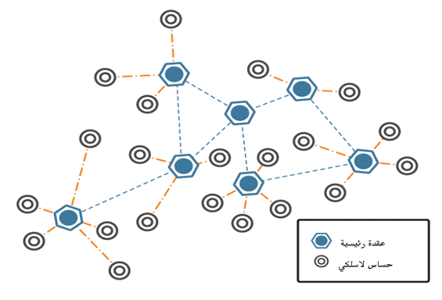
  - ما هي شبكة الحساسات اللاسلكية :
يبين الشكل جانباً مخطط عام عن شبكة الحساسات اللاسلكية..
يتحدث الشكل عن شبكة لاسلكية تتألف من مجموعة من أجهزة صغيرة مجهزة بحساسات تدعى عقد ( motes). تعتمد في تغذيتها على البطاريات و تتميز بقدرتها على المعالجة الذاتية و الاتصال بغيرها من العقد.
تتوزع هذه العقد على نطاق واسع لتقوم بتحسس شكل (2-1) شبكة حساسات لاسلكية
الوسط و جمع المعلومات عنه مثل : معلومات عن درجة الحرارة , نسبة الرطوبة , و في بعض الأحيان تستخدم لكشف التلوث أو تسرب المواد الكيماوية في الوسط المراقب .

شكل (2-2) مكونات حساس لاسلكي
وتتكون العقدة من عدة أجزاء وهي:
- معالج داخلي :
يقوم بمعالجة المعلومات التي قامت العقدة نفسها بجمعها أو المعلومات التي وصلت إليه من العقد.
- الذاكرة :و تضم :
- ذاكرة البرامج ( حيث يتم تخزين التعليمات ليتم تنفيذها فيما بعد بواسطة المعالج )
- ذاكرة البيانات ( حيث يتم تخزين المعلومات المحسوسة كدرجات الحرارة المقاسة و غيرها )
- مستقبل و مرسل راديوي :
و عادة ما يكون ذو معدل نقل صغير يبلغ 10 إلى 100 kbps كما يكون النطاق القادر على تغطيته صغير أيضاُ أصغر من 100 متر .
- الحساسات :
يختلف نوع الحساسات باختلاف الغرض المراد من الشبكة نفسها و تتميز الحساسات بانخفاض معدل إحساس ضعيف و ذلك بسبب اعتبارات الطاقة و عرض الحزمة و قد تحتوي العقدة الواحدة على العديد من الحساسات و تدعى بهذه الحالة multi-modal sensing.
- GPS:
عند جمع المعلومات من الوسط من المهم تحديد المواقع التي أخذت هذه المعلومات منها و نظراً للكلفة الاقتصادية الكبيرة لنظام تحديد الموقع فإنه يتم تزويد بعض العقد الرئيسية بهذه التقنية دون العقد الأخرى .
- مصدر الطاقة : غالباً ما يكون منبع الطاقة الذي تزود به العقد عبارة عن بطاريات و ذلك لأنها تكسب الشبكة مرونة أكثر .
  - أنواع شبكات الحساسات اللاسلكية :
تصنف حسب معايير عدة معايير, نذكر منها:
المعيار الأول :
بنيــة الشبكــة :
1. شبكة متجانسة (homogeneous network):
في هذا النوع من الشبكات يتم استخدام النوع نفسه من العقد لبناء الشبكة (كافة العقد تعامل على أنّها بنفس الطاقة) ويكون لهذه العقد نفس الإمكانيات من حيث مدى الاتصال و البطاريات المستخدمة و الذاكرة و غيرها .
2. شبكة هجينة/غير متجانسة (heterogeneous network) :
تتكون الشبكة الهجينة من نوعين أو أكثر من العقد المختلفة في إمكانياتها, حيث يكون هناك عدد كبير من عقد بسيطة ذات إمكانات محدودة و عدد صغير من عقد متفوقة(powerful) والتي تتمتع بخواص أفضل بكثير من العقد البسيطة من حيث نطاق الاتصال , الذاكرة, المعالج و غيرها لذا فهذه العقد تلعب دوراً رئيسياً في الشبكة .
المعيار الثاني:
التوزع /النشر :
فهي إما أن تكون موزعة بشكل منتظم يدوياً (manual deployment)أو بواسطة الروبوتات أو بشكل عشوائي (randomize) .
المعيار الثالث:
الطوبولوجيا :
إما أن تكون وحيد القفزة مثل الشبكات ذات الطوبولوجيا النجمية أو الشبكية (grid) ، أو أن تكون متعددة القفزات مثل الشبكات ذات الطوبولوجيا العنقودية (cluster أو المتشابكة).
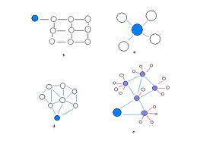

شكل (2-3) طبولوجيا شبكات الحساسات اللاسلكية
3.2. أهم مميزات شبكة الحساسات اللاسلكية :
- القدرة على تحمل ظروف الوسط القاسية.
- القدرة على تغيير مواضع العقد.
- القدرة على التنظيم الذاتي.
- القدرة على التواصل مع بعضها بطوبولوجيا متعددة إما ذات قفزة واحدة أو متعددة القفزات.
- القدرة على تغيير الطوبولوجيا التي تعمل وفقها و ذلك لكي تكون قادرة على التكيف في حال حصول عطل إحدى العقد أو إيقاف عملها.
  - أهم تطبيقات شبكة الحساسات اللاسلكية :
التطبيقات البيئية و العلمية :
كمراقبة الوسط و التغيرات التي تطرأ عليه من حيث الحرارة و الرطوبة والضوء.
التطبيقات العسكرية :
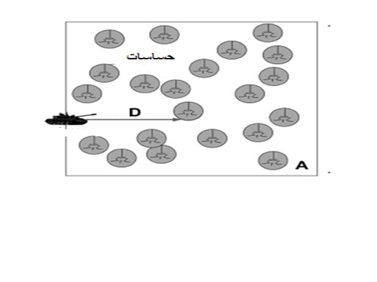
كمراقبة الأهداف و تتبعها و الكشف عن الهجمات النووية أو الكيميائية أو البيولوجية تحديد مواقع الجنود و حركتهم و بذلك يتم بناء الحساسات بحيث تكون صغيرة جداً و تشبه الرمال بحيث يتم تصنيع كميات كبيرة من هذه الرمال ونشرها على شريط حدودي أو منطقة معينة فقط بحيث تقوم هذه
شكل (2-4) رصد الأحداث بواسطة الحساسات

الحساسات الموجودة في كل حبة رمل باستشعار أي اهتزاز يحدث بسبب حركة تسلل أو غيره مهما صغر حجمه أو كبر والتي بدورها تخبر جارتها لاسلكياً بما شعرت به ، وهكذا تنتقل المعلومة بين هذه الرمال الذكية بسرعة الضوء حتى تصل إلى أحد المراكز الحدودية الموزعة على طول الحدود بمسافات محدودة و يبين الشكل هذا التطبيق .
التطبيقات المدنية :
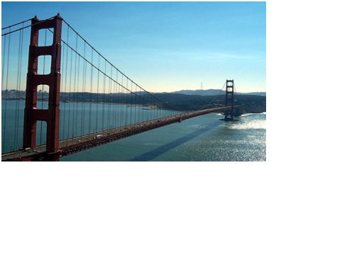
كمراقبة المنشآت السكنية و مدى تأثرها بالعوامل المختلفة كالضغط و الرطوبة و غيرها، و قد تم استخدام شبكات الحساسات اللاسلكية لمراقبة الجسور و ذلك لتجنب وقوع أي خلل في البنية الأساسية للجسر نتيجة عوامل الرطوبة و الحرارة و الاهتزازات، و يعد جسر(Golden GateBridge (GGB في مدينة سان فرانسيسكو ولاية كاليفورنيا أحد الجسور التي تتم مراقبتها بهذه التقنية.
شكل (2-5) مراقبة جسر بواسطة الحساسات

التطبيقات المرورية : كمراقبة تحركات السيارات سرعاتها و اتجاهها.
التطبيقات الطبية :
حيث تستخدم في التحقق من سلامة المسنين و الأطفال في حال غياب الأهل حيث يتم من خلالها مراقبة حرارة الجسم و نبضات القلب .
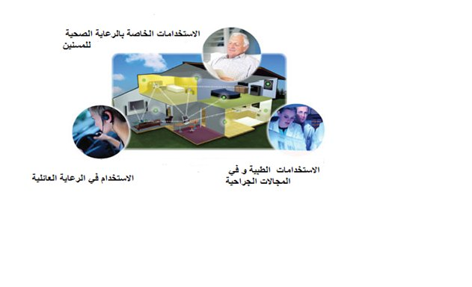
و تستخدم أيضاً في متابعة حركة الأطباء و المرضى في المستشفى كما أنها تستخدم حالياً في العمليات الجراحية و في تشخيص الأمراض عن مراقبة العمليات الحيوية التي يقوم بها الجسم .
شكل (2-6) الإستخدامات الطبية للحساسات
5.2. التحديــــات التي تواجــه شبكــات الحساســات اللاسلكيـــة :
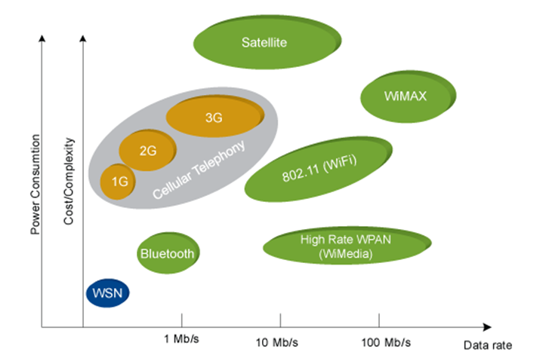
شكل (2-7) التحديات والقيود التي تواجه الحساسات
1- الطاقة :
حيث تعتمد معظم العقد المستخدمة في هذه الشبكات على بطاريات ذات عمر محدود لا يتجاوز الشهر في حال العمل بالنمط الفعال كامل الوقت .
و تكون هذه البطاريات في معظم التطبيقات غير قابلة للتبديل أو الشحن , مما يجعل فعاليّة استهلاك الطاقة مطلباً أساسياً يجب مراعاته في جميع التطبيقات.
2- محدودية الذاكرة و المعالج:
تستخدم عقد الحساسات معالجات صغرية وبالتالي محدودية المعالجة ولهذا يجب أن تأخذ البرمجيات والتطبيقات المُنصبة على هذه العقد هذه المحدودية بعين الإعتبار.
كما أنَّ الذاكرة المستخدمة في هذه العقد صغيرة أيضاً الأمر الذي يتطلب عمليات تخزين لمعطيات صغيرة والمهام المنفذة ضمن الذاكرة يجب أن تكون فعّالة من حيث استخدامها للذاكرة.
3- مدى الإتصال قصير وتدفق معطيات محدود :
ترسل الحساسات إلى مسافات قصيرة نظراً لمحدودية المرسلات والتي ترسل المعطيات لاسلكياً من خلال استخدام Wireless transceiver و antenna للإستقبال.
4- الأمن و الخصوصية :
إن الشبكات اللاسلكية بشكل عام ضعيفة من حيث الأمن و الخصوصية و هذا يعد مشكلة خطيرة و خاصة عند التعامل مع المعلومات الحساسة أو عند استخدام هذه الشبكات في التطبيقات العسكرية حيث يعد فيها الأمن شرطاً أساسياً .

6.2. الخلاصة :
قمنا في هذا الفصل بتعريف شبكات الحساسات اللاسلكية (شبكات الإستشعار اللاسلكية) والعقد المكونة لها واستعراض تطبيقاتها وميزاتها, كما قمنا باستعراض أنواعها والتي تندرج تحت معايير معينة وأهمها بنية الشبكة (تجانسية العقد).

بروتوكولات التوجيه الهرمية وتقييمها
Evaluation of hierarchal routing protocols

مقدمة:
نحتاج أحياناً إلى بروتوكول توجيه أكثر فعاليّة وذلك لأنّ عقد الحساسات لن تكون قادرة على الإرسال إلى مسافات طويلة, كما أنّ بروتوكولات التوجيه المسطحة تفتقر إلى التوسعيّة عندما يحتاج التطبيق إلى نشر عقد حساسات أكثر في حقل العمل لتغطي منطقة أوسع, لذلك تمَّ اقتراح بروتوكولات التوجيه الهرمية التي صُمِّمت لتتكيف مع توسُّع الشبكة.
تعتمد بروتوكولات التوجيه الهرمية على خوارزميات عنقدة, حيث تقوم هذه الخوارزميات على تقسيم الشبكة إلى عناقيد قبل البدء بإرسال المعطيات إلى المحطة الأساسية.
تساعد بروتوكولات التوجيه الهرمية على الحفاظ على الطاقة واستهلاك الطاقة بشكل فعّال في عقد الحساسات وذلك من خلال الاستفادة من ميزات الإرسال على عدة قفزات تجميع المعطيات في رؤوس العناقيد وإعادة صياغتها وبالتالي تقليل عدد الرسائل المنقولة إلى المحطة الأساسية [2].

النموذج الراديوي لتحليل الطاقة:
كما هو وارد في البحث[12] , سنعتبر نموذج راديوي بسيط من أجل تبدد الطاقة من عتاديات الأشعة الراديوية , حيث أنّ المرسل يبدد الطاقة لتشغيل الالكترونيات الراديوية ومضخم الطاقة والمستقبل يبدد طاقة لتشغيل الإلكترونيات الراديوية كما في الشكل (3-1) .
يمكن استخدام كلاً من نموذجي القنوات كطريقة لفقدان الطاقة :
- فقدان الطاقة في حال فضاء حر ($d^{2}$ ) .
- فقدان الطاقة في حال تخامد متعدد المسارات ( $d^{4}$ ).
يمكن استخدام متحكم طاقة لإختيار أحد نماذج القنوات السابقة وذلك بإعداد مناسب لمضخم الطاقة :
- إذا كان البعد بين المرسل والمستقبل أقل من عتبة $d_{0}$ عندها يُستخدم نموذج الفضاء الحر.
- وإلا يُستخدم نموذج التخامد متعدد المستويات.
تستهلك الأشعة الراديوية بالنسبة لرسالة مؤلفة من k بت والبعد d مايلي :
طاقة الإرسال :
وهو الشكل المبسَّط لطاقة الإرسال على مسافات قريبة , أما الشكل العام فهو :
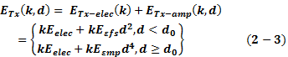
حيث k عدد بتات الرسالة , d مسافة الإرسال , $E_{elec}$الطاقة الإلكترونية, $E_{εmp}$ طاقة التضخيم.
طاقة الإستقبال:
تستهلك الأشعة الراديوية طاقة لإستقبال الرسالة كالتالي :
$$E_{Tx}\left(k,d\right)= kE_{elec } (3-3)$$
الشكل ( 3-1 ) الإرسال والإستقبال في الحساسات
طاقة الإلكترونيات $E_{elec}$ تعتمد على عوامل مثل الترميز الرقمي , التعديل , الفلترة و توسيع الإشارة . بينما يعتمد مضخم الطاقة $ε_{mp}d^{4} أو ε_{fs}d^{2}$ على المسافة إلى المرسل ومعدل خطأ ترميز مقبول.
الطاقة المستهلكة في رأس العنقود:
يستهلك رأس العنقود طاقة لإستقبال الإشارات من العقد , تجميع الإشارات ونقل الإشارة المجمّعة إلى المحطة الأساسية .
بما أن المحطة الأساسية بعيدة عن العقد , نعتبر مسبقاً أنّ الطاقة المبدّدة تتبع نموذج التخامد متعدد المسارات $d^{4}$.
وبناءاً على ذلك فإنّ الطاقة المبددة في رأس العنقود أثناء إطار زمني واحد هي :
$E_{CH}=kE_{elec}\left(\frac{N}{k}-1\right)+kE_{DA}\frac{N}{K}+kε_{mp}d_{toBS}^{4} \left(4-3\right)$
حيث $d_{toBS}^{ }$ هو البعد بين رأس العنقود والمحطة الأساسية ونفترض تجميع معطيات تام.
الطاقة المستهلكة في العقد غير الرأسية:
تحتاج كل عقدة غير رأسية لنقل معطياتها إلى رأس العنقود فقط مرة كل إطار , يفترض مسبقاً أنّ البعد إلى رأس العنقود صغير , لذلك فالطاقة المبدّدة تستخدم نموذج فقد طاقة $d^{2}$ فضاء حر , لذلك فالطاقة المستخدمة في هذه العقد :
$E_{non-CH}= {kE}_{elec}+ {kε}_{fs}d_{toCH}^{2} kε_{mp}d_{toBS}^{4} (5-3)$
حيث $d_{toCH}^{ }$ هو البعد من العقدة إلى رأس العنقود , كل عنقود يحتل مساحة تساوي تقريباً ${M^{2}}/k$.

بروتوكولات التوجيه الهرمية:

1.2.3. فعاليّة طاقة جمع المعلومات في أنظمة الإستشعار( PEGASIS):

في البحث ,[7] لاحظ الباحثون بأنّه من أجل عقدة وفي مجال معين لبعض المسافات فإنّ الطاقة المستهلكة من أجل إرسال وإستقبال المعطيات أعلى من الطاقة المستهلكة في تضخيم الإرسال.
تستخدم PEGASIS خوارزمية GREED لجعل كافة العقد في الشبكة تشكل سلسلة , بعدها كل عقدة سترسل أو تستقبل معطيات من العقدة الأقرب إليها , وستنتقل المعطيات المجمّعة من عقدة إلى عقدة ويعاد صياغة شكلها لتصل المعطيات إلى عقدة تقوم بإرسال المعطيات المجمّعة إلى المحطة الأساسية (الوجهة).
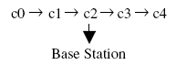
تأخذ العقد دور النقل بالنيابة لإيصال المعطيات إلى الوجهة وبالتالي فإن معدّل الطاقة المستهلكة في كل جولة يقلّ.
تمكّنت خوارزمية PEGASIS من توفير الطاقة وذلك بتقليل البعد d وعدد عمليات الإرسال والإستقبال من أجل كل عقدة , وبالتالي توفير كبير مقارنة بخوارزمية LEACH .
أعطت هذه الخوارزمية أداء أفضل من LEACH وخصوصاً عندما تكون المسافات بين شبكة الحساسات والمحطة الأساسية (الوجهة) بعيدة بشكل كبير.

2.2.3. بروتوكول فعاليّة الطاقة الحساس للعتبة (TEEN) :
في البحث ,[10]بروتوكول هرمي مصمّم للإستجابة للتغيرات المفاجئة في الخصائص المُتحسّسة مثل درجة الحرارة ,والإستجابية قضية مهمة من أجل التطبيقات الحرجة زمنياً, حيث تعمل الشبكة في هذه التطبيقات وفق نموذج رد الفعل.
TEEN تَتبِع الهرمية بالإضافة إلى تقنيات مركزيّة المعطيات ( ( data-centric.
بنية الشبكة الحساسة مبنية على التجميع الهرمي حيث أنّ العقد المتقاربة تشكل عناقيد وهذه العملية تستمر في المستوى الثاني حتى تصل إلى المحطة الأساسية (الوجهة).
تبث العقد الرأسية CHs قيمتي عتبتين بعد تشكيل العناقيد هما : العتبة الصلبة والعتبة الليّنة من أجل الخصائص المحسوسة.
العتبة الصلبة: وهي القيمة المحتملة الأقل للخاصية لتجعل العقدة الحساسة تشغل مرسلها للنقل إلى العقدة الرأسية CH , وتسمح هذه العتبة للعقد بالنقل فقط عندما تكون الخاصية المحسوسة في مجال الإهتمام, عندما تتحسّس العقدة قيمة ضمن العتبة الصلبة أو آخرها فأنها ترسل المعطيات فقط عندما تكون قيمة تلك الخاصيّة تتغير وفق قيمة أكبر أو تساوي العتبة الليّنة, وبالنتيجة لذلك فإنّ العتبة الليّنة ستقلّل من عدد عمليات النقل إذا كانت التغيُّرات في قيمة الخاصيّة المحسوسة ضئيلة أو معدومة ,يمكن ضبط قيم العتبة الصلبة والليّنة وذلك لضبط عدد الطرود المنقولة.
مساوئها:
- TEEN لا تناسب التطبيقات التي تولد تقارير كل فترة زمنية , حيث أن المستخدم لن يحصل على أي معطيات على الإطلاق إذا لم تصل حد العتبة.
.3.2.3 بروتوكول فعاليّة الطاقة الحساس للعتبة المتكيّفة (APTEEN) :
في البحث ,[11]هو امتداد لبوتوكول TEEN ويقوم بكل ممايلي :
- تجميع المعطيات كل فترة زمنية.
- الإستجابة للأحداث الحسّاسة زمنياً.
بنية هذه البروتوكول نفس بنية TEEN, فعندما تشكل المحطة الأساسية (الوجهة ) العناقيد, تبث رؤوس العناقيد الخصائص المحسوسة و قيم العتبات ومجدول النقل إلى كافة العقد وتقوم رؤوس العناقيد أيضاً بتجميع المعطيات لتوفير الطاقة.
APTEEN تدعم ثلاثة أنماط من الاستعلامات:
- تاريخي : لتحليل قيم المعطيات السابقة.
- مرة-واحدة : لإلتقاط منظر أو صورة للشبكة.
- دائم : لمراقبة الأحداث لفترة من الزمن.
محاكاة TEEN و APTEEN أظهرت تفوق على LEACH والإختبارات أوضحت بأنّ الأداء في APTEEN بين LEACH و TEEN من حيث تبدد الطاقة وحياة الشبكة , TEEN أعطت أداء أفضل لكونها تقلل من عدد عمليات النقل . 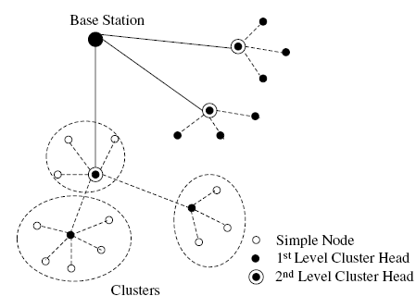
الشكل ( 3-2 ) العنقدة الهرمية في TEEN و APTEEN
مساوئ TEEN و APTEEN:
- عبء إضافي وتعقيد في تشكيل العناقيد الذي يتم وفق عدة مستويات.
- إنّ تحقيق التوابع المعتمدة على العتبة يتعامل مع تسميات للإستعلامات مبنية على الخصائص.

4.2.3. بروتوكول العنقدة الموزّع والهجين والفعّال للطاقة الهجين (HEED) :
في البحث ,[9]اقترح الباحثون خوارزمية عنقدة موزعة تعتمد على وسيطين هما كلفة الطاقة وكلفة الإتصالات وذلك في انتخاب رأس العنقود, يتطلب تنفيذ عملية العنقدة باستخدام خوارزمية HEED على كل عقدة لتقرر فيما إذا كانت ستصبح رأس عنقود أو ستنضم الى عنقود.
العقدة ذات الطاقة الكامنة الأكبر لها الفرصة الأكبر لتصبح رأس عنقود , حجم العنقود ومستوى طاقة النقل لكل من الإتصالات ضمن العنقود والإتصالات بين العناقيد تعتبر تابع يحدد كلفة الإتصال.
محاسنها :
- HEED تفوق LEACH في إطالة حياة الشبكة من أجل الشبكات الكبيرة وذلك من خلال توزيع استهلاك الطاقة
- HEED تستخدم لتصميم شبكات حساسة تتطلب فعاليّة الطاقة والتوسعية وإطالة حياة الشبكة وتجاوز الأعطال وتوزيع الأحمال.
5.2.3. بروتوكول التوجيه الحذر للطاقة (EAP) :
في البحث ,[8]تقسم العملية في هذه الخوارزمية إلى جولات, وكل جولة تتألف من طورين:
- طور الإعداد (Setup Phase): حيث ينظم العناقيد وتُبنى شجرة التوجيه.
- طور العمل (Steady Phase): إرسال المعطيات الى المحطة الأساسية (الوجهة).
ويكون لدى كل عقدة جدول يسمى جدول الجيران NT يتضمن معرف العقدة ID وحالتها وطاقتها الكامنة.
- في بداية كل جولة , تبث كل عقدة رسالة E-Msg بالمجال r وكل العقد بالمجال r تُرى كجيران لهذه العقدة,
- تستقبل كل عقدة رسالة E-Msg من كل العقد الجيران في r وتحدّث الجدول NT
حيث معدل طاقة العنقود بالمجال r هو $E_{a}$
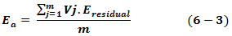
بعد تبادل رسائل E-Msg , كل عقدة تحسب زمن التأخير t من أجل التنافس على رأس العنقود
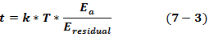
لحل مشاكل الطاقة غير المتجانسة فإن EAP يستخدم كوسيط أولي ${E_{a}}/{E_{residual}}$ في العنقدة للمنافسة مابين رؤوس العناقيد بينما الأعمال الأخرى تستخدم فقط الطاقة الكامنة.

بروتوكولات التوجيه الهرمية المدروسة:

سندرس ثلاث بروتوكولات من حيث اعتباراتها للتجانس :

1.3.3. بروتوكول العنقدة الهرمية والمتكيّف مع الطاقة المنخفضة (:(LEACH
يعمل بروتوكول LEACH في بيئة متجانسة أي ان كافة العقد تمتلك نفس القدرات من حيث طاقة البطارية ومدى الاتصال و الذاكرة و المعالج .
- مبدأ عمل LEACH
تقسم خوارزمية العمل في هذا البروتوكول إلى جولات, وكل جولة تتألف من طورين:
- طور الإعداد (Setup Phase): يتكون أيضاً من طورين :
  - طور الإعلان (Advertisement) .
  - طور إعداد العناقيد(Cluster Setup).
- طور العمل (Steady Phase):يتكون أيضاً من طورين :
  - إنشاء المجدول (Schedule Creation).
  - إرسال المعطيات إلى المحطة الأساسية (Data Transmission) .
أولاً , في طور الإعداد و الذي يتألف من طورين :
طور الإعلان :
تقرر كل عقدة فيما إذا كانت ستصبح رأس للعنقود من أجل الدورة الحالية, ويعتمد هذا القرار على النسبة
المئوية المقترحة لرأس العنقود CH وعدد مرات اختيار العقدة كرأس للعنقود حتى الآن ,
يكون ذلك بأن العقدة تختار رقم عشوائي ما بين 0 و 1 وتقارن هذا الرقم ب Tn كالتالي :
Dblrand() < Tn CH
حيث T(n) تعطى بالعلاقة التالية :
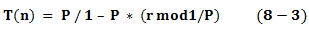
حيث P هي احتمالية العقدة لتصبح رأس عنقود, r الجولة الحالية, n هي عدد العقد.
أي إذا كان الرقم الناتج أصغر من Tn عندها تختار نفسها كرأس للعنقود وترسل إعلان إلى باقي العقد الجيران (تبث رسالة) وتستخدم العقدة لنقل إعلانها بروتوكول CSMA MAC , أما بالنسبة للعقد الغير رأسية فإنها تبقى مستقبلاتها بحالة on لسماع الإعلانات.
طور تشكيل العناقيد :
تقرر كل عقدة غير رأسية إلى أيّ عنقود ستنضم وذلك حسب قوة الإشارة المستقبلة المستخدمة للإعلان عندها تخبر رأس هذا العنقود بأنها عضو في هذا العنقود من خلال رسالة انضمام , ويستقبل رأس العنقود كافة الرسائل من العقد التي تريد الانضمام للعنقود.
ثانيا ,في طور العمل و الذي يتألف من طورين :
طور انشاء المجدول :
تنشأ العقدة الرأسية CH مجدول TDMA تخبر كل عقدة متى بإمكانها الإرسال , ويرسل هذا المجدول إلى كل العقد في العنقود , وحالما يتم إنشاء العنقود وأثناء الزمن المحجوز لها , وبالتالي تستهلك كمية طاقة أقل وتبقى العقد غير الرأسية بحالةoff إلى أن يأتي زمن النقل المحجوز لها ◄تقليلالطاقةالمتبددة.
طور إرسال المعطيات :
يبقى رأس العنقود بحالة on لاستقبال المعطيات من كل العقد في العنقود , وعندما يستقبل كافة المعطيات من العقد يقوم رأس العنقود بتجميعها ونقلها إلى المحطة الأساسية (الوجهة) , و يتطلب الإرسال إلى المحطة الأساسية (الوجهة)طاقة كبيرة لأن المحطة الأساسية (الوجهة) بعيدة عن رأس العنقود ( CH ).
- مساوئ بروتوكول LEACH:
- إنّ اختيار رأس العنقود(CH) يتم بشكل عشوائي وبدون أخذ الطاقة المستهلكة بعين الاعتبار.
- لا يمكنها تغطية مساحات كبيرة وذلك لكون رؤوس العناقيد غير موزعة بشكل جيد , ومن الممكن تواجد رأس العنقود على حافة العنقود .
- كما أنّ رأس العنقود يتصل مباشرة بالمحطة الأساسية (الوجهة).

.2.3.3 بروتوكول الإنتخاب المستقرّ (SEP):
يُحسّن بروتوكول SEP من فترة الإستقرار ويستخدم عملية هرمية العنقدة باستخدام وسطاء اللاتجانسية وهي جزء العقد المتقدمة (m) ومعامل الطاقة الإضافية بين العقدة المتقدمة والعقدة العادية (a), و لإطالة فترة الإستقرار فإنّ SEP يحاول المحافظة على قيود استهلاك طاقة متوازن بشكل جيد, ومن البديهي أنّ العقد المتقدمة يجب أن تصبح رؤوساً للعناقيد بشكل أكثر من العقد العادية , وهذا يتطلب قيد العدالة في استهلاك الطاقة.
كما أنّ إعدادت اللاتجانسية الجديدة (في العقد المتفدمة والعقد العادية) ليس لها تأثير على الكثافة المكانية للشبكة , لذلك فالإعدادت المسبقة لـ $p_{opt}$ لا تتغير.
من ناحية أخرى فإنّ الطاقة الكلية للشبكة تتغير باستمرار, ولنفرض أنّ $E_{o}$ الطاقة الإبتدائية للعقد العادية, و$E_{o}\left(1+a\right)$ الطاقة الإبتدائية لكل عقدة متقدمة, وبالتالي فالطاقة الكلية وفق الإعدادات اللاتجانسية الجديدة تساوي:
وبالتالي فالطاقة الكلية للنظام تزداد بمقدار$\left(1+am\right)$ مرة .
أول تحسين لـ LEACH هو زيادة عهد شبكة الحساسات بما يتناسب مع مقدار الطاقة, ولأمثلة فترة الإستقرار فإنّ العهد الجديد يجب أن يصبح مساوٍ لـ $\frac{1}{p_{opt}}\left(1+am\right)$ لأنّ النظام يملك طاقة أكثر ب$α · m$ مرة وافتراضياً $α · m$ عقد أكثر (بنفس طاقة العقد العادية).
يمكننا الآن زيادة فترة الإستقرار ب $\left(1+am\right)$ مرة إذا تحقق مايلي:
- كل عقدة عادية أصبحت رأس عنقود مرة كل $\frac{1}{p_{opt}}\left(1+am\right)$ جولة بالعهد.
- كل عقدة متقدمة أصبحت رأس عنقود $\left(1+am\right)$ مرة كل $\frac{1}{p_{opt}}\left(1+am\right)$ جولة بالعهد.
- العدد الوسطي لرؤوس العناقيد بكل جولة بالعصر/العهد يساوي ${np}_{opt}$ (الكثافة المكانية لا تتغير).
القيد (2) صارم – ففي نهاية كل عهد, اذا كان عدد المرات التي أصبحت فيها العقد المتقدمة لا تساوي 1+a فإنّ الطاقة لن تكون موزعة بشكل جيد وسيكون عدد رؤوس العناقيد بكل جولة من العصر أصغر من ${np}_{opt}$.
يمكن تخفيف المشكلة من خلال إعدادات عتبة أمثلية T(s) مع قيد يضمن بأنّ كل عقدة يجب أن تصبح رأس عنقود مرات أكثر حسب طاقتها الإبتدائية مقسمة على طاقة العقدة العادية.
- مشكلة المحافظة على قيود استهلاك الطاقة الموزع جيداً في فترة الإستقرار :
اذا تمّ وضع نفس العتبة لكل من العقد العادية والعقد المتقدمة وبإختلاف بسيط هو أنّ كل عقدة عادية G Ӭ تصبح رأس عنقود مرة كل $\frac{1}{p_{opt}}\left(1+am\right)$ جولة بكل عهد وكل عقدة متقدمة GӬتصبح رأس عنقود $\left(1+am\right)$ مرة كل $\frac{1}{p_{opt}}\left(1+am\right)$ جولة بكل عهد, عندها لا يوجد ضمان بأنّ عدد رؤوس العناقيد بكل جولة بكل عهد سيكون $nP_{opt}$, والسبب في ذلك أنّ هناك عدد حرج من الحالات التي لا يمكن فيها المحافظة على هذا العدد بكل جولة من العهد وباحتمالية 1, فأسوأ حالة مثلاً يمكن أن تكون وفق السيناريو التالي :
لنفرض أنّ كل العقد العادية أصبحت رؤوس عناقيد مرة في أول $\left(1-m\right).1/P_{opt}$ جولة من العهد. للحفاظ على قيد استهلاك طاقة موزع جيداً فإنّ كل العقد المتبقية والتي هي العقد المتقدمة يجب أن تصبح رؤوساً للعناقيد بإحتمالية 1 من أجل الجولات $\frac{1}{p_{opt}}m\left(1+a\right)$ التالية لكل العهد. ولكن T(s) يزيد من عدد الجولات بكل عهد ويصبح يساوي 1 فقط في آخر جولة (كل العقد المتبقية في آخر جولة تصبح رأس عنقود بإحتمالية 1) والنتائج الموجودة أعلى غير مرضية .
تقدّم SEP بحل هذه المشكلة حيث أنّ الطاقة الإضافية للعقد المتقدمة من المفروض أن تنفق ضمن عهد فرعي من العهد الأساسي.

- ضمان قيود استهلاك طاقة موزع جيداً في فترة الإستقرار :
بروتوكول SEP مبني على الطاقة الإبتدائية للعقد, و الحل أكثر قابليّة للتطبيق مقارنة بالحلول التي تفترض أنّ كل عقدة تعلم طاقة الشبكة لتكييف احتمالية الإنتخاب لتصبح رأس عنقود وفقاً لطاقتها المتبقية.
تعطي SEP وزن للإحتمالية الأمثلية $P_{opt}$, هذا الوزن يساوي الطاقة الإبتدائية لكل عقدة مقسمة على الطاقة الإبتدائية للعقدة العادية , لنعرف $P_{nrm}$ احتمالية انتخاب موزونة للعقد العادية , $P_{adv}$ احتمالية انتخاب موزونة للعقد المتقدمة.
افتراضياً لدينا $n(1+a.m)$ عقدة بطاقة تساوي الطاقة الإبتدائية للعقد العادية , للحفاظ على استهلاك طاقة أصغري بكل جولة من العهد, فإنّ وسطي عدد رؤوس العناقيد بكل جولة من العهد يجب أن تكون ثابتة $n \frac{1}{P_{opt}}$.
في السيناريوهات اللامتجانسة, وسطي عدد رؤوس العناقيد بكل جولة من العهد تساوي $P_{nrm}.n.(1+a.m)$ (لأنّ كل عقدة افتراضية لديها طاقة عقدة عادية ابتدائية).
$$Pnrm= \frac{P_{opt}}{\begin{aligned}1+a.m \\ \end{aligned}} , Padv= \frac{P_{opt}}{\begin{aligned}1+a.m \\ \end{aligned}} \left(1+a\right) (10-3)$$
بالتعويض في (1) نحصل على العتبة المستخدمة لإنتخاب رأس عنقود بكل جولة , تعرّف $T(S_{nrm})$ عتبة العقدة العادية ,$T(S_{adv})$ تُعرّف عتبة العقد المتقدمة , لذلك من أجل العقد لدينا:
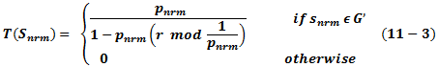
حيث r هي الجولة الحالية, G’ مجموعة العقد التي لم تصبح رؤوس عناقيد بآخر $\frac{1}{p_{nrm}}$ جولة بالعهد, $T(S_{nrm})$ العتبة المطبقة لـ$n.(1-m)$ عقدة عادية.
هذا يضمن أنّ كل عقدة عادية ستصبح رأس عنقود مرة كل $\frac{1}{p_{opt}}\left(1+am\right)$ جولة بكل عهد, وسطي عدد رؤوس العناقيد بكل جولة بالعصر/العهد تساوي $n.(1-m)p_{nrm}$ .
بشكل مشابه من أجل العقد المتقدمة , لدينا :
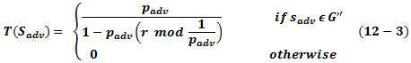
حيث G” مجموعة العقد التي لم تصبح رؤوساً في آخر $1/P_{adv}$ جولة/عصر , $T(S_{adv})$ العتبة القديمة المطبقة على $n.m$ عقدة متقدمة . هذه الضمانات لتصبح كل عقدة متقدمة رأساً للعنقود مرة كل $\frac{1}{P_{opt}}.\frac{1+a.m}{1+a}$ جولة .
لنعرّف هذه الفترة كعهد فرعي, من الواضح أنّ كل عهد (عهد لامتجانس) في اعدادات اللاتجانسية لديها $1+a$ عهد فرعي, وبالتالي كل عقدة متقدمة ستصبح رأس عنقود $1+a$ مرة في العهد اللامتجانس.
وسطي عدد رؤوس العناقيد للعقد العادية بكل جولة/عصر لامتجانس يساوي وسطي عدد رؤوس العناقيد للعقد المتقدمة بكل جولة/عصر لامتجانس + وسطي عدد رؤوس العناقيد للعقد المتقدمة بكل جولة/عهد فرعي .
وبالتالي يعطى العدد الوسطي بالعلاقة التالية :
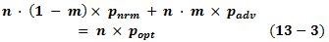
وهو العدد الأمثلي لرؤوس العناقيد بكل جولة بكل عهد.
- نشر SEP :
للتعامل مع اللاتجانس , يمكن أن يفعّل SEP كلما تجاوزت عتبة طاقة محددة في عقدة أو أكثر.
العقد غير الرأسية يمكن أن ترفق طاقتها المتبقية بالرسائل المتبادلة أثناء التصافح مع رؤوس العناقيد , ويمكن ارؤوس العناقيد ارسال معلومات الى المحطة الأساسية .
تتفحّص المحطة الأساسية اللاتجانسية في الحقل بإختبار فيما إذا وصلت عقدة أو عقد محددة لطاقة العتبة, وإذا حدث ذلك فإنّ المحطة الأساسية ترسل إلى رؤوس العناقيد بهذه الجولة قيم كل من $p_{adv }$, $p_{nrm}$, وبدوره كل رأس عنقود يرسلها إلى العقد الأعضاء في عنقوده وفقاً للطاقة التي أرفقتها كل عقدة مسبقاً أثناء عملية التصافح.
- مثال عددي :
لنفرض أنّ 20% من العقد هي عقد متقدمة هذا يعني أنّ (m=0.2) ومزودة بطاقة 300% من العقد العادية هذا يعني (a=3).
لنعتبر نشر شبكة الحساسات تم في حقل 100مX100م من 100 عقدة , $p_{opt}$ في الإعدادات 0.1 وهذا يعني وسطياً 10 عقد تصبح رؤوس عناقيد بكل جولة.
اذا اعتبرنا سيناريو متجانس وبالتالي العهد يساوي $\frac{1}{p_{opt}}=10$ جولات. في حالتنا اللامتجانسة , العهد اللامتجانس الممدد يساوي $\frac{1+a.m}{p_{opt}}= \frac{1}{p_{nrm}} =16$ جولة , وكل عهد فرعي يساوي $\frac{1}{p_{opt}}. \frac{1+a.m}{1+a} =4$ جولات .
وسطياً $n.(1-m)p_{adv}=5$ عقدة عادية تصبح رؤوساً للعناقيد بكل جولة , وكل منها ستصبح رأس عنقود مرة في 16 جولة (عهد لامتجانس).
وسطياً $n.(1-m)p_{nrm}=5$ عقدة متقدمة تصبح رؤوساً للعناقيد بكل جولة , وكل منها ستصبح رأس عنقود مرة في 16 جولة (عهد لامتجانس).
عدد الحساسات الكلي التي تصبح رؤوس عناقيد (عادية ومتقدمة) تساوي 10 وهو الرقم المرغوب. الى جانب ذلك كل عقدة متقدمة تصبح رأس عنقود مرة كل عهد فرعي و $(1+a)$ مرة بالعصر اللامتجانس. مثال: كل عقدة متقدمة تصبح رأس عنقود 4 مرات في العهد اللامتجانس.
أظهرت محاكاةSEP أنّ فترة الإستقرار ومعدل الإنتاجية أفضل مقارنةً ببعض بروتوكولات العنقدة الحالية.

.3.3.3 بروتوكول العنقدة الموزعة الفعّال للطاقة (:(DEEC
يتم اختيار رأس العنقود في هذا البروتوكول بناءاً على احتمالية معتمدة على النسبة بين الطاقة الكامنة لكل عقدة الى معدل طاقة الشبكة حيث أنّ العقد ذات الطاقة الإبتدائية العالية والطاقة الكامنة العالية لها الفرصة الأكبر لتصبح رأس عنقود أكثر من العقد ذات الطاقة القليلة.
يتم انتخاب رأس العنقود في DEEC حسب احتمالية مبنية على النسبة مابين الطاقة الكامنة لكل عقدة ومعدل طاقة الشبكة, تكيّف DEEC فترة التدوير لكل عقدة وفقاً لطاقتها, العقد ذات الطاقة الكامنة والإبتدائية العالية لها فرصة أكبر من العقد ذات الطاقة المنخفضة.
تمكّنت DEEC من إطالة حياة الشبكة وبشكل خاص فترة الإستقرار باستخدام خوارزمية عنقدة تأخذ بعين الإعتبار عدم التجانسية في الطاقة , وتعطي DEEC دورة حياة أطول ورسائل فعّالة أكثر من الخوارزميات العنقودية التقليدية في بيئة ثنائية مستوى التجانسية , وهي مناسبة أيضاً للشبكات الغير متجانسة متعددة المستويات وتنجز أفضل, بينما SEP تعمل فقط ضمن شبكات ثنائية مستوى التجانسية.
طريقة عمل DEEC :
يستخدم هذا البروتوكول كلاً من الطاقة الكامنة والطاقة الإبتدائية للعقد لإختيار رأس العنقود, لتجنب حاجة كل عقدة لمعرفة معلومات عامة عن الشبكة. وهو يقدّر القيمة المثالية لحياة الشبكة والتي تستخدم لحساب الطاقة المرجعية والتي يجب على العقدة استهلاكها أثناء الجولة.
- خوارزمية اختيار رأس العنقود حسب الطاقة الكامنة:
نعتبر $n_{i}$ عدد جولات العقدة Si لتكون رأس عنقود وتشير الى فترة التدوير ,لضمان ذلك في الشبكات المتجانسة هناك $P_{opt}$*N رأس عنقود في كل جولة.
LEACH تسمح لكل عقدة $S_{i}$(i=1,2…..N) أن تصبح رأس عنقود كل $n_{i}= 1/{P_{opt}}$ جولة , مع ملاحظة أنّ كل العقد لايمكن ان تمتلك نفس الطاقة الكامنة عندما تتطور الشبكة.
اذا كانت فترة التدوير $n_{i}$ متساوية من أجل جميع العقد كماهي مقترحة في LEACH فإنّ الطاقة لن تكون موزعة والعقد ذات الطاقة المنخفضة سوف تموت بسرعة أكبر من العقد ذات الطاقة العالية.
في DEEC نختار $n_{i}$ مختلفة حسب الطاقة الكامنة $E_{i}$ (r) للعقدة $S_{i}$ في الجولة r , $p_{i}= 1/{n_{i}}$ وتمثل معدل الإحتمالية لتصبح رأس عنقود أثناء الجولة $n_{i}$ جولة.
عندما تملك كل العقد نفس كمية الطاقة في كل فترة بالتالي اختيار معدل الإحتمالية $P_{i}$ليكون $P_{opt}$ يمكن أن يضمن بأنّ هناك $P_{opt}$*N رأس عنقود في كل جولة وكل العقد ستموت تقريباً بنفس الوقت, إذا امتلكت العقد كميات مختلفة من الطاقة فإنّ $P_{i}$ للعقد التي تملك طاقة أكبر يجب أن تكون أكبر من $P_{opt}$.
لتكن $Ē\left(r\right)$ تمثل معدل الطاقة في الجولة r للشبكة :
$Ē\left(r\right)= \frac{1}{N} \sum_{1}^{N}{E_{i}(r)} (14-3)$
تستخدم $Ē\left(r\right)$ كطاقة مرجعية.
$p_{i}=P_{opt}\left[1-\frac{Ē\left(r\right)- E_{i}(r) }{Ē\left(r\right)}\right]=P_{opt} \frac{ E_{i}(r) }{Ē\left(r\right)} (15-3)$
وهذا يضمن بأنّ معدل العدد الكلي لرؤوس العناقيد بكل جولة من جولة فترة التدوير تساوي :
$\sum_{i=1}^{N}{p_{i}}= \sum_{i=1}^{N}{p_{opt} \frac{ E_{i}(r) }{Ē\left(r\right)}=p_{opt}\sum_{i=1}^{N}{ \frac{ E_{i}(r) }{Ē\left(r\right)}=N p_{opt}} } (16-3)$
وهو عدد رؤوس العناقيد الأمثلي الذي نريد الحصول عليه وبهذا نكون قد حصلنا على العتبة الإحتمالية التي تستخدمها كل عقدة $S_{i}$ لتحديد فيما إذا كانت ستصبح رأس عنقود في كل جولة كالتالي :
$T\left(S_{i}\right)=\left\{\begin{aligned}\frac{Pi}{1-Pi(r mod \frac{1}{Pi})} if Si∈G \\ 0 otherwise \end{aligned}\right\} (17-3)$
حيث G هي مجموعة العقد المرشحة لأن تصبح رؤوساً في الجولة r .
اذا لم تصبح العقدة $S_{i}$ أثناء آخر $n_{i}$ جولة , لدينا $S_{i}$€ G , في كل جولة عندما تجد العقدة نفسها مرشحة لأن تصبح رأس عنقود, ستختار رقم عشوائي مابين 0 و 1 فإذا كان العدد أقل من T($S_{i}$) عندها ستصبح $S_{i}$ رأسا للعنقود في الجولة الحالية .
نلاحظ أنّ $n_{i}$ هي مقلوب $p_{i}$ .
تُختار $n_{i}$ حسب الطاقة الكامنة $E_{i}\left(r\right)$ في الجولة r للعقدة الحالية كالتالي :
$n_{i}= \frac{1}{p_{i}}=\frac{ Ē\left(r\right)}{ p_{opt}E_{i}\left(r\right) }=n_{opt}\frac{ Ē\left(r\right)}{ E_{i}\left(r\right) } (18-3)$
حيث $n_{opt}=\frac{1}{p_{opt}}$ تمثل الفترة المرجعية لتصبح العقدة رأساً للعنقود, وتظهر العلاقة بأنّ فترة التدوير $n_{i}$ لكل عقدة يتقلّب حول الفترة المرجعية والعقد ذات الطاقة الكامنة الأكبر تأخذ أدواراً أكثر من تلك الأقل طاقة.
- التعامل مع عقد غير متجانسة :
تمثل $P_{opt}$ القيمة المرجعية لمعدل الإحتماليات $P_{i}$ والتي تحدد فترة التدوير $n_{i}$ والعتبة T($S_{i}$) للعقدة $S_{i}$ . تكون كل العقد في الشبكات المتجانسة مزودة بنفس الطاقة لذلك تستخدم نفس قيمة $P_{opt}$ لتكون نقطة مرجعية لـ $P_{i}$.
في الشبكات الغير متجانسة, القيمة المرجعية لكل عقدة تكون مختلفة حسب الطاقة الإبتدائية, في الشبكات اللامتجانسة ثنائية المستوى , نستبدل القيمة المرجعية $P_{opt}$ بإحتمالية موزونة كالتالي :
$$Pnrm= \frac{Popt}{\begin{aligned}1+a.m \\ \end{aligned}}×\left(1+a\right), Padv= \frac{Popt}{\begin{aligned}1+a.m \\ \end{aligned}} (19-3)$$

وبذلك تصبح $P_{i}$ كالتالي:

$p_{i}= \left\{\begin{aligned}\frac{ p_{opt}E_{i}\left(r\right)}{\left(1+am\right)Ē\left(r\right)} if s_{i} is the normal node \\ \frac{ p_{opt}\left(1+a\right)E_{i}\left(r\right)}{\left(1+am\right)Ē\left(r\right)} if s_{i} is the normal node\end{aligned}\right. (20-3)$
هذا النموذج يمكن تمديده بسهولة للشبكات اللامتجانسة متعددة المستويات , نستخدم الإحتمالية الموزونة حسب العلاقة التالية :
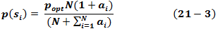
وباستبدال $P_{opt}$ حسب المساواة $(15-3)$ نحصل على $P_{i}$ من أجل العقد اللامتجانسة كالتالي :
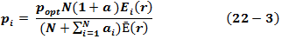
من المساواة $\left(21-3\right)$ و $\left(22-3\right)$ نحصل على العلاقة التالية :
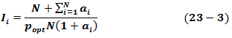
تعبر عن فترة التدوير الأساسية للعقدة Si وندعوها الفترة المرجعية , وهي مختلفة من أجل كل عقدة بطاقة ابتدائية مختلفة .
$n_{i}$ = 1/$p_{i}$ ,لذلك فإن فترة التدوير $n_{i}$ من أجل كل عقدة تتقلب حول قيمتها المرجعية $I_{i}$ بالإعتماد على الطاقة المرجعية $Ē\left(r\right)$ :
اذا كان $E_{i}\left(r\right)>Ē\left(r\right)$ فإنّ $n_{i}$<$I_{i}$ وهذا يعني أنّ العقد ذات الطاقة الأكبر ستملك فرصة أكبر لتصبح رأس عنقود وهذا يعني أنّ طاقة الشبكة ستكون موزعة بشكل جيد أثناء تطور العملية.
- تقدير معدل طاقة الشبكة :
معدل الطاقة $Ē\left(r\right)$ ضروري لحساب معدل الإحتمالية $p_{i}$ , ومن الصعب تحقيق هذا المخطط الذي يتطلب من كل عقدة معرفة معدل طاقة الشبكة ولذلك سنقدر الطاقة $Ē\left(r\right)$ .
وهي طاقة تخيلية ويجب كل عقدة أن تمتلكها في كل الجولة الحالية للحفاظ على الشبكة حية لأطول مدى, في هذا الوضع الأمثلي فإن طاقة الشبكة والعقد ستكون موزعة بشكل فريد , وكل العقد ستموت بنفس الوقت ويمكن تقدير معدل الطاقة كالتالي :
$E_{a}\left(r\right)=\frac{1}{N} E_{total }\left(1-\frac{r}{R}\right) \left(24-3\right)$
حيث R عدد الجولات الكلي لحياة الشبكة , وهذا يعني أنّ كل عقدة تستهلك نفس الكمية من الطاقة في كل جولة وهو أيضاً هدف خوارزمية فعّالة الطاقة الذي يجب الحصول عليه , DEEC تضبط فترة التدوير ni لكل عقدة حسب طاقتها الحالية وهذا يعني ضبط إنفاق الطاقة في كل جولة.
بالنتيجة فإنّ الطاقة الفعلية لكل عقدة ستتفاوت حول الطاقة المرجعية $Ē\left(r\right)$ , وبناءاً على ذلك فإنّ DEEC تضمن بأن تموت كل العقد بنفس الوقت تقريباً.
لحساب $Ē\left(r\right)$ نحتاج الى R وهي حياة الشبكة , وهي القيمة بالحالة الأمثلية , باعتبار أنّ R عدد الجولات الكلي للشبكة, $E_{round}$ تمثل الطاقة المستهلكة للشبكة في كل جولة وتحسب R كالتالي :
$R= \frac{E_{total}}{E_{round}} \left(25-3\right)$
نفترض لدينا N عقدة موزعة على منطقة MXM والمحطة الأساسية موجودة في المركز للتبسيط, كل عقدة غير رأسية ترسل I بت معطيات الى رأس العنقود وبالتالي فإنّ الطاقة الكلية المبددة في الشبكة أثناء الجولة:
${ E}_{round}=L\left(2NE_{elec}+NE_{DA} +kε_{mp}{d_{toBS}^{4}}^{ }+ Nε_{fs}d_{toCH}^{2} \right) \left(26-3\right)$
حيث k عدد العناقيد, EDA كلفة تجميع المعطيات في رؤوس العناقيد${d_{toBS}^{ }}^{ }$ , المسافة بين رأس العنقود والمحطة الأساسية$d_{toCH}^{ }$ , المسافة بين رأس العنقود العقد الأعضاء.
ولنفترض أنّ العقد موزعة بشكل فريد وبالتالي :
${d_{toCH}^{ }}^{ }= \frac{M}{\sqrt{2πk}} ,d_{toBS}^{ }= 0.765\frac{M}{2} \left(27-3\right)$
وبالإشتقاق من $E_{round}$ وبتقدير k بصفر نحصل على العدد الأمثلي للعناقيد :
${k_{opt}^{ }}^{ }= \frac{\sqrt{N}}{\sqrt{2πk}} \sqrt{\frac{ε_{fs}}{ε_{mp}}} \frac{M}{d_{toBS}^{2 }} \left(28-3\right)$

.5.3 أعمال سابقة حسّنت على بروتوكول LEACH:

E-LEACH (Energy-LEACH):
كما هو وراد في المرجع[15] , يحسّن من عملية إختيار رأس العنقود , حيث يجعل الطاقة الكامنة مقياس أساسي ليقرر فيما إذا كانت ستصبح العقدة رأساً للعنقود أم لا بعد أول جولة.
وهو يعمل بنفس طريقة LEACH حيث يقسم العملية إلى جولات , في أول جولة تكون كل العقد بنفس الإحتمالية لتصبح رأساً للعنقود وذلك يعني أن العقد يتم إختيارها عشوائياً لتصبح رؤوساً للعناقيد.
في الجلات التالية , تكون الطاقة الكامنة لكل عقدة مختلفة بعد أول جولة تُأخذ بعين الإعتبار في إختيار رأس العنقود.
ذلك يعني أنّ العقد ذات الطاقة الأكبر ستصبح رؤوساً للعناقيد أكثر من العقد ذات الطاقة الأقل.

:(Tow level-LEACH) TL-LEACH
يقوم رأس العنقود في بروتوكول LEACH بتجميع المعطيات من الحساسات في عنقوده ويمررها إلى المحطة الأساسية مباشرة , كما يمكن أن يتواجد رأس العنقود بعيداً عن المحطة الأساسية ولذلك يستخدم معظم الطاقة للنقل ولأنه دائماً بحالة ON فهو سيموت بشكل أسرع من باقي العقد.
كما هو وراد في المرجع[13] , تم اقتراح اصدار جديد من LEACH ذو مستويين , CH يجمّع المعطيات من أعضاء العنقود كما في LEACH ولكنه يستخدم أحد رؤوس العناقيد التي تقع بين رأس العنقود الحالي والمحطة الأساسية وذلك كمحطة لتمرير المعطيات بدلاً من ارسالها مباشرة الى المحطة الأساسية.

M-LEACH (Multi hop-LEACH):
تتصل رؤوس العناقيد مباشرة بالمحطة الأساسية في LEACH مهما كان البعد بينهما وهو الأمر الذي يستهلك الكثير من الطاقة وخصوصا في حال كون رأس العنقود بعيداً عن عن المحطة الأساسية.
كما هو وراد في المرجع M-LEACH ,[18] تختار مسار أمثلي بين رأس العنقود والمحطة الأساسية عبر رؤوس عناقيد أخرى وتستخدم كمحطات لتمرير المعطيات عبرها.
أولاً : يتم تبنّي اتصال متعدد القفزات بين رؤوس العناقيد , ثم حساب المسارالأمثلي وهذه الرؤوس ترسل المعطيات الى رأس العنقود الموافق والأقرب الى المحطة الأساسية.
أخيراً: يرسل رأس العنقود المعطيات الى المحطة الأساسية.
M-LEACH نفس LEACH ولكنه يحوّل نموذج الإتصال من قفزة واحدة الى عدة قفزات بين رؤوس العناقيد والمحطة الأساسية .

V-LEACH (Improved LEACH):
في الإصدار الجديد من LEACH , يحوي العنقود رأس عنقود (CH) مسؤول فقط عن إرسال المعطيات التي استقبلها من أعضاء العنقود الى المحطة الأساسية ,رأس عنقود (vice-CH) وهي العقدة التي ستصبح رأس عنقود في حال موت رأس العنقود , عقد العنقود وهي العقد التي تجمع المعطيات من من البيئة وترسلها الى رأس العنقود.
في LEACH يكون رأس العنقود دائماً بحالة ON لإستقبال المعطيات من أعضاء العنقود وتجميعها وإرسالها الى المحطة الأساسية الموجودة في مكان بعيد عن رأس العنقود ولذلك سيموت رأس العنقود أبكر من العقد الأخرى في العنقود بسبب عمليات الإستقبال والإرسال والعبء.
عندما يموت رأس العنقود سيصبح العنقود عديم الفائدة لعدم وصول المعطيات المجمّعة من عقد العنقود الى المحطة الأساسية.
في V-LEACH هناك رأس عنقود إضافي (Vice-CH) يأخذ دور رأس العنقود في حال موته.
بذلك سوف تصل المعطيات دائماً الى المحطة الأساسية دون الحاجة لإنتخاب رأس عنقود جديد في كل مرة يموت فيها رأس العنقود, وهذا سوف يمدّد حياة الشبكة.

LEACH-C (LEACH-Centralized):
كما هو وراد في المرجع,[17] تستخدم هذه الخوارزمية خورازمية عنقدة مركزية وهي تعطي أداء أفضل من أداء خوارزمية LEACH بالرغم من التعقيد في طور الإعداد :
طور الإعداد (Setup Phase): تستقبل المحطة الأساسية (الوجهة) معلومات عن مواقع العقد ومستوى الطاقة وذلك من خلال GPS موجود بكل عقدة حيث يتم تفعيله في بداية كل جولة.
بعدها تنفذ المحطة الأساسية (الوجهة) خوارزمية العنقدة المركزية لتحديد العناقيد لهذه الجولة ويجب على المحطة الأساسية (الوجهة) أن تتأكد قبلها من أنّ العقد المساركة في إختيار رأس العنقود (Cluster Head) بطاقة كافية.
طور الإنتظام (Steady Phase): حالما يتم إنشاء العناقيد , تبث المحطة الأساسية (الوجهة) معلومات إلى كافة العقد في الشبكة ,
كل هذه العقد ماعدا رأس العنقود تحدد الشريحة الزمنية حسب TDMA لإستخدامه في نقل المعطيات , بعد ذلك تأخذ العقد حالة sleep حتى يأتي زمن النقل الخاص بها (لنقل المعطيات إلى رأس العنقود).
- LEACH-F:
كما هو وراد في المرجع,[14] تعتمد على خوارزمية LEACH ولكن بعناقيد ثابتة , حيث تُبنى على عناقيد يتم تشكيلها مرة واحدة و بأول جولة وتثبت على هذا الشكل, حالما يتم تشكيل العناقيد عندئذ لن يوجد طور الإعداد في بداية كل جولة لتشكيل العناقيد مجدداً في بداية كل جولة.
تستخدم LEACH-F خوارزمية تشكيل العناقيد المستخدمة في LEACH-C.
مساوئها:
- لا تسمح بإضافة عقد جديدة إلى العناقيد
- لايعالج حركية العقد (العقد المتنقلة).

- H-LEACH:
كما هو وراد في المرجع ,[16]خلص هذا البحث إلى خوارزميّة محسَّنة من خوارزمية LEACH وتسمى H-LEACH أي خوارزميّة LEACH الهرمية وفيمايلي توصيف هذه الخوارزمية :
هي امتداد لخوارزمية LEACH وتتبع نفس منهجيتها في بناء العناقيد ولكنها تبني عنقود بين رؤوس العناقيد الناتجة ولتكوين ما يسمى رأس العنقود السيد MCH وهو رأس العنقود ذو الطاقة الكامنة الأكبر من بين رؤوس العناقيد الأخرى.
يتألف طور الإعداد في هذه الخوارزمية من مرحلتين:
- بناء عناقيد الشبكة حسب الطاقة الكامنة.
- بناء عنقود بين رؤوس العناقيد السابقة حسب الطاقة الكامنة ورأس هذا العنقود هو MCH.
MCH هو المسؤول عن إرسال المعطيات إلى المحطة الأساسية (الوجهة) , وبالتالي فإن هذه الخوارزمية تستخدم العنقدة متعددة المستويات.
مساوئها:
يزداد End-End Delay التأخير بين الإرسال وتسليم المعطيات.

4.3. الخلاصة :
قمنا في هذا الفصل بالتعرف النموذج الراديوي لإستهلاك الطاقة كما تعرّفنا على بروتوكولات التوجيه الهرمية والعمليات التي تقوم بها هذه البروتوكولات لزيادة فعاليّة استهلاك الطاقة في العقد, كما قمنا بتقييم بعض هذه البروتوكولات وقمنا بالتركيز على 3 بوتوكولات وتقييمها لمعرفة أداء كل واحد منها من أجل كل حالة من حالات تجانسية الشبكة.

مقارنة بروتوكولات التوجيه الهرمية حسب مستوى التجانس
Comparison of hierarchal routing protocols according to heterogeneity levels

مقدمة:
تحتاج العديد من التطبيقات لنشر حساسات في حقل العمل لإنجاز وظيفة معينة, وقد يحتاج التطبيق لإجراء اختبارات أو قياسات لفترة معينة (قد تكون صغيرة) عندها ستكون بيئة العمل متجانسة أي أنّ كل العقد تمتلك نفس الطاقة تقريبا, وقد يحتاج التطبيق لإطالة فترة الإختبارات وهذا يتطلب نشر حساسات جديدة بدل الحساسات التي انتهت طاقتها وهذا يخلق نوع من عدم التجانس بين طاقات العقد وهذا يولّد بيئة ثنائية التجانس, وقد تتفاوت طاقات العقد بعد فترة معينة من تشغيل الشبكة وهذا يعطي عدم تجانس بين العقد خصوصاً اذا كانت بعض العقد تتطلب طاقة أكبر من عقد أخرى.
قام الباحثون بإقتراح العديد من البروتوكولات منها يعمل في بيئة متجانسة ومنها يعمل في بيئة ثنائية التجانس والبعض الآخر يعمل في بيئة غير متجانسة’ لذلك فنحن بحاجة لمعرفة البروتوكول الأنسب من أجل كل بيئة من البيئات الثلاث المذكورة أعلاه, ومعرفة تأثير كل منها على أداء الشبكة.

1.4. فكرة المقارنة:
تقوم فكرة المقارنة على تقييم بروتوكولات التوجيه الهرمية وفق التجانسية وتأثيرها على دورة حياة الشبكة .
للمقارنة بين البروتوكولات السابقة نحتاج لمعرفة مقاييس الأداء, حيث تستخدم عدة مقاييس لتقييم أداء بروتوكولات العنقدة.

مقاييس الأداء:
هنالك عدة مقاييس لتقييم أداء بروتوكولات العنقدة أهمها:
- فترة الاستقرار(Stability Period):
الوقت الفاصل بين بدء عمليات الشبكة حتى موت أول عقدة, وتدعى أيضاً منطقة الاستقرار.
- فترة عدم الاستقرار (Instability Period):
الوقت الفاصل بين موت أول عقدة وموت آخر عقدة حساسة وتدعى أيضاً منطقة عدم الاستقرار.
- حياة الشبكة (Network Lifetime):
الوقت الفاصل بين بدء عمليات الشبكة وحتى موت آخر عقدة حية.
- عدد رؤوس العناقيد بكل جولة:
مقياس لحظي يعكس عدد العقد التي ترسل معلومات مجمعة من أعضاء عنقودها الى المحطة الأساسية.
- عدد العقد الحية (الكلي,المتقدمة,العادية) بكل جولة:
مقياس لحظي يعكس عدد العقد الكلي وكل نمط من العقد التي لم تنفق كامل طاقتها بعد.
- الإنتاجية :
تقيس معدل المعطيات الكلي المرسل عبر الشبكة,معدل المعطيات المرسل من رأس العنقود الى المحطة الأساسية , بالإضافة الى معدل المعطيات المرسل من العقد الى رؤوس العناقيد.
ملاحظة : منطقة استقرار أكبر ومنطقة عدم استقرار صغيرة يكون بأفضل وثوقية لمهمة العنقدة في شبكة الحساسات.
من ناحية أخرى هناك تفاوض بين الوثوقية وحياة الشبكة, حيث يبقى لدينا تغذية راجعة حول حقل الحساس حتى موت آخر عقدة وهذه التغذية قد لا تكون موثوقة, و تنبع عدم وثوقية التغذية الراجعة من عدم ضمان وجود رأس عنقود بكل جولة في آخر عدة جولات من العملية الشبكية, غياب رأس العنقود يمنع أي تقرير حول لعنقود الى المحطة الأساسية, أما مقياس الإنتاجية فيعكس معدل هذه المعطيات المرسلة كتقرير إلى المحطة الأساسية.
- ماذا نقارن؟:
سنستعرض في المقارنة 3 بروتوكولات تختلف عن بعضها من حيث اعتبارات التجانس وعدمه بين العقد:
LEACH: يعمل في بيئة متجانسة أي أنّ كافة العقد تعامل على أنّها بنفس الطاقة.
SEP: يعمل في بيئة ثنائية التجانس أي أن هناك نوعين من العقد (عقد متقدمة ذات طاقة كبيرة وعقد عادية ذات طاقة صغيرة).
DEEC : يعمل في بيئة غير متجانسة أي أنّه يأخذ طاقة العقدة واختلاف الطاقات بين العقد بعين الاعتبار.
سنقارن بروتوكول مطبق على العقد المتجانسة (LEACH) مع بروتوكول مطبق على عقد ثنائية التجانس (SEP) مع بروتوكول يطبق على العقد الغير متجانسة (DEEC).
- المقارنة بين هذه البروتوكولات حسب دورة حياة الشبكة.
- المقارنة بين هذه البروتوكولات حسب حجم المعطيات المرسلة الى المحطة الأساسية.
- المقارنة بين هذه البروتوكولات حسب حجم المعطيات المرسلة الى رؤوس العناقيد.
- المقارنة بين هذه البروتوكولات حسب عدد رؤوس العناقيد.

2.4. بارامترات المحاكاة:
سوف نستخدم Matlab كوسيلة للمحاكاة بين البروتوكولات المنتقاة, حيث سيتم تجميع النتائج من كل بروتوكول بعد تطبيقه على كل الشبكة التي تم نشرها بشكل عشوائي باستخدام تابع rand لتحديد إحداثيات كل عقدة من العقد, وسنرى في الجدول التالي الوسطاء المستخدمة في المحاكاة:

البارامتر | معناه | القيمة
E_{elect} | طاقة الكترونيات الإرسال والإستقبال | 5 nJ/bit
Ԑ_{mp} | طاقة نموذج تعدد المسارات | 10 pJ/bit/m²
Ԑ_{fs} | طاقة نموذج الفضاء الخالي | 0.0013 pJ/bit/m⁴
E_{o} | الطاقة الابتدائية | 0.5 J
E_{DA} | طاقة التضخيم | 5 nJ/bit/message
d_{o} | عتبة البعد | 70 m
P_{opt} | الاحتمال الأمثلي | 0.05
K | حجم الرسالة | 4000 bits
m | نسبة عدد العقد المتقدمة | 0.1
a | الطاقة الإضافية للعقد المتقدمة | 1
n | عدد العقد | 100
الجدول (4-1) برمترات المحاكاة
3.4. المحاكاة والنتائج:
سندرس كل مقياس من مقاييس الأداء ونطبق كل بروتوكول من البروتوكولات الثلاث من أجل كل حالة من حالات تجانسية الشبكة (بيئة متجانسة, بيئة ثنائية التجانس, بيئة غير متجانسة) كالتالي:
    - دورة حياة الشبكة:
تمت دراسة الحالات التالية في المحاكاة :
الحالة الأولى (شبكة متجانسة):
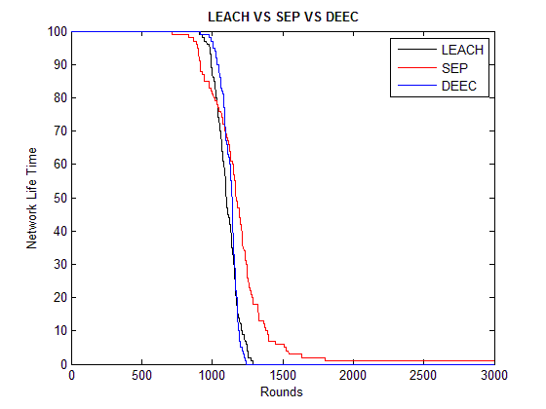
الشكل (4-1) دورة حياة الشبكة في بيئة متجانسة
من خلال الشكل (4-1) نلاحظ أنّ دورة حياة الشبكة في حال تطبيق بروتوكول SEP أطول منها في حالة البروتوكولين DEEC و LEACH, كما نلاحظ أنّ دورة حياة الشبكة في حال تطبيق بروتوكول LEACH أطول من دورة حياة الشبكة في حال تطبيق بروتوكول DEEC.
ملاحظة: هذا المقياس غير ضروري في معظم التطبيقات, حيث أنّه اذاكانت دورة حياة الشبكة أطول لا يعني بالضرورة أنّ البروتوكول المطبق أفضل.
الحالة الثانية (شبكة ثنائية التجانس):
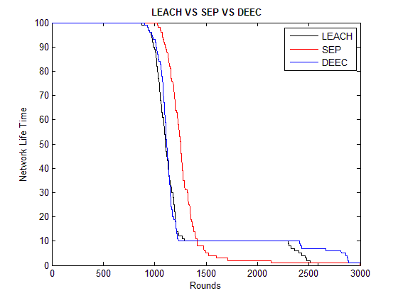
الشكل (4-2) دورة حياة الشبكة في بيئة ثنائية متجانسة
من خلال الشكل (4-2) نلاحظ أنّ دورة حياة الشبكة في حال تطبيق بروتوكول SEP أطول منها في حالة البروتوكولين DEEC و LEACH, كما نلاحظ أنّ دورة حياة الشبكة في حال تطبيق بروتوكول DEEC أطول من دورة حياة الشبكة في حال تطبيق بروتوكول LEACH.
ملاحظة: هذا المقياس غير ضروري في معظم التطبيقات, حيث أنّه اذاكانت دورة حياة الشبكة أطول لا يعني بالضرورة أنّ البروتوكول المطبق أفضل.

الحالة الثالثة (شبكة غير متجانسة):
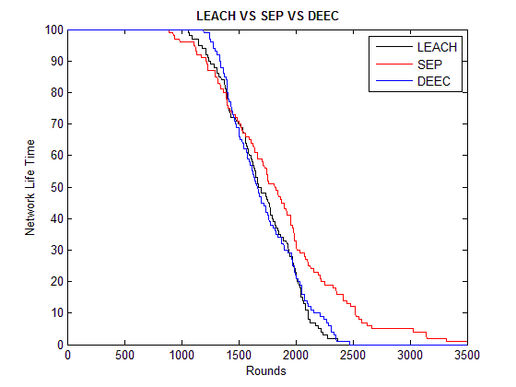
الشكل (4-3) دورة حياة الشبكة في بيئة غير متجانسة

من خلال الشكل (4-3) نلاحظ أنّ دورة حياة الشبكة في حال تطبيق بروتوكول SEP أطول منها في حالة البروتوكولين DEEC و LEACH, كما نلاحظ أنّ دورتي حياة الشبكة في حال تطبيق كل من البروتوكولين DEEC , LEACH متساويتين.
نلاحظ من الأشكال الثلاثة السابقة أنّ دورة حياة الشبكة في حال تطبيق بروتوكول SEP أطول منها في حال تطبيق البروتوكولين DEEC و LEACH وهذا لايعبر بالضرورة أنّ كفاءة SEP أعلى من حيث توفير الطاقة, وهذا يدل أحياناً على عدم التوازن في استهلاك الطاقة.

    - فترة الاستقرار:
نلاحظ من الشكل (4-1) أنّ فترتي الإستقرار عند تطبيق كل من بروتوكول DEEC وبروتوكول LEACH متساويتين, وبالتالي فهما أفضل من بروتوكول SEP من أجل التطبيقات التي تحتاج وثوقية عالية في التغذية الراجعة من شبكة الحساسات المتجانسة.
نلاحظ أيضاً من الشكل (4-2) بأنّ بروتوكول SEP لديه أكبر فترة استقرار مقارنة بالبروتوكولين الآخرين, فهو الأنسب في حال تطبيق يحتاج لوثوقية في بيئة ثنائية التجانس.
نلاحظ من الشكل (4-3) نلاحظ أنّ بروتوكول DEEC لديه أكبر فترة مقارنةً بكل من SEP و LEACH وتفسير ذلك بأنّ بروتوكول DEEC يعمل في بيئة غير متجانسة وبشكل فعّال وبالتالي فهو الأنسب للتطبيقات التي تحتاج وثوقية في التغذية الراجعة من عقد الحساسات في بيئة غير متجانسة, وبروتوكول SEP لديه أصغر فترة وهذا يعني فشله في تحقيق الوثوقية في حال بيئة غير متجانسة.

    - فترة عدم الاستقرار:
نلاحظ من الشكل (4-1) أنّ بروتوكول DEEC لديه أصغر فترة مابين موت أول عقدة وآخر عقدة, وتفسير ذلك بأنه ينتخب رؤوس العناقيد وفقاً لنموذج الطاقة الموزّع ويُأخذ التفاوت بين طاقات العقد بعين الاعتبار وهذا مهم في جولات متقدمة من عمل الشبكة, وهذا يعني أنّ بروتوكول DEEC هو الأنسب للتطبيقات التي تحتاج وثوقية عالية في التغذية الراجعة من شبكة الحساسات المتجانسة.
نلاحظ أيضاً من الشكل (4-1) بأنّ بروتوكول SEP لديه أكبر فترة وبالتالي فهو يولّد منطقة غير مستقرة في هذه الفترة وتسمى هذه الفترة بفترة عدم الاستقرار.
نلاحظ من الشكل (4-2) أنّ بروتوكول SEP لديه أصغر فترة مابين موت أول عقدة وآخر عقدة وتفسير ذلك بأنه يعطي العقد المتقدمة احتمالية أكبر لكي تصبح رؤوس عناقيد وبالتالي يستمر انحدار دورة حياة الشبكة لتصل عند الجولة 1500 أقل من 5 عقد لازالت حيّة أمّا كل من DEEC و LEACH فلا زال هناك 10 عقد حية وهو عدد العقد المتقدمة والتي نسبتها 10%, وعند الجولة 2000 نلاحظ بأنه لازال لدى بروتوكول DEEC و LEACH 10 عقد حيّة أمّا SEP فلديه 1 عقدة حيّة في دورة حياة الشبكة.
وهذا يعني أنّ بروتوكول SEP يميل الى الاستقرار أكثر من DEEC و LEACH فهو الأنسب للتطبيقات التي تحتاج وثوقية في التغذية الراجعة من عقد الحساسات في حالة بيئة ثنائية التجانس.
نلاحظ من الشكل (4-3) نلاحظ أنّ بروتوكول DEEC لديه فترة أقل مقارنةً بكل من SEP و LEACH وتفسير ذلك بأنّ بروتوكول DEEC يعمل في بيئة غير متجانسة وبشكل فعّال, وبروتوكول SEP لديه أكبر فترة وهذا يعني فشله في تحقيق الوثوقية في حال بيئة غير متجانسة.
    - الإنتاجية :
الحالة الأولى (شبكة متجانسة):
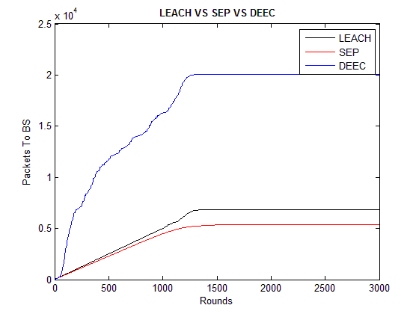
الشكل (4-4) عدد الطرود المُرسلة الى المحطة الأساسية في بيئة متجانسة
نلاحظ أنّ عدد الطرود المُرسلة من رؤوس العناقيد الى المحطة الأساسية في بروتوكول DEEC أكبر منها في باقي البروتوكولات وهذا يعني أنّ إنتاجية بروتوكول DEEC أكبر من إنتاجية كل من LEACH وSEP, كما أنّ إنتاجية بروتوكول SEP هي الأقل في حالتنا هذه.
يمكن تفسير ذلك من خلال عدد رؤوس العناقيد المُنتخبة في كل جولة من عمليات الشبكة, وهذا ما سيتم تفسيره من خلال مقياس الأداء (عدد رؤوس العناقيد بكل جولة).

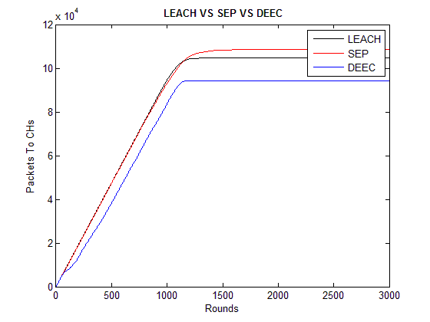
الشكل (4-5) عدد الطرود المُرسلة الى رؤوس العناقيد في بيئة متجانسة
نلاحظ من الشكل (4-5) أنّ عدد الطرود المُرسلة من العقد الأوراق الى رؤوس العناقيد في بروتوكول DEEC أصغر منها في باقي البروتوكولات وهذا يعني أنّ إنتاجية بروتوكول DEEC أقل من إنتاجية كل من LEACH و SEP من حيث عدد الطرود المرسلة الى رؤوس العناقيد, كما أنّ إنتاجية بروتوكول SEP هي الأكبر في حالتنا هذه.
وهذا يُؤكّد تفسيرنا السابق وهو أنّ عدد رؤوس العناقيد في DEEC أكبر منها في كل من LEACH و SEP.
كما نلاحظ من الشكل (4-5) تتساوى إنتاجية SEP مع إنتاجية LEACH من بداية عمليات الشبكة حتى الجولة 1000.

الحالة الثانية (شبكة ثنائية التجانس):
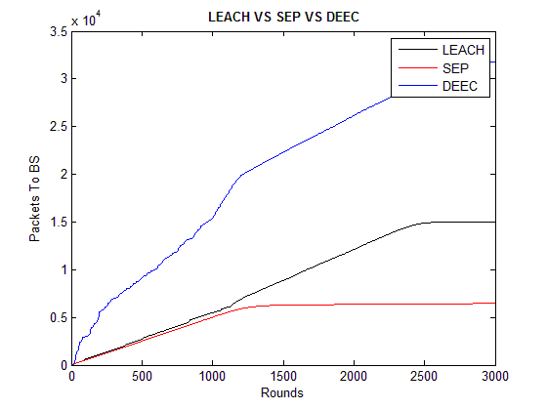 الشكل (4-6) عدد الطرود المُرسلة الى المحطة الأساسية في بيئة ثنائية التجانس
نلاحظ من الشكل (4-6) توافق النتائج التي توصلنا إليها في بيئة ثنائية التجانس مع النتائج في بيئة متجانسة.

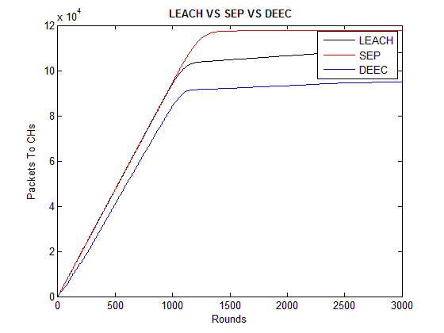 الشكل (4-7) عدد الطرود المُرسلة الى رؤوس العناقيد في بيئة ثنائية التجانس
نلاحظ من الشكل (4-7) توافق النتائج التي توصلنا إليها في بيئة ثنائية التجانس مع النتائج في بيئة متجانسة.
الحالة الثالثة (شبكة غير متجانسة):
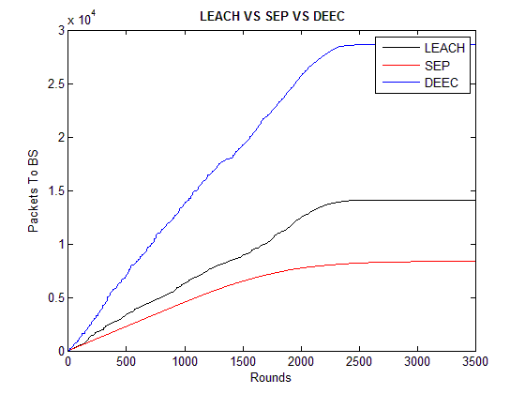
الشكل (4-8) عدد الطرود المُرسلة الى المحطة الأساسية في بيئة غير متجانسة

نلاحظ من الشكل (4-8) توافق النتائج التي توصلنا إليها في بيئة ثنائية التجانس مع النتائج في بيئة متجانسة وثنائية التجانس.
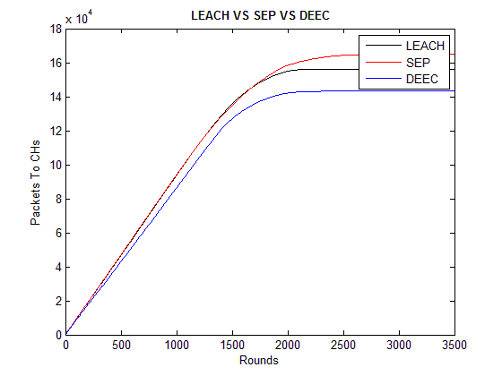
الشكل (4-9) عدد الطرود المُرسلة الى رؤوس العناقيد في بيئة غير متجانسة
نلاحظ من الشكل (4-9) توافق النتائج التي توصلنا إليها في بيئة ثنائية التجانس مع النتائج في بيئة متجانسة وثنائية التجانس.
4.3.4. عدد رؤوس العناقيد في كل جولة:
الحالة الأولى (شبكة متجانسة):
نلاحظ من الشكل (4-10) أنّ نسبة عدد رؤوس العناقيد في كل من LEACH و SEP تتركّز حول نسبة 5% من عدد العقد الكلي وهذا منطقي في LEACH لأنّنا نحدد مُسبقاً احتمالية كل عقدة لأن تُصبح رأس عنقود ب 0,05 ويتم اختيار عدد عشوائي بين (0,1) فإذا كان أصغر من 0,05 يتم اختيار العقدة كرأس عنقود , أمّا في SEP فيتم حساب احتمالية للعقد المتقدمة و احتماليه للعقد العادية وكلاهما مُشتقة من الاحتمالية 0.05 ولكن تبقى نسبة عدد رؤوس العناقيد في SEP تتركّز حول 5% وبتفاوت بسيط , أمّا في DEEC فيتم حساب احتمالية جديدة p(i)لكل عقدة بالاعتماد على طاقتها وهذا يفسر تفاوت نسبة عدد رؤوس العناقيد في هذا البروتوكول بشكل كبير بحيث تفوق أحياناً 30% وتنخفض أحياناً أخرى تحت 5% .
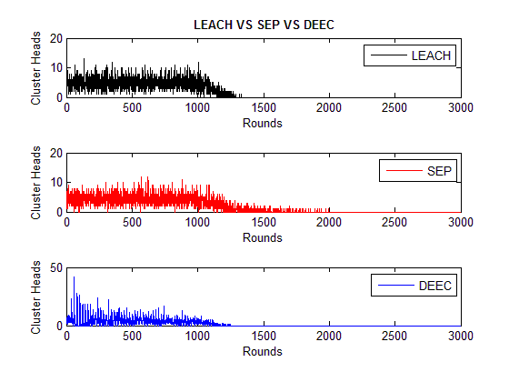
الشكل (4-10) عدد رؤوس العناقيد بكل جولة في بيئة متجانسة

الحالة الثانية (شبكة ثنائية التجانس):
نلاحظ من الشكل (4-11) أنّ نسبة عدد رؤوس العناقيد في كل من LEACH و SEP تتركّز حول نسبة 5% , و تفاوت نسبة عدد الرؤوس فيDEEC ولكن بنسبة أقل منها في حالة عقد متجانسة , ولكن الفارق الجوهري هنا في استمرار انتخاب رؤوس عناقيد حتى مابعد الجولة 2500 في كل من LEACH و DEEC والسبب في ذلك هو فارق الطاقة في العقد المتقدمة وهو الأمر الذي لا تراعيه LEACH إطلاقاً أما DEEC فتراعيه نسبياً, بينما SEP تراعي هذا الأمر.
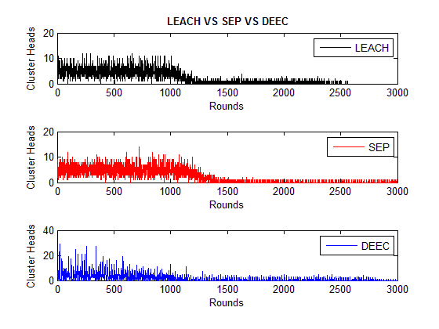
الشكل (4-11) عدد رؤوس العناقيد بكل جولة في بيئة ثنائية التجانس

الحالة الثالثة (شبكة غير متجانسة):
نلاحظ من الشكل (4-12) أنّ نسبة عدد رؤوس العناقيد في كل من LEACHو SEP تتركّز حول نسبة 5%, و تفاوت نسبة عدد الرؤوس في DEEC ولكن بنسبة أقل منها في كل من حالة عقد متجانسة وثنائية التجانس بحيث أكبر نسبة تصل لها هي 15% تقريباً وتتركز في معظم الأحيان حول 5%, و الفارق الجوهري هنا في استمرار انتخاب رؤوس عناقيد حتى مابعد الجولة 3500 في SEP , بينما ينتهي الانتخاب في كل من DEECو LEACH بالجولة 2300 تقريباً .
كما نلاحظ أنّ LEACH فعّالة من حيث عدد رؤوس العناقيد والسبب في ذلك هو أنّ التفاوت في الطاقة بين العقد صغير ويمكن أن تختلف النتائج في حال تفاوت أكبر.

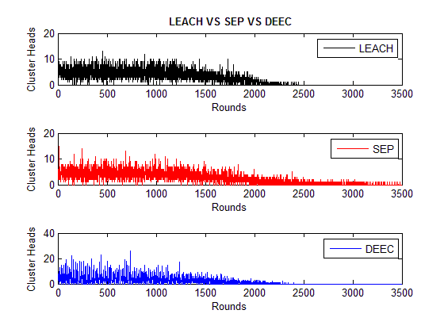
الشكل (4-12) عدد رؤوس العناقيد بكل جولة في بيئة غير متجانسة

 | الشبكة المتجانسة | الشبكة ثنائية التجانس | الشبكة غير المتجانسة
فترة الاستقرار(الفترة التي تكون فيها التغذية الراجعة من الحساس موثوقة)  فأكبر قيمة لها هي القيمة الأمثلية | - LEACH & DEEC يعطيان أطول فترة استقرار (مفضل).  - SEP يعطي فترة استقرار أقصر. | - SEP يعطي أطول  فترة استقرار(مفضل)  - LEACH & DEE يعطيان فترة استقرار أقصر. | - DEEC يعطي أطول فترة استقرار(مفضل).  - LEACH يعطي فترة استقرار طويلة إذا كان هناك اختلاف بسيط في طاقة العقد.  - SEP يعطي أصغر فترة استقرار.
فترة عدم الاستقرار  أصغر قيمة هي القيمة الأمثلية | - LEACH & DEEC يعطيان أصغر فترة عدم استقرار(مفضل). | - LEACH & DEEC تعطي أطول فترة عدم استقرار.  - SEP يعطي أقصر فترة عدم استقرار(أفضل). | - DEEC يعطي أقصر فترة عدم استقرار(مفضل).  - LEACH يعطي فترة عدم استقرار قصيرة إذا وجد اختلاف بسيط في طاقة العقد.  - SEP يعطي أطول فترة عدم استقرار.
الإنتاجية الكلية | - SEP & DEEC تحقق أكبر إنتاجية (مفضل).  - LEACH تحقق أقل إنتاجية. | - DEE تحقق أكبر إنتاجية (مفضل).  - SEP يحقق إنتاجية أقل بالمقارنة مع DEEC.  - LEACH يحقق أقل إنتاجية. | - SEP تحقق أكبر إنتاجية (مفضل).  - DEEC يحقق إنتاجية أقل بالمقارنة مع SEP.  - LEACH يحقق أقل إنتاجية.
دورة الحياة الشبكة  القيمة الأكبر هي القيمة المفضلة في حال عدم الحاجة إلى الوثوقية | - LEACH & DEEC دورة الحياة فيهما قصيرة(مفضلة في حالة كانت الوثوقية غير ضرورية)  - SEP دورة الحياة فيه طويلة | - LEACH & DEEC دورة الحياة فيهما طويلة  - SEP دورة الحياة فيهاقصيرة(مفضلة في حال كانت الوثوقية غير ضرورية) | - DEEC دورة الحياة فيها قصيرة  - LEACH دورة الحياة فيها أطول إذا وجد اختلاف ببتات قليلة في طاقة العقد  - SEP دورة الحياة فيها قصيرة
عدد رؤوس العناقيد  القيمة الأمثلية هي$P_{opt}$N* | - في LEACH يكون عدد رؤوس العناقيد متمركز حول القيمة الأمثلية (مفضل).  - فيSEP يكون عدد رؤوس العناقيد غير متمركز حول القيمة الأمثلية في فترة عدم الاستقرار  - DEEC يوجد تفاوت كبير في عدد رؤوس العناقيد بين الجولات. | - في LEACH & SEP يكون عدد رؤوس العناقيد متمركز حول القيمة الأمثلية خلال فترة الاستقرار  - فيSEP يكون عدد رؤوس العناقيد متمركز حول القيمة الأمثلية هذه النسبة المئوية تتوسع على طول فترة الاستقرار (مفضل).  - DEEC يوجد تفاوت كبير في عدد رؤوس العناقيد بين الجولات. | - في LEACH يكون عدد  رؤوس العناقيد متمركز حول القيمة الأمثلية (مفضل).  - في SEP يكون عدد رؤوس  العناقيد غير متمركز حول القيمة الأمثلية طيلة فترة عدم الاستقرار.  - DEEC يوجد تفاوت كبير في عدد رؤوس العناقيد بين الجولات.

الجدول (4-2) نتائج مقارنة ومحاكاة LEACH,SEP,DEEC

4.4. الخلاصة :
قمنا في هذا الفصل بالمقارنة بين 3 بوتوكولات وتقييمها لمعرفة أداء كل واحد منها من أجل كل حالة من حالات تجانسية الشبكة وتحديد البروتوكول الأفضل من أجل كل حالة من حالات تجانسية الشبكة ومن أجل كل مقياس من مقاييس الأداء واستنتجنا انعكاس ذلك على بعض التطبيقات الحرجة من أجل بعض مقاييس الأداء.

تحسين بروتوكولLEACH ليتكيّف مع بعد الحساسات عن المحطة الأساسية

Base-Station Distance Adaptive LEACH

مقدمة:
تحتاج العديد من التطبيقات لنشر حساسات في حقل العمل لإنجاز وظيفة معينة, ومعظم التطبيقات تقوم بنشر حساسات متساوية في الطاقة الإبتدائية في حقل العمل, ولكنها في الوقت نفسه تتطلب بأن تستمر هذه الحساسات في العمل لفترة أطول وتتطلب الوثوقية أثناء التغذية الراجعة من عقد الحساسات وهذا يتطلب زيادة فترة الإستقرار وتقليل فترة عدم الإستقرار ما أمكن.
في الفصول السابقة تمّت دراسة بروتوكولات التوجيه الهرمية وتقييم ومقارنة بروتوكولات التوجيه من حيث تأثيرها على أداء الشبكة وحسب مستويات التجانس, واستنتجنا بأنّ بروتوكول LEACH هو البروتوكول المفضل في حالة شبكة متجانسة, لذلك سينطلق هذا الفصل من هذا البروتوكول ويحاول التحسين عليه ليتكيّف هذا البروتوكول مع بعد المحطة الأساسية عن العقد (حقل العمل), حيث أنّ معظم الأبحاث تنطلق من أنّ المحطة الأساسية تتموضع خارج حقل العمل ولم تناقش تموضع المحطة الأساسية ضمن حقل العمل.
سنقوم بهذا الفصل بالإستفادة من نماذج رياضية مدروسة في أبحاث سابقة لبناء نموذج رياضي لتحقيق بروتوكول محسّن مشتق من بروتوكول LEACH ويزيد من وثوقية البروتوكول (زيادة فترة الإستقرار وتصغير فترة عدم الإستقرار) في حال تموضع المحطة الأساسية ضمن حقل العمل.

5. بروتوكول LEACH المتكيّف للبعد عن المحطة الأساسية:

تُحسب العتبة في هذا البروتوكول على غرار تلك التي في بروتوكول LEACH وفق العلاقة التالية:

ولكنه لايعتمد فقط على هذه العتبة لإنتخاب رأس العنقود, حيث أنه يعتمد أيضاً على معدل طاقة الشبكة وبالتالي فإنه يستخدم للإنتخاب مايلي:

يقوم أيضاً باختيار رقم عشوائي ضمن المجال [0,1], فإذا كان الرقم أصغر من العتبة عندها يختبر الشرط الثاني.
- طاقة العقدة أكبر من معدل طاقة الشبكة المقدّرة.
نظرياً, يمكننا حساب الطاقة الوسطية للشبكة (معدل طاقة الشبكة) في الجولة رقم (i) كالتالي :
حساب الطاقة الوسطية في الجولة رقم (i) = مجموع طاقات العقد في الجولة رقم (i) مقسوماً على عدد العقد الحية, وهي تُعبِّر عن الطاقة الوسطية الحقيقة للشبكة. فعلياً لا يمكننا حساب هذه القيمة في كل عقدة لأنَّها تتطلب معرفة طاقة باقي العقد في الشبكة وطبعاً هذا صعب ويولِّد عبء على الشبكة واستهلاك أكبر في طاقة العقد, و لتجنب ذلك سنلجأ إلى تقدير معدل طاقة الشبكة كما اقترحها الباحثون Li Qing, Qingxin Zhu, Mingwen Wang في المرجع [6].

تقدير معدل طاقة الشبكة:
تقوم كل عقدة بحساب طاقة الشبكة الكلية وفق العلاقة التالية: ${ E}_{total} =NE_{0} \left(2-5\right)$
تنطلق كل عقدة في حساب الطاقة الكلية من كون الشبكة متجانسة وبالتالي كل العقد تمتلك نفس الطاقة لإبتدائية ${ E}_{0}$ثم تقوم كل عقدة بتقدير معدل طاقة الشبكة دون الحاجة إلى معرفة طاقة بقية العقد حسب العلاقة التالية:
$Ē\left(r\right)=\frac{1}{N} E_{total }\left(1-\frac{r}{R}\right) \left(3-5\right)$
حيث R هو عدد الدورات الأعظمي الذي يمكن أن تستغرقها عمليات الشبكة ويتم حسابها وفق العلاقة التالية:
$R= \frac{E_{total}}{E_{round}} \left(4-5\right)$
حيث يتم حساب الطاقة المستهلكة في كل جولة وفق العلاقة التالية:
${ E}_{round}=L\left(2NE_{elec}+NE_{DA} +kε_{mp}{d_{toBS}^{4}}^{ }+ Nε_{fs}d_{toCH}^{2} \right) \left(5-5\right)$
حيث N هو عدد عقد الشبكة, $E_{elec}$ هي طاقة الإرسال, $E_{DA}$ هي الطاقة المستهلكة لتجميع المعطيات في رؤوس العناقيد, $d_{toBS}^{ }$ تمثل وسطي البعد مابين رأس العنقود والمحطة الأساسية, $d_{toCH}^{ }$ وسطي البعد مابين رأس العنقود وأعضائه.

حساب بعد المحطة الأساسية عن حقل العمل:
يتم حساب بعد المحطة الأساسية عن حقل العمل كالتالي:
يتم أولاً حساب عتبة البعد والتي بناءاً عليها نقرر فيما إذا كانت المحطة الأساسية خارج حقل العمل أو ضمنه وفق العلاقة التالية:
$d_{th}= \sqrt{\frac{Ԑ_{fs}}{Ԑ_{mp}}} \left(6-5\right)$
حيث $E_{fs}$ هي الطاقة اللازمة لتضخيم طاقة الإرسال في حال استخدام النموذج الراديوي في فضاء حر, و$E_{mp}$ هي الطاقة اللازمة لتضخيم طاقة الإرسال في حال استخدام النموذج الراديوي في فضاء متعدد المسارات, ثم يتم حساب بعد العقدة عن المحطة الأساسية وفق المعادلة التالية:
${BS}_{distance}= \sqrt{{\left(S\left(i\right).x-Sink.x\right)}^{2}+{(S\left(i\right).y-Sink.y)}^{2}} \left(7-5\right)$
ثم يتم مقارنة بعد العقدة عن المحطة الأساسية ${BS}_{distance}$ مع عتبة البعد $d_{0}$ لمعرفة الطريقة التي سوف تستخدم في إنتخاب رؤوس العناقيد.
وبالتالي يمكننا تحديد فيما إذا كانت العقدة داخل أم خارج حقل العمل, فإذا كانت المحطة الأساسية خارج حقل العمل عندها يتم تطبيق منطق خوارزمية LEACH التقليدية للإنتخاب وإلا يتم تطبيق منطق خوارزمية LEACH المُحسّنة لهذا الإنتخاب.

3.5. المخطط التدفقي لخوارزمية LEACH المُحسّنة:
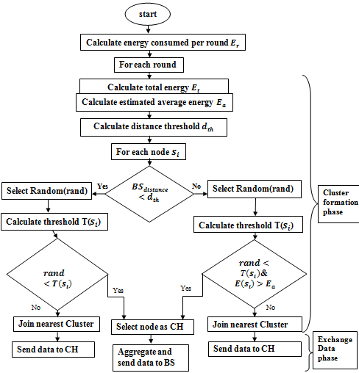
الشكل (1-5 ) مخطط تدفقي لخوارزمية LEACH المُحسّنة
فتكون الخوارزمية الناتجة (pseudo Code) بالشكل التالي :
For each round{
Calculate the energy spent in each round Er.
Calculate Estimated total energy Et=Et–Er.
Calculate Estimated average energy Ea.
- Cluster Head Election
For each node{
If (BS inside work field){ // BSdistance<=dth
If (Ea>0 && (s(i).G<=0))
Select random number rand
If(rand<T(s) && node’s energy > average energy)
Elect node as Cluster Head
}
Else { //BS outside work field
If (Ea>0 && (s(i).G<=0)){
Select random number rand
If(rand<T(s)){
Elect node as Cluster Head
}
}
} //end for each node
- Joining clusters
If(node is normal){ //not CH
Join nearest cluster
}
- CH assignment
If(node is CH){
Aggregate data then send it to BS
}
- Normal node assignment
If(node is normal){ //not CH
Send data to CH
}
} //end rounds

الشكل (2-5 ) pseudo Code لخوارزمية LEACH المُحسّنة

  - بارامترات المحاكاة:
سوف نستخدم برنامج Matlab كوسيلة للمحاكاة والمقارنة بين بروتوكول LEACH و LEACH المحسَّن, حيث سيتم تطبيق كل منهما على شبكة تمَّ نشر عقدها بشكل عشوائي باستخدام تابع rand لتحديد إحداثيات كل عقدة من العقد, وسنرى في الجدول التالي الوسطاء المستخدمة في المحاكاة:
البارامتر | معناه | القيمة
E_{elect} | طاقة الكترونيات الإرسال والإستقبال | 5 nJ/bit
Ԑ_{mp} | طاقة نموذج تعدد المسارات | 10 pJ/bit/m²
Ԑ_{fs} | طاقة نموذج الفضاء الخالي | 0.0013 pJ/bit/m⁴
E_{o} | الطاقة الابتدائية | 0.5 J
E_{DA} | طاقة التضخيم | 5 nJ/bit/message
d_{o} | عتبة البعد | 70 m
P_{opt} | الاحتمال الأمثلي | 0.05
K | حجم الرسالة | 4000 bits
n | عدد العقد | 100
الجدول (1-5) برمترات المحاكاة والمقارنة

  - مقارنة بين بروتوكول LEACH و بروتوكول LEACH المُحسّن:
سندرس حالتين من موقع المحطة الأساسية عن شبكة الحساسات المتجانسة وهما:

الحالة الأولى : المحطة الأساسية ضمن حقل العمل
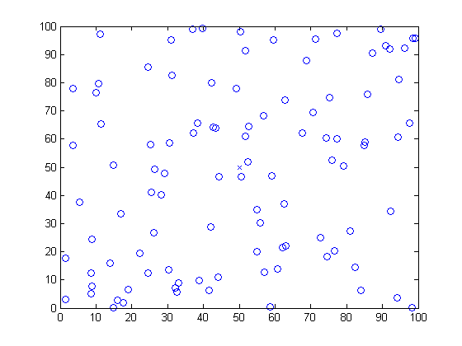
الشكل (3-5) نشر العقد وتموضع BS في وسط حقل العمل
يوضح الشكل (3-5) تموضع العقد في الشبكة والتي تم نشرها بشكل عشوائي, وتتموضع المحطة الأساسية ضمن الشبكة, حيث لو فرضنا أنّه تمّ نشر العقد على مساحة 100*100 فإنّ تموضع المحطة الأساسية تكون بالنقطة (50,50) أي في منتصف الحقل.
سنقارن بين البروتوكولين حسب مقاييس الأداء التي ذكرها الباحثون G. Smaragdakis, I. Matta, A. Bestavros في المرجع [7].
- دورة حياة الشبكة:
هي الوقت الفاصل بين بدء عمليات الشبكة وحتى موت آخر عقدة حية.
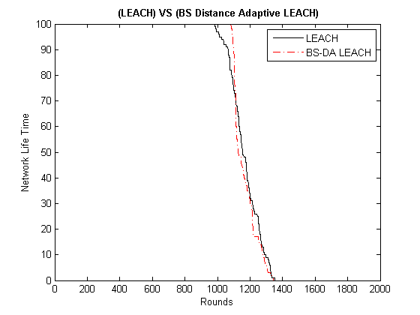
الشكل (4-5) مقارنة دورة حياة الشبكة بين LEACH و LEACH المحسّن

نلاحظ من المخطط (4-5) أنَّ دورة حياة الشبكة في LEACH تتماثل مع تلك التي في LEACH المحسّنة وهذا المقياس ليس بالضرورة أن يكون مفيد, لأنّه بعض التطبيقات تحتاج لأن تكون التغذية الراجعة من العقد موثوقة, ودورة حياة الشبكة الطويل ليس مفيد إلَّا اذا اقتُرنَ بفترة استقرار أطول.
- فترة الاستقرار:
وهي الوقت الفاصل بين بدء عمليات الشبكة حتى موت أول عقدة,وتدعى أيضاً منطقة الاستقرار .
نلاحظ من الشكل (4-5) أنّ فترة الاستقرار في LEACH المحسَّن أكبر منها في LEACH في حال كون المحطة الأساسية ضمن الشبكة, وبالتالي فإنّ بروتوكول LEACH المحسّن يعطي أداء أفضل من أجل مقياس فترة الاستقرار.
- فترة عدم الاستقرار:
تُعرَّف بأنها الفترة مابين موت أول عقدة وآخر عقدة , و هذا المقياس ضروري للتطبيقات التي تحتاج إلى وثوقية عالية عند إرسال تقارير (تغذية راجعة) من شبكة الحساسات.
نلاحظ من الشكل (4-5) أنّ فترة عدم الاستقرار في LEACH المحسّن أصغر منها في LEACH, وبالتالي يُعتبر LEACH المحسّن البروتوكول الأنسب للتطبيقات التي تحتاج لوثوقية.
- الإنتاجية :
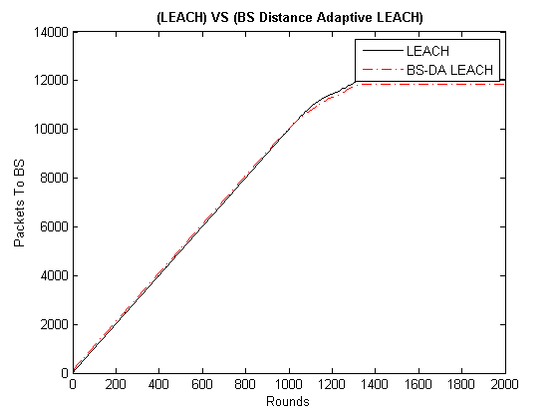
الشكل (5-5) عدد الطرود المُرسلة إلى المحطة الأساسية
نلاحظ من الشكل (5-5) أنّ إنتاجية LEACH المُحسَّن من حيث عدد الطرود المُرسلة إلى المحطة الأساسية أصغر بقليل منها في LEACH (تفاوت بسيط بين انتاجيتي البروتوكولين). 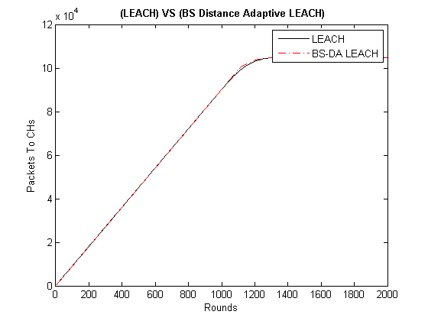
الشكل (6-5) عدد الطرود المُرسلة إلى رؤوس العناقيد
نلاحظ من الشكل (6-5) أنّ إنتاجية LEACH المُحسَّن من حيث عدد الطرود المُرسلة إلى رؤوس العناقيد تتطابق مع انتاجيّة LEACH وذلك في حال كون المحطة الأساسية ضمن الشبكة.
- عدد رؤوس العناقيد في كل جولة:
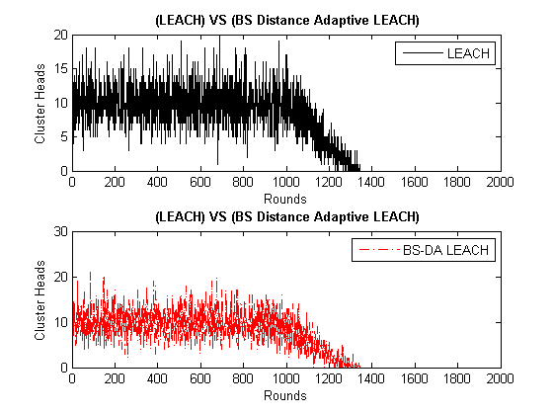
الشكل (7-5) عدد رؤوس العناقيد بكل جولة
نلاحظ تطابق عدد رؤوس العناقيد في كل جولة في كل من LEACH وLEACH المحسّن وذلك حسب المخطط (7-5).

الحالة الثانية : المحطة الأساسية خارج حقل العمل
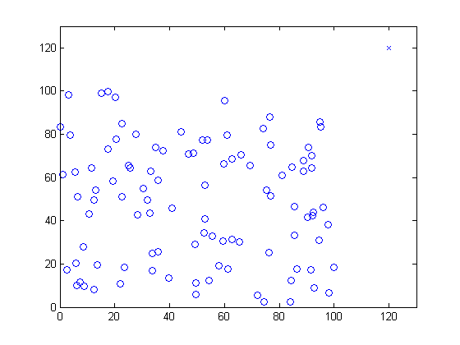
الشكل (8-5) نشر العقد وتموضع BS في النقطة (120,120)

يوضح الشكل (8-5) تموضع العقد في الشبكة والتي تم نشرها بشكل عشوائي, وتتموضع المحطة الأساسية خارج الشبكة, حيث لو فرضنا أنّه تمّ نشر العقد على مساحة 100*100 فإنّ توضُّع المحطة الأساسية تكون بالنقطة (120,120) .
- دورة حياة الشبكة:
هي الوقت الفاصل بين بدء عمليات الشبكة وحتى موت آخر عقدة حية.
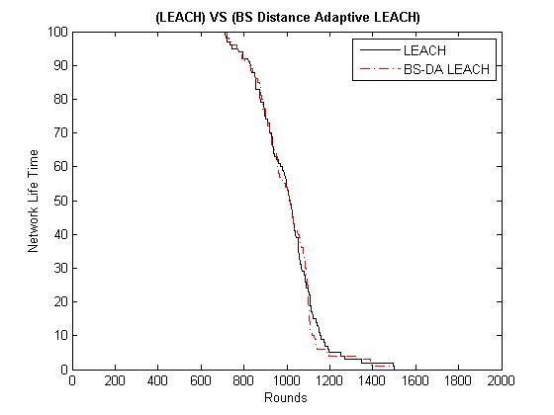
الشكل (9-5) مقارنة دورة حياة الشبكة بين LEACH و LEACH المحسّن

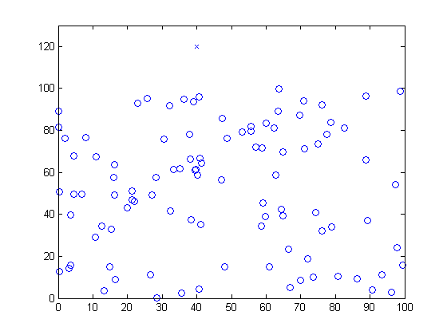
الشكل (10-5) نشر العقد وتموضع BS في النقطة (40,120)
يوضح الشكل (10-5) تموضع العقد في الشبكة والتي تم نشرها بشكل عشوائي, وتتموضع المحطة الأساسية خارج الشبكة, حيث لو فرضنا أنّه تمّ نشر العقد على مساحة 100*100 فإنّ تموضع المحطة الأساسية تكون بالنقطة (40,120) .
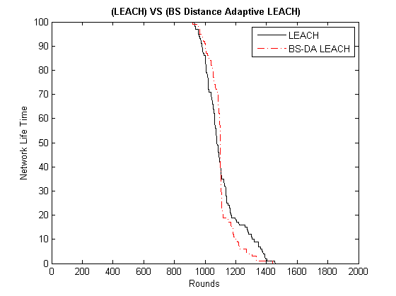
الشكل (11-5) مقارنة دورة حياة الشبكة بين LEACH و LEACH المحسّن
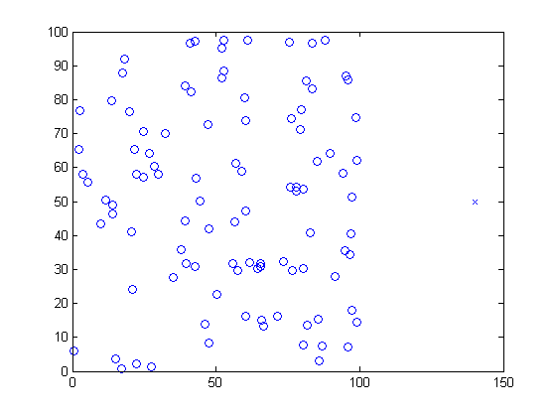
الشكل (12-5) نشر العقد وتموضع BS في النقطة (140,50)
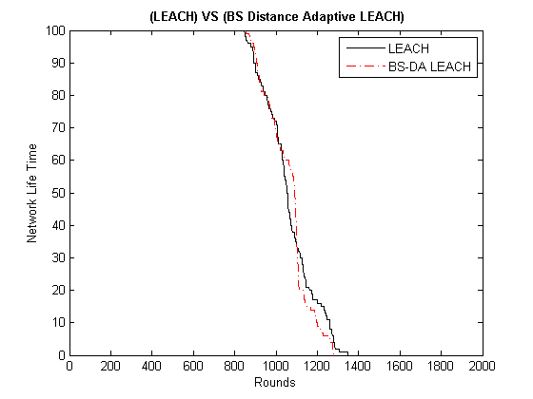
الشكل (13-5) مقارنة دورة حياة الشبكة بين LEACH و LEACH المحسّن

نلاحظ من الأشكال (9)(11)(13) تطابق دورة حياة الشبكة في كل من LEACH و LEACH المحسَّن مع اختلاف بسيط في بروتوكول LEACH المحسَّن حيث تكون فترة عدم الاستقرار أقصر ويظهر ذلك بشكل واضح في الشكل (13) حيث تكون فترة الاستقرار أطول بعدة جولات.
- فترة الاستقرار:
نلاحظ تطابق فترة الاستقرار في كل من LEACH و LEACH المحسَّن مع اختلاف بسيط أحياناً حيث يميل LEACH المحسَّن إلى الاستقرار أكثر كما تُظهر الأشكال (9) و(13).
- فترة عدم الاستقرار:
كما عرفنا مسبقاً فترة عدم الاستقرار بأنها الفترة مابين موت أول عقدة وآخر عقدة , و هذا المقياس ضروري للتطبيقات التي تحتاج إلى وثوقية عالية عند إرسال تقارير (تغذية راجعة) من شبكة الحساسات ,ونلاحظ تطابق فترة عدم الاستقرار في كل من LEACH وLEACH المحسّن مع اختلاف بسيط في بروتوكول LEACH المحسَّن حيث تكون فترة عدم الاستقرار أقصر.
- الإنتاجية :
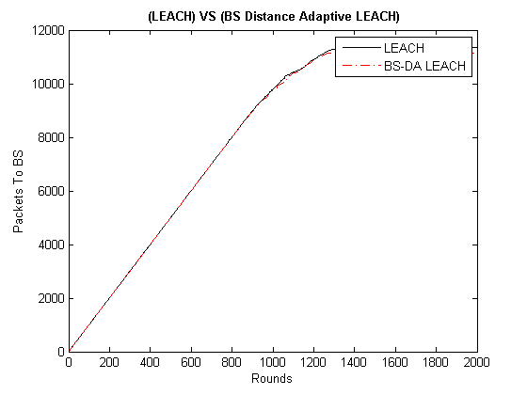
الشكل (14-5) عدد الطرود المُرسلة إلى المحطة الأساسية
نلاحظ أنّ انتاجيةLEACH المُحسّن من حيث عدد الطرود المرسلة إلى المحطة الأساسية تماثل تقريباً تلك التي في LEACH.
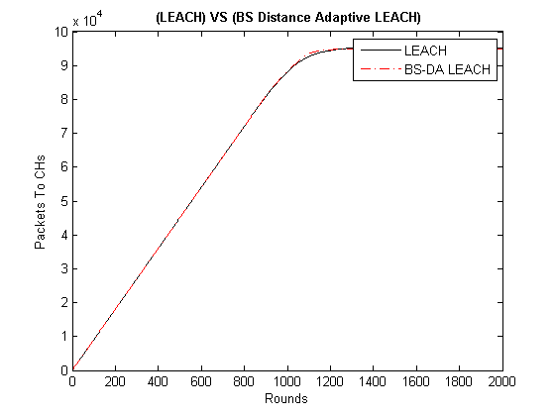
الشكل (15-5) عدد الطرود المُرسلة إلى رؤوس العناقيد

نلاحظ من الشكل(15-5) تطابق الإنتاجية من حيث عدد الطرود المُرسلة إلى رؤوس العناقيد في كل من LEACH و LEACH المحسَّن من أجل الحالات التي تكون فيها المحطة الأساسية خارج حقل العمل.
- عدد رؤوس العناقيد في كل جولة:
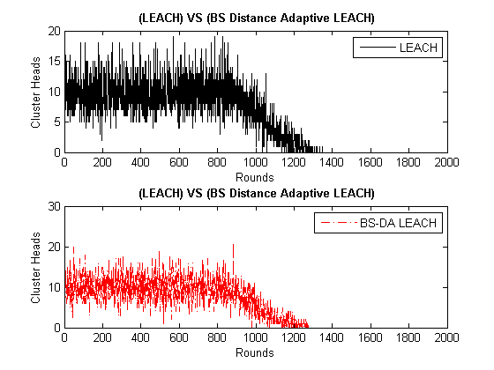
الشكل (5-16) عدد رؤوس العناقيد بكل جولة
نلاحظ من الشكل(16-5) تطابق عدد رؤوس العناقيد تقريباً في كل جولة من أجل كلاً من LEACH و LEACH المحسّن.
6.5. الخلاصة:
قام بروتوكول LEACH المُتكيِّف مع البعد عن المحطة الأساسية (LEACH المُحسّن) بالتحسين على مقياسين مهمين جداً من مقاييس الأداء وهما (فترة الاستقرار وفترة عدم الاستقرار), حيث أعطى هذا البروتوكول فترة استقرار أكبر وفترة عدم استقرار أصغر وذلك في حال توضُّع المحطة الأساسية ضمن حقل العمل, أما في حالة توضُّع المحطة الأساسية خارج حقل العمل فتعطي أداء مماثل تقريباً لأداء خوارزمية LEACH.

خاتمة وآفاق مستقبلية
الخاتمة:
يتألف البحث من جزئين, ركّز الجزء الأول على دراسة بروتوكولات التوجيه الهرمية ومن ثمّ دراسة ثلاثة بروتوكولات لمعرفة مدى فعاليّتها للطاقة وفق ثلاث مستويات للتجانس (بيئة متجانسة, بيئة ثنائية متجانسة, بيئة غير متجانسة), وقام الجزء الأول بالمقارنة بين هذه البروتوكولات ومحاكاتها لإستنتاج البروتوكول الأفضل والأكثر فعاليّة للطاقة من أجل كل حالة من حالات تجانس الشبكة.
بينما ركّز الجزء التاني من البحث على دراسة البروتوكول الأفضل في حالة شبكة متجانسة والتحسين عليه, لذلك فالبروتوكول المستخدم لكي نحسّن عليه هو بروتوكول التوجيه الهرمي LEACH, والتحسين انطلق من فكرة تموضع المحطة الأساسية, وهنا لدينا حالتين للتموضع: خارج حقل العمل أو ضمن حقل العمل.
ساهم الجزء الثاني من البحث في زيادة استقرار الشبكة في حال تموضع المحطة الأساسية ضمن حقل العمل, وهي الميزة التي يقدمها البروتوكول المحسَّن والتي تجعله أكثر وثوقية من بروتوكول LEACH ويجعله أكثر مناسبة للتطبيقات التي تتطلب الوثوقية في التغذية الراجعة من عقد الحساسات.
الآفاق المستقبلية:
قمنا في هذا البحث بتصميم بروتوكول محسّن يتكيّف مع بعد المحطة الأساسية عن حقل العمل في بيئة متجانسة, ويمكننا مستقبلاً العمل على العديد من الأبحاث منها:
- زيادة وثوقية بروتوكولات التوجيه الهرمية التي تعمل في بيئات غير متجانسة
- بناء بروتوكول هجين قابل للتكيّف مع البيئة بحيث يكون فعّال للطاقة من أجل كل حالة من حالات الشبكة سواءاً كانت البيئة متجانسة (كل العقد بنفس الطاقة) أو ثنائية التجانس (تمت إضافة عقد جديدة بعد فترة من العمليات الشبكية) أو غير متجانسة (تفاوت بالطاقة بين العقد سواءاً بعد فترة من عمليات الشبكة أو نتيجة إضافة عقد جديدة...الخ ).
- بناء بروتوكول قابل للتكّيف مع بعد المحطة الأساسية عن حقل العمل ويأخذ بالإعتبار التفاوت بين طاقات العقد (بروتوكول يعمل في بيئة غير متجانسة ويتكيّف مع بعد المحطة الأساسية).
ستواجه هذه الأبحاث العديد من التحديات التي يتوجب على البحث حلها والإنطلاق من القيود التي تفرضها التحديات, وستحتاج العديد من الإختبارات والنماذج الرياضية لبناء بروتوكول مناسب.

المراجــــــــــع:
- I.F. Akyildiz, W. Su, Y. Sankarasubramaniam, E.Cayirci, Wireless sensor networks: a survey, Computer Networks, Elsevier, Vol. 38, pp. 393–422, 2002.
- K.Akkaya, M.Younis, A survey on routing protocols for wireless sensor networks, Ad Hoc Networks, Vol. 3, No.3, pp. 325-349, 26 November 2003.
- Al-Karaki, Jamal N, Routing Techniques in Wireless Sensor Networks: A Survey, Wireless Communications, IEEE, pp. 6-28, Dec 2004.
- W. R. Heinzelman, A. P. Chandrakasan, and H. Balakrishnan, An application-specific protocol architecture for wireless microsensor networks, IEEE Transactions on Wireless Communications, Vol 1, No. 4, pp. 660–670, October 2002.
- G. Smaragdakis, I. Matta, A. Bestavros, SEP: A Stable Election Protocol for clustered heterogeneous wireless sensor networks, Second International Workshop on Sensor and Actor Network Protocols and Applications (SANPA 2004), 2004.
- Li Qing, Qingxin Zhu, Mingwen Wang, Design of distributed energy-efficient clustering algorithm for heterogeneous wireless sensor networks, Computer Communications, Vol. 29, No. 12, pp. 2230–2237, 10 March2006.
- S. Lindsey, C.S. Raghavenda, PEGASIS: power efficient gathering in sensor information systems, in: Proceeding of the IEEE Aerospace Conference, Big Sky, Montana, Vol. 3, pp. 9-16, March 2002.
- Ming Liu, Jiannong Cao, Guihai Chen and Xiaomin Wang, An Energy-Aware Routing Protocol in Wireless Sensor Networks, Sensors 2009, Vol 9, pp. 445-462.
- Ossama Younis and Sonia Fahmy, Distributed Clustering in Ad-hoc Sensor Networks: A Hybrid, Energy-Efficient Approach. In Proceedings of IEEE INFOCOM, Hong Kong, an extended version appeared in IEEE Transactions on Mobile Computing, Vol. 3, pp. 4, 2004.
- A. Manjeshwar and D. P. Agrawal, “TEEN : A Protocol for Enhanced Efficiency in Wireless Sensor Networks," in the Proceedings of the 1st International Workshop on Parallel and Distributed Computing Issues in Wireless Networks and Mobile Computing, San Francisco, CA, April 2001.
- A. Manjeshwar and D. P. Agrawal, "APTEEN: A Hybrid Protocol for Efficient Routing and Comprehensive Information Retrieval in Wireless Sensor Networks," in the Proceedings of the 2nd International Workshop on Parallel and Distributed Computing Issues in Wireless Networks and Mobile computing, Ft. Lauderdale, FL, April 2002.
- W. Muhamad, K. Dimyati, R. Mohamad, R. A. Kadir, Evaluation of Stable Cluster Head Election (SCHE) Routing Protocol for Wireless Sensor Networks, proceedings of the International Multicore of Engineering and Computer Scientists 2010, Vol 2, March 2010.
- D.Zhixiang and Q.Bensheng, “Three-layered routing protocol for wsn based on leach algorithm,” in IET Conference on Wireless, Mobile and Sensor Networks,2007, pp. 72–75.
- W. B. Heinzelman. “Application-Specific Protocol Architectures for Wireless Networks”. PhD thesis, Massachusetts Institute of Technology, June 2000.
- X. Fan and Y. Song, “Improvement on leach protocol of wireless sensor network,” in In Proceedings of the International Conference on Sensor Technologies and Applications, 2007, pp. 260–264.
- Wairagu G. Richard, “EXTENDING LEACH ROUTING ALGORITHM FOR WIRELESS SENSOR NETWORKS, Data Communications Engineering, March, 2009.
- Wendi B. Heinzelman, Anantha P. Chandrakasan, and Hari Balakrishnan, An Application-Specific Protocol Architecture for Wireless Microsensor Networks, IEEE TRANSACTIONS ON WIRELESS COMMUNICATIONS, VOL. 1, NO. 4, OCTOBER 2002.
- S. Taruna, Rekha Kumawat and G.N.Purohit, “Multi-Hop Clustering Protocol using Gateway Nodes in Wireless Sensor Network”, Vol. 4, No. 4, August 2012.

الملحقات:
الملحق الأول (مسرد المصطلحات):
المصطلح العربي | المعنى الإنكليزي
العتبة الصلبة | hard threshold
العتبة الليّنة | soft threshold
شبكة الحساسات اللاسلكية | Wireless sensor network
المحطة الأساسية أو المصرف | Base Station or Sink node
LEACH المحسّن | Base station distance adaptive LEACH
فترة عدم الاستقرار | Instability period
فترة الاستقرار | Stability period
دورة حياة الشبكة | Network lifetime
نشر عقد الشبكة | Network deployment
النموذج الراديوي | Radio model
تغذية راجعة | Feedback
معدل طاقة الشبكة المقدّرة | Estimated average energy
العقد الرأسية | Cluster Heads (CH)
العقد غير الرأسية | Non-Cluster Head Nodes  (Normal Node)
التوجيه المسطّح | Flat routing
التوجيه الهرمي | Hierarchical routing
التوجيه المعتمد على موقع العقد | Location based routing
التوجيه المعتمد على جودة الخدمة | QOS based routing
برمترات المحاكاة | Simulation parameters

الملحقات
الملحق الثاني

(ورقة البحث المنشورة في مجلة IRECOS الإيطالية)
تقييم بروتوكولات التوجيه الهرمية من حيث فعاليّة الطاقة وفق اعتبارات التجانس

Evaluation of WSN hierarchical routing protocols according to energy efficiency heterogeneity levels

Evaluation of WSN hierarchical routing protocols according to energy efficiency heterogeneity levels

Ahmad Al-Hilal¹ and Salah Dowaji2

Abstract: The hierarchical routing protocols of WSN depend on clustering algorithm to reduce energy consumption. Theses protocols can increase scalability and lifetime of the network. Energy-efficient clustering protocols should be designed for adapt to the characteristic of energy efficiency heterogeneity of wireless sensor networks.
In this paper, we evaluate hierarchical routing protocols by their sensitivity to energy heterogeneity and their effects on lifetime, number of cluster heads per rounds, performance, stability and instability period of the whole network.
The obtained simulation results show the comparison between three routing protocols designed to cop to different levels of energy heterogeneity. The first protocol (called LEACH) designed for homogeneous network , the second one (SEP) designed for tow-level heterogeneous networks and the third and last one (DEEC) designed for multi-level heterogeneous networks.
This paper shows which hierarchical routing protocol to use in sensor networks to cope with targeted performance measures taking into consideration application needs.

Keywords: Wireless sensor networks; Clustering algorithm; Heterogeneous environment; energy-efficiency.

Nomenclature
BS | Base station
CHs | Cluster heads
DT | Direct transmission
MTE | Minimum transmission energy
$E_{a}$ | Average of network energy
$E_{residual}$ | Node residual energy
Ē(r) | Average of network energy($E_{a}$)
Ei(r) | Node energy$(E_{residual})$
$E_{DA}$ | Data aggregation cost expended in cluster-heads
$d_{toBS}$ | Average distance between cluster-head and base station
$d_{toCH}$ | Average distance between cluster-head and its members
- Introduction
Wireless Sensor Networks are networks of tiny, battery powered sensor nodes with limited processing, storage and radio capabilities. Sensors sense the environment and send their data towards a processing centre called “Base Station or Sink” (BS). Designing routing protocols for such networks has to be energy-aware in order to prolong their lifetime; because the replacement of the embedded batteries is a very difficult once their nodes have been deployed [1-3].
A lot of protocols developed to be energy-efficient for such networks [2,3]. Theses protocols are classified into the following 4 categories:
  - Data-centric protocols:
We can’t use the traditional routing protocols which is address-based routing protocols, because it isn’t possible to use global addresses for network’s nodes. For this reason, some protocols were designed for selecting a set of sensors which can aggregate data and relay it to BS; such protocols are called data-centric protocols.
  - Hierarchical protocols:
Sometimes, we need more efficient protocols because sensors will not be able to send data for long distance and data-centric routing protocols lake of scalability when the application need a larger set of sensors to cover a wider region, so hierarchical protocols were designed to adapt extending the sensor network. The hierarchical protocols depend on clustering algorithms, such algorithms form clusters before data can be sent.
  - Location-based protocols:
There is no global addressing in sensor networks, and sensors maybe deployed randomly in the work field, so location information can be utilized to route data perfectly to the target. Protocols depending on such information are called location-based protocols.
  - Qos-based protocols:
Sometimes there are other considerations that should be taken into consideration in routing like end-to-end delay, maximizing lifetime or minimizing cost forwarding. Protocols taking such considerations into account are called Qos-based protocols.

In hierarchical protocols category, we can enumerate many of them. We will talk about some of these protocols into the following paragraphs.
A solution proposed in[4], called LEACH that is based on clustering algorithm, guarantees well distribution of energy consumption among the nodes of sensor network by dynamically electing cluster heads according to a prior optimal probability and consumes less energy than DT and MTE that don’t guarantee well balanced distribution of the energy among nodes of sensor network.
Currently, most of the clustering algorithms, such as LEACH [4], PEGASIS [8], and HEED [9], all assume that sensor networks are homogeneous networks. These algorithms perform poorly in heterogeneous environments. The low-energy nodes will die more quickly than the high-energy ones, because these clustering algorithms are unable to treat each node discriminatorily in term of the energy discrepancy. In [5], SEP scheme is proposed for the two-level heterogeneous wireless sensor networks, these networks contains types of nodes according
to the initial energy. The advance nodes are equipped
with more energy than the normal nodes at the beginning. SEP prolongs the stability period, which is defined as the time interval before the death of the first node. However, it is not fit for the widely used multi-level heterogeneous wireless sensor networks, which include more than two types of nodes. So the solution [6], called DEEC, this type of protocols treat each node discriminatorily in term of the energy discrepancy by rotating cluster head role among nodes according to the ratio between the residual energy of each node and the average energy of the network.
The solution proposed in [10], called EAP, it solves the heterogeneous energy problem by using E_{a} ÷ E_{residual} as primarily clustering parameter to elect cluster heads. So EAP can adapt better than other algorithms to heterogeneous energy circumstances.
In this paper, we evaluate the above following protocols: LEACH, SEP and DEEC to study their sensitivity feature to heterogeneity and compare their effects on lifetime, number of cluster heads per round, performance, stability and instability period of the sensor network.
- Studied protocols
The main task of sensor networks is sensing environment and transmitting sensed data to the base station (BS). A simple way to do this task is direct transmission (DT). In this case, each sensor in the network sends sensing data to the base station directly. However, if base station is far away from nodes, the node will die quickly due to excessive energy consumption for delivering data.
Hiezelman at el. [4] proposed an alternative clustering-based algorithm, called LEACH (Low-Energy Adaptive Clustering Hierarchy). It assumes that there exists a base station outside the sensor network and all the sensor nodes can communicate with it by passing through a selected node for each cluster called “Cluster Head” (CH). In order to save energy, LEACH uses probability p to serve as cluster heads (CHs) percent of all sensor nodes.
LEACH distributes energy consumption by rotating cluster heads among all nodes by dividing network operations into rounds.
Each round consists of two phases;
Set-up Phase
It consists of advertisement phase and cluster set-up phase.
Steady Phase
It consists also of schedule creation and data transmission.

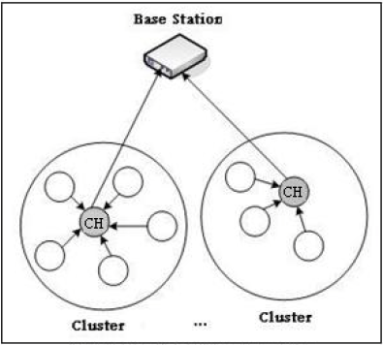
Fig (1). LEACH Structure
After cluster formation phase, the cluster heads aggregate received data from its members and send them to the base station by single hop communication, so it can sharply reduce packets needed to be transmitted to the base station, this means that less energy required.
The decision for a node to become a CH is made at the beginning of each round by each node s Є G independently choosing a random number in [0,1] (G is a set contains non-elected nodes as cluster heads in last epoch and the probability for these nodes increases after each round in the same epoch).
If the random number is less than a threshold T(s) then the node become a cluster head in the current round.
The threshold is set as:
$$T\left(s\right)=\left\{\begin{aligned}\frac{Popt}{1-Popt(r mod \frac{1}{Popt})} if s∈G \\ 0 otherwise \end{aligned}\right\} (1)$$

Where r is the current round, Popt is the fraction p determined before deployment, G is a set contains non-elected nodes as cluster heads in last epoch and the probability for these nodes increases after each round in the same epoch.
G. Smaragdakis, I. Matta, A. Bestavros [5] proposed a new approach that assigns a weight to the optimal probability Popt. This weight must be equal to the initial energy of each node divided by the initial energy of the normal node. It defines Pnrm the weighted election probability for normal nodes and Padv the weighted election probability for the advanced nodes.

$$Pnrm= \frac{Popt}{\begin{aligned}1+a.m \\ \end{aligned}}$$
$(2)$
$$Padv= \frac{Popt}{\begin{aligned}1+a.m \\ \end{aligned}} ×(1+a)$$
By replacing Popt by the weighted probability to obtain the thresholds required for new approach elections, we have:
$$T\left(Snrm\right)=\left\{\begin{aligned}\frac{Pnrm}{1-Pnrm(r mod \frac{1}{Pnrm})} if Snrm∈G' \\ 0 otherwise \end{aligned}\right\} (3)$$
$$T\left(Sadv\right)=\left\{\begin{aligned}\frac{Padv}{1-Padv(r mod \frac{1}{Padv})} if Sadv∈G" \\ 0 otherwise \end{aligned}\right\} (4)$$

Where r the current round, G’ is the set of nodes haven’t elected as CHs throw last 1/pnrm rounds of the epoch, G” is the set of nodes haven’t elected as CHs throw last 1/padv rounds of the epoch.

Li Qing, Qingxin Zhu, Mingwen Wang. [6] proposed a DEEC protocol which uses initial and residual energy level of the nodes to select the cluster-heads.
DEEC assigns a probability Pi for each node and this probability changes from round to another, this means the probability adapts changes in the energy of the network nodes. This probability Pi calculated based on residual energy of node Ei(r) and average energy Ē(r) at round r, we have:
$$Pi=Popt\left[1-\frac{Ē\left(r\right)- Ei\left(r\right) }{Ē\left(r\right)}\right]=Popt \frac{ Ei\left(r\right) }{Ē\left(r\right)} (5)$$

Each node Si uses threshold T(Si) to determine whether it will be a CH in each round, as follow:

$$T\left(Si\right)=\left\{\begin{aligned}\frac{Pi}{1-Pi(r mod \frac{1}{Pi})} if Si∈G \\ 0 otherwise \end{aligned}\right\} (6)$$
Where G is a set contains non-elected nodes Si as CHs during most recent ni rounds, so Si Є G.
The average energy Ē(r) which is used as reference energy is calculated in DEEC is follow:
$$Ē\left(r\right)= \frac{1}{N} E_{total }\left(1-\frac{r}{R}\right) (7)$$
Where R calculated as follow:

$$R= \frac{E_{total}}{E_{round}} (8)$$
$$E_{round}=L\left(2NE_{elec}+NE_{DA} +kε_{mp}{d_{toBS}^{4}}^{ }+Nε_{fs}d_{toCH}^{2} \right), (9)$$

Where k is the number of cluster, EDA is the data aggregation cost expended in the CHs, d_{toBS} is the average distance between the CH and the BS, and d_{toCH} is the average distance between CH and its members.
In [7], M. Bani Yassein, A. Al-zou'bi, Y. Khamayseh, W. Mardini suggest a new version of LEACH as an improvement on LEACH protocol called VLEACH which aims to reduce energy consumption in wireless sensor networks. They have studied LEACH protocol and suggested an enhanced version of it, and proposed that the cluster should contains, CH (responsible only for sending data that is received from the cluster members to the BS) and vice-CH (the node that will become a CH of the cluster in case of CH dies) and cluster nodes (gathering data from environment and send it to the CH), the function of vice-CH is to take the role of CH when the CH dies.
In [8] S. Lindsey et al proposed an algorithm called PEGASIS, nodes will be organized to form a chain based on GREED algorithm as follow:
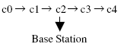
This algorithm outperform LEACH especially when the energy consumed for receiving or sending circuits is higher than that consumed for amplifying circuits, this happens when the distance between sensor network and sink node is far large.

In [9], HEED is a distributed clustering algorithm, which selects the cluster-heads randomly. The election probability of each node is correlative to the residual energy. But in heterogeneous environments, the low-energy nodes could own smaller probability to elect nodes comparing to the high-energy nodes in HEED.
In [10] Ming Liu, Jiannong Cao, Guihai Chen and Xiaomin Wang proposed an algorithm called EAP, each node holds a neighbors table similar to the following one:
ID | State | Residual Energy (J)a
3 | Candidate | 1.32J
7 | Candidate | 0.16J
6 | Candidate | 0.09J
5 | Candidate | 0.32J

EAP uses rounds and phases like LEACH, each node receives messages from its neighbors in cluster rang and updates its neighbors table. EAP uses E_{a} ÷ E_{residual} as the primarily clustering parameter for competing cluster heads, where E_{a} denotes the average residual energy of the cluster range of the node.

- Research work
We evaluate energy efficiency for hierarchical routing protocols by selecting three protocols differing one from each other by heterogeneity level that we take it into account.
3.1. Research protocols:
Our research is focused on studying the following protocols: LEACH, SEP and DEEC from the above mentioned protocols.
3.2. Research cases:
In our evaluation we compare performance of selected protocols based-on measures specified in section 3.3, by using three different sensor network types as specified in the following simulation cases:
1st case (homogeneous network)
The energy of every node in such network is determined as follow:
${Ei =E}_{0}$, where i: 1 N
This means that the total energy is:
$$E_{total} =NE_{0} (10)$$

2nd case (tow-level heterogeneous network)
In the tow-level heterogeneous networks, there are two types of sensor nodes, i.e., the advanced nodes and normal nodes.
The energy of the normal nodes E0, but advanced nodes own a timed more energy than normal nodes. m is the fraction of advanced nodes among the total number of nodes in the network. Thus there are mN advanced nodes equipped with initial energy of E0 (1+ a), and (1 – m) normal nodes equipped with initial energy of E0. The total energy of the two-level heterogeneous networks is calculated as follow:
$$E_{total} =N\left(1-m\right)E_{0}+ NmE_{0}\left(1+a\right)=)tal olscult once there NE_{0}\left( 1+am\right). (11)$$
Thus the two-level heterogeneous networks have am time more energy than homogeneous networks. This means having virtually am more nodes.
3rd case (m-level heterogeneous network)
In multi-level heterogeneous networks, initial energy of sensor nodes is randomly distributed over the close set [E0, E0(1 + a_{max})], where a_{max} determine the value of the maximal energy. Initially, the node s_{i} is equipped with initial energy of E0(1 + a_{i}), which is a_{i} times more energy than the lower bound E0. The total initial energy of multi-level heterogeneous networks is calculated as follow:
$$E_{total}= \sum_{i=1}^{N}{E_{0}\left(1+a_{i}\right)= E_{0}\left(N+\sum_{i=1}^{N}{a_{i}}\right) (12) }$$
3.3. Performance measures and simulation Environment:
We define here the measures we use in this paper to evaluate the performance of clustering protocols.
• Stability Period: is the time interval from the start of network operation until the death of the first sensor node. We also refer to this period as “stable region.”
• Instability Period: is the time interval from the death of the first node until the death of the last sensor node. We also refer to this period as “unstable region.”
• Network lifetime: is the time interval from the start of operation (of the sensor network) until the death of the last alive node.
• Number of cluster heads per round: This instantaneous measure reflects the number of nodes which would send directly to the sink information aggregated from their cluster members.
• Number of alive (total, advanced and normal) nodes per round:
This instantaneous measure reflects the total number of nodes of each type that haven’t yet expended all of their energy.

To assess the performance of the selected three routing protocols , we simulated their performance measures using Matlab and compared their performance with each other by applying these protocols on three kind of networks: homogeneous (deploying nodes with same energy), two-level heterogeneous (deploying nodes with two types of energy), multi-level heterogeneous (deploying nodes different in their energy).

Table 1
Parameters used in simulations
Parameter | Value
E_{elect} | 5 nJ/bit
Ԑ_{mp} | 10 pJ/bit/m²
Ԑ_{fs} | 0.0013 pJ/bit/m⁴
E₀ | 0.5 J
E_{DA} | 5 nJ/bit/message
d₀ | 70 m
P_{opt} | 0.5
Message size | 4000 bits

Table 2
Extra parameters used in two-level heterogeneous networks simulations
Parameter | Description | Value
m | Advanced nodes percentage | 0.1
a | Extra energy percentage | 1

Table 3
Parameters used to define deployment
Parameter | Description | Value
LxL | Dimension of work field | 100mX100m
N | No. of nodes | 100

- Simulation results
We show in the following sections the obtained simulation results for each performance measures in each case.
4.1. Network lifetime & Number of alive nodes measures
1st case (homogeneous network)
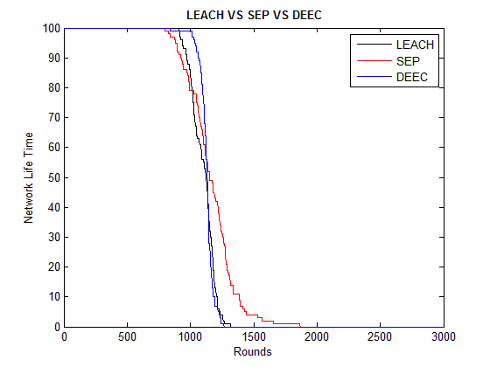
Fig (2). lifetime & number of alive nodes in homogeneous network
Figure (2) shows that first node died at round 796 in SEP, whereas in LEACH, it died at round 909, and at round 841 In DEEC. The explanation for that is that rotating cluster heads among nodes in SEP isn’t efficient in homogeneous networks. But both LEACH and DEEC are more efficient in rotating CHs. The figure also shows that that last node died at round 1876 in SEP, whereas in LEACH, it died at round 1320, and at round 1265 in DEEC, but still the network in SEP has the greatest lifetime, this means that SEP instable when applied on homogeneous networks. As we see, network in DEEC has the smallest network lifetime.
2nd case (tow-level heterogeneous network)
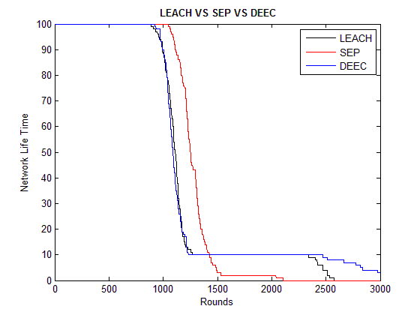
Fig (3). lifetime & number of alive nodes in two-level heterogeneous network
Figure (3) shows that first node died at round 891 in LEACH, whereas in SEP, it died at round 1050, and at round 925 In DEEC. The explanation for that is rotating cluster heads among nodes in LEACH isn’t efficient in two-level heterogeneous networks. But both SEP and DEEC are efficient in rotating CHs. The figure also shows that last node died at round 2108 in SEP, whereas in LEACH, it died at round 2574, and at round after 3000 in DEEC, but SEP is stable more than DEEC and LEACH, because the figure shows that there are just one or two nodes still alive in SEP, whereas there are still 10 nodes alive in both DEEC and LEACH, this number (10) is equal to the percentage of advanced nodes from total nodes.
3rd case (m-level heterogeneous network):
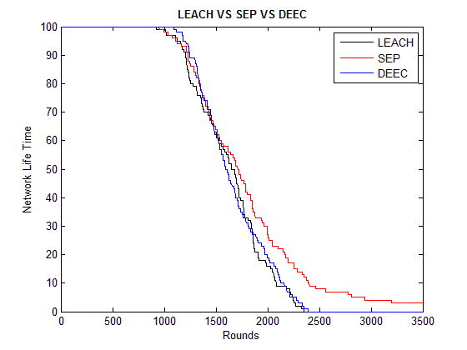
Fig (4). lifetime & number of alive nodes in multi-level heterogeneous network
Figure (4) shows that first node died at round 927 in LEACH, whereas in SEP, it died at round 952, and at round 1090 In DEEC. The explanation for that is rotating cluster heads among nodes in SEP isn’t efficient in multi-level heterogeneous networks, and LEACH is more efficient than SEP, whereas DEEC is the most efficient in rotating CHs. The figure also shows that that last node dies (not displayed on the chart for SEP) at round after 3500, whereas in LEACH, it died at round 2351, and at round 2390 in DEEC. The network in SEP has the greatest lifetime, this means that SEP unstable when applied on multi-level heterogeneous networks. As we see, network in LEACH has the smallest network lifetime.

4.2. Stability period measure
1st case (homogeneous network)
Figure(2) shows that LEACH has the greatest period from starting network operations (round 0) until dying the first node (round 909) in the network, this means that LEACH has the greatest stability period, then DEEC, and the last one is SEP which has the smallest stability period. These results guide us to use LEACH in homogeneous networks deployed for applications that need more stability period.
2nd case (tow-level heterogeneous network)
Figure (3) shows that SEP has the greatest period from starting network operations (round 0) until dying the first node (round 1050) in the network, this means that SEP has the greatest stability period, then we see DEEC because it takes heterogeneity into its account, and the last one is LEACH which has the smallest stability period because it doesn’t takes the heterogeneity into account. These results guide us to use SEP in two-level heterogeneous networks deployed for applications that need more stability period.
3rd case (multi-level heterogeneous network)
Figure (4) shows that DEEC has the greatest stability period, from round number 0 to round number 1090, because it is more efficient in multi-level heterogeneous network, followed by SEP (round 0 to round 952 ) which deals two types of nodes, and the last one is LEACH (round 0 to round 927) which has the smallest stability period.
4.3. Instability period measure
1st case (homogeneous network)
Figure (2) shows that LEACH has the smallest period between dying the first node (round 909) and dying the last one (round 1320) in the network, this means that LEACH has the smallest instability period, then DEEC (from round 841to round 1265) has instability period near that in DEEC, and the last one is SEP (from round 796 to round 1876) which has the largest instability period.
2nd case (tow-level heterogeneous network)
In figure (3), SEP has the smallest period between dying the first node (round# 1050) and dying the last one (round# 2108) in the network, this means that SEP has the smallest instability period. The figure shows also that from round# 900 until round# 2300, the number of still alive nodes is 10 which represents the percentage of advanced nodes from the total nodes, this yields large instability period in both DEEC and LEACH.
3rd case (multi-level heterogeneous network)
In figure (4), DEEC has instability period from round# 1090 to round#2390, and LEACH has instability period from round# 927 to round#2351, and SEP has instability period from round# 952 to round after 3500. These results guide us that DEEC has the smallest instability period, this can be explained by saying that DEEC works well with n-level heterogeneous networks, and LEACH has instability period near to that in DEEC, whereas SEP has the largest one.

4.4. Throughput measure
1st case (homogeneous network)
The figure (5) shows the total packets sent from non-CH nodes to CH nodes. As we see in the figure that DEEC has packets to send to CHs less than LEACH, and SEP.
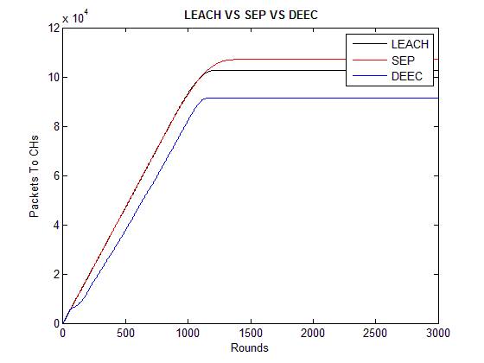
Fig (5). Packets to CHs in homogeneous network.
The figure (6) shows the total packets sent from CH nodes to BS. As we see in the figure, DEEC has packets to send to BS greater than LEACH, and the last one is greater than SEP (unlike results in figure(5)), but the packets sent to BS in DEEC is very high, this due to the number of elected cluster heads per round in DEEC is greater than other protocols.
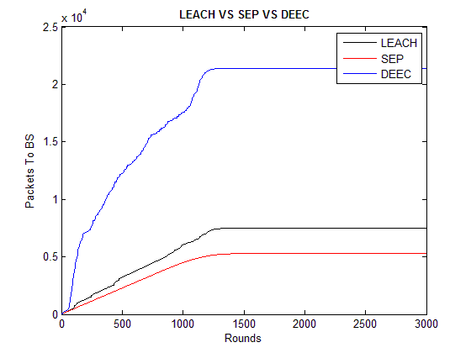
Fig (6). Packets to BS in homogeneous network
The figure (7) shows the total packets sent to both CHs and BS which called throughput. Throughput of DEEC is greater than SEP, and SEP is greater than LEACH. We can see that SEP is near DEEC. This explained that the throughput of protocols taking heterogeneity into account is better than those not doing so.

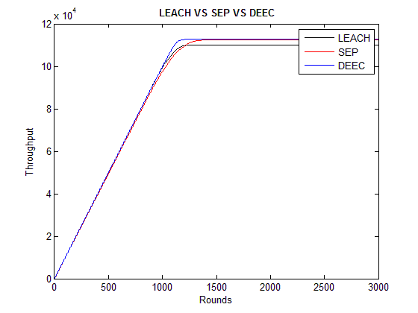
Fig (7). Total Throughput in homogeneous network
2nd case (tow-level heterogeneous network)
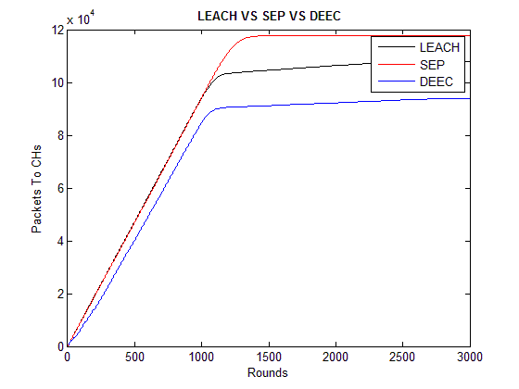
Fig (8). Packets to CHs in two-level heterogeneous network
Figure (8) shows the same results we showed in figure(5), but we clearly see that the packets sent to CHs in SEP is greater than those in figure (5), and the explanation for that is SEP generates more packets in two-level heterogeneous environments.
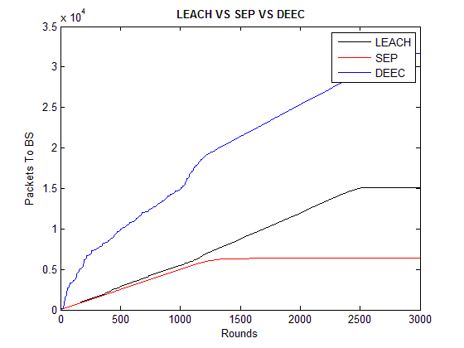
Fig (9). Packets to BS in two-level heterogeneous network
The figure (9) shows the total packets sent from CH nodes to BS. As we see in the figure, DEEC has packets to send to BS greater than LEACH, LEACH is greater than SEP. We can explain that (unlike results in figure(8), but the packets sent to BS in DEEC is very high, this due to the number of elected cluster heads per round in DEEC which is greater than other protocols.
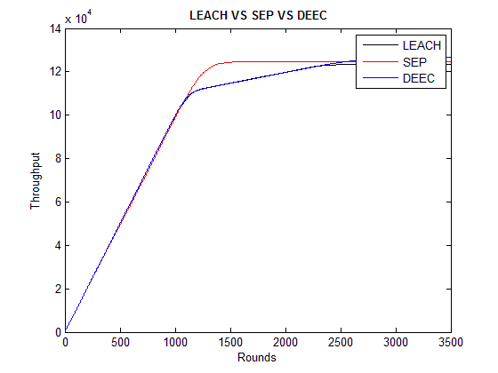
Fig (10). Total Throughput in two-level heterogeneous network.
In figure (10), throughput of LEACH is similar to that in both DEEC and SEP until round 1000, and then SEP differs from round 1000 to the end of simulation time, but still LEACH similar to that in DEEC until round 2500, and then they differ from round 2500 to the end of simulation time. At the end of simulation, it is clear that DEEC has the best throughput, then SEP and the last one is LEACH.
3rd case (multi-level heterogeneous network)
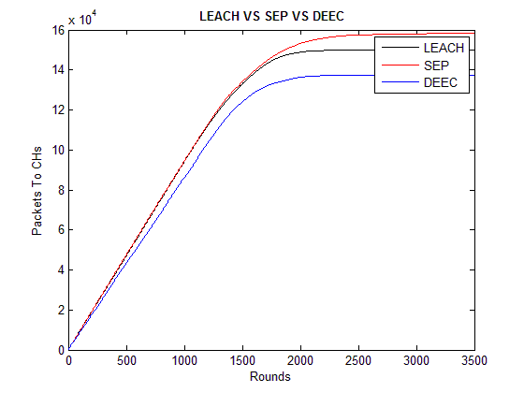
Fig (11). Packets to CHs in multi-level heterogeneous network
The figure (11) shows that the total packets sent from non-CH nodes to CH nodes is close to that in both cases homogeneous and two-level heterogeneous networks, but it is clear here that traffic movement is a little bit different.
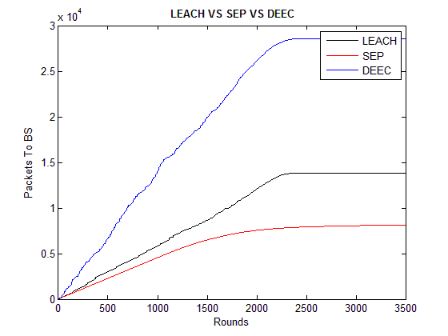
Fig (12). Packets to BS in multi-level heterogeneous network.
The figure (12) shows that the total packets sent from CHs nodes to BS is close to that in both cases homogeneous and two-level heterogeneous networks, but it is clear here that traffic movement is also a little bit different.
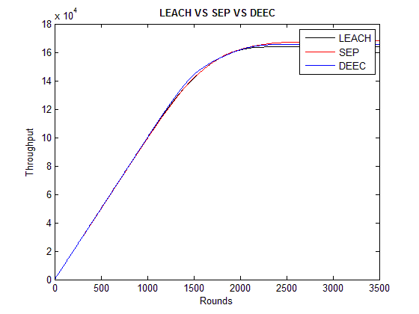
Fig (13). Total Throughput in multi-level heterogeneous network.
In figure (13), throughput of the three protocols is similar, but in the end of the simulation, it is clear that SEP has the most better throughput, then DEEC and the last one is LEACH.

4.5. Number of cluster heads per round measure
1st case (homogeneous network)
In figure (14), the cluster heads percent for LEACH is centred around 5%, and the figure shows that the election ends at round# 1320 which is round# of last dead node. Whereas for SEP, cluster heads percent is also centred around 5% until round 1300, and then this percentage goes down until the end of the elections at round# 1876. Finally for DEEC, there is a variance in cluster heads percentage, because it moves up to near 40%, and down to near 0%, and the election ends at round# 1265 which is round# of the last dead node.
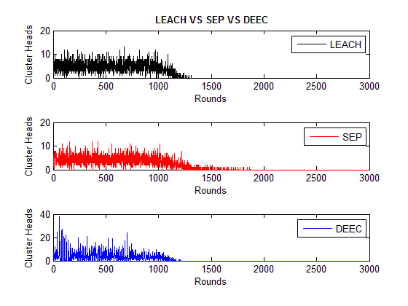
Fig (14). number of CHs in homogeneous network
2nd case (tow-level heterogeneous network)
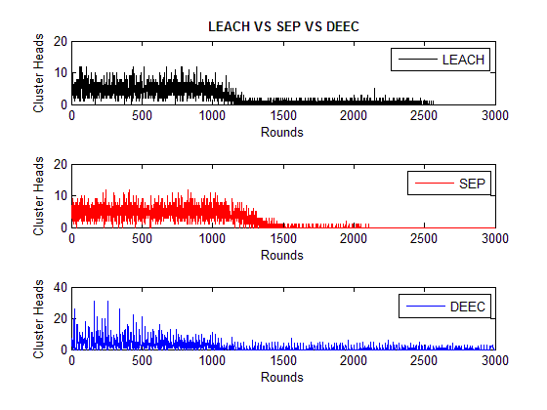
Fig (15). number of CHs in two-level heterogeneous network.
In figure (15), there is a clear difference from figure (14) related to the case of homogeneous network. There is some variance in cluster heads percentage for LEACH which is almost centred around 5% until rounds near 1200, and from after round# 1200 until round# 2574 (death of last node). So, it is centred around 1% which represents cluster heads percentage of still alive nodes (advanced node). Whereas for SEP, cluster heads percent is also centred around 5% with some clear variance until round 1300, and then this percentage goes down until the end of the elections at round# 2108. Finally for DEEC, there is a variance in cluster heads percentage, because it moves up to near 30%, and goes down to close 1%, and the elections continue going on after the end of the simulation, because there are still alive nodes.

3rd case (multi-level heterogeneous network)
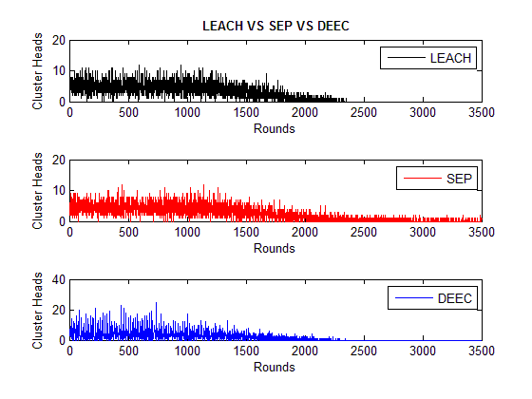
Fig (16). number of CHs in multi-level heterogeneous network.

In figure (16), the cluster heads percent for LEACH is centred around 5%, and the figure shows that the election ends at round# 2351 which is round# of last dead node. Whereas for SEP, cluster heads percent is also centred around 5% until round 2000, and then this percentage goes down, and the elections continue going on after the end of the simulation time. Finally for DEEC, there is a variance in cluster heads percentage, because it moves up to near 20%, and goes down to near 1%, and the election ends at round# 2390 which is round# of last dead node.
- Conclusion
The ultimate objective of this paper is to show which hierarchical routing protocol to use in sensor networks to cope with targeted performance measures.

Table 4 summarizes obtained results by using the studied protocols: LEACH, SEP and DEEC with in three types of sensor networks (homogenous, two-level heterogeneous and multi-level heterogeneous networks), and we arrange the results by the priority of each performance measure.

Table 4
 | Homogenous | 2-level  Heterogeneous | Multi-level  Heterogeneous
Stability period  (crucial for many applications where the feedback from  the sensor network must be reliable ,so the longer value is preferred) | LEACH & DEEC yield to long measure value (preferred).  SEP yields to small measure value. | SEP has the greatest measure value (preferred).  LEACH & DEEC have the smallest measure value. | DEEC yields to the longest measure value (preferred).  LEACH yields to long measure value if there is a little bit difference between nodes’ energy.  SEP yields to the smallest measure value.
Instability period  the smaller value is the preferred value | LEACH & DEEC yield to small measure value (preferred).  SEP yields to long one. | LEACH & DEEC yields to long measure value.  SEP yields to small measure value (preferred). | DEEC yields to small measure value (preferred).  LEACH yields to small measure value if there is a little bit difference between nodes’ energy.  SEP yields to long measure value.
Total throughput  the longer value is preferred | SEP & DEEC have the largest throughput (preferred).  LEACH has the smallest throughput. | DEEC has the longest throughput (preferred).  SEP has less throughput comparing to DEEC.  LEACH has the smallest throughput. | SEP has the longest throughput (preferred).  DEEC has throughput less than SEP.  LEACH has the smallest throughput.
Lifetime  the longer value is preferred in the case of no need for reliability | LEACH & DEEC yield to small lifetime (preferred if reliability not necessary).  SEP yields to long lifetime. | LEACH & DEEC yield to long lifetime.  SEP yields to small lifetime (preferred if reliability not necessary). | DEEC yields to small measure value.  LEACH yields to long measure value if there is a little bit difference between nodes’ energy.  SEP yields to long measure value (preferred if reliability not necessary).
No. Of CHs  (optimal value is N*$P_{opt}$) | In LEACH, it is centred around optimal value (preferred).  SEP, it isn’t centred around optimal value during instability period (long period).  DEEC, there is a variance in it. | In LEACH & SEP, it is centred around optimal value during stability period,  but in SEP, CHs percentage is centred around optimal value which is the optimal value. This percentage extends along the stability period which is the best measure value for SEP protocol  (SEP preferred).  DEEC, there is a variance in it. | In LEACH, it is centred around optimal value (preferred).  SEP, it isn’t centred around optimal value during instability period (long period).  DEEC, there is a variance in it.

This study helps us to make decision which one fits to our application needs before deploying the sensors in the work field. For example many applications need reliability to insure the feedback from sensor nodes, some applications need to prolong the

lifetime of sensor batteries because of difficulty of recharge or replace them.

References
- I.F. Akyildiz, W. Su, Y. Sankarasubramaniam, E.Cayirci, Wireless sensor networks: a survey, Computer Networks, Elsevier, Vol. 38, pp. 393–422, 2002.
- K.Akkaya, M.Younis, A survey on routing protocols for wireless sensor networks, Ad Hoc Networks, Vol. 3, No.3, pp. 325-349, 26 November 2003.
- Al-Karaki, Jamal N, Routing Techniques in Wireless Sensor Networks: A Survey, Wireless Communications, IEEE, pp. 6-28, Dec 2004.
- W. R. Heinzelman, A. P. Chandrakasan, and H. Balakrishnan, An application-specific protocol architecture for wireless microsensor networks, IEEE Transactions on Wireless Communications, Vol 1, No. 4, pp. 660–670, October 2002.
- G. Smaragdakis, I. Matta, A. Bestavros, SEP: A Stable Election Protocol for clustered heterogeneous wireless sensor networks, Second International Workshop on Sensor and Actor Network Protocols and Applications (SANPA 2004), 2004.
- Li Qing, Qingxin Zhu, Mingwen Wang, Design of distributed energy-efficient clustering algorithm for heterogeneous wireless sensor networks, Computer Communications, Vol. 29, No. 12, pp. 2230–2237, 10 March2006.
- M. Bani Yassein, A. Al-zou'bi, Y. Khamayseh, W. Mardini, Improvement on LEACH Protocol of wireless Sensor Network(VLEACH), International Journal of Digital Content Technology and its Applications, Vol. 3, n. 2, pp. 132-136, June 2009.
- S. Lindsey, C.S. Raghavenda, PEGASIS: power efficient gathering in sensor information systems, in: Proceeding of the IEEE Aerospace Conference, Big Sky, Montana, Vol. 3, pp. 9-16, March 2002.

- O. Younis, S. Fahmy, HEED: A hybrid, energy-efficient, distributed clustering approach for ad hoc sensor networks, IEEE Transactions on Mobile Computing, Vol. 3, No. 4, pp. 660–669, Oct.-Dec. 2004.
- M. Liu, J. Cao, G. Chen and X. Wang, An Energy-Aware Routing Protocols in Wireless Sensor Networks, Sensors, Vol. 9, pp. 445-462, 2009.


1 Ahmad ALHILAL is a master student at Information Technology Engineering Faculty, Damascus University. He had born in Syria, Dar’a at 1985-01-03. He holds Bachelor degree in computer engineering from Information Technology Engineering Faculty at Damascus University in Syria, 2008. He is a senior java developer and an assistant-teacher at Information Technology Engineering Faculty, Damascus University. He has more than 2 years of experience in planning, projects development and administration of Linux servers. He has also more than 2 years of teaching practical courses about network application programming, programming language, and network security at Damascus University.


2 Salah DOWAJI received his Engineering degree in Information Technology from Higher Institute of Applied Sciences and Technology in Damascus, Syria, and the PhD degree in parallel programming from Pierre et Marie Curie University (Paris VI University), Paris, France in 1995. He is now an associated professor at Information Technology Engineering Faculty, Damascus University. His research interests include parallel processing, networking, distributed and cloud computing.

الملحقات
الملحق الثالث
(ورقة البحث المنشورة في مجلة دمشق للعلوم الهندسية)

تحسين بروتوكول LEACH ليتكيّـف مع بعد الحساسات عن المحطة الأساسية

Base Station Distance Adaptive LEACH

تحسين بروتوكول LEACH ليتكيّـف مع بعد الحساسات عن المحطة الأساسية

م.أحمـــد الهــلال¹ , د. صلاح الدوه جي²

¹ Faculty of Information Technology Engineering, Damascus University, Syria
طالب ماجستير – قسم النظم والشبكات الحاسوبية، كلية الهندسة المعلوماتية, جامعة دمشق, سوريا¹
²Associated professor, Faculty of Information Technology Engineering, Damascus University, Syria
أستاذ مساعد, كلية الهندسة المعلوماتية, جامعة دمشق, سوريا²

الملخص:

تحتاج بعض التطبيقات لنشر حساسات في حقل العمل لتقوم هذه الحساسات بتحسُّس البيئة وتوجيه المعطيات المحسوسة إلى المحطة الأساسية حيث ستعالج هذه المعطيات. هذه الحساسات تعتمد على بطاريات غير قابلة للشحن, لذلك فإنَّ خورازميات التوجيه المقترحة لشبكة الحساسات هذه يجب أن تكون فعّالة للطاقة. أحد البروتوكولات المقترحة لهذه الشبكات هو بروتوكول التوجيه الهرمي LEACH الذي يساعد على توفير الطاقة ويتكيّف مع الطاقة المنخفضة في هذه الحساسات.

سنقوم في هذا البحث بدراسة شبكات الحساسات المتجانسة و تحسين بروتوكول LEACH (الذي يعمل في الأساس بكفاءة وينتج أداء عالي في هذا النوع من الشبكات) ليتكيّف مع البعد عن المحطة الأساسية, وبالتالي توفير أكثر في الطاقة من أجل أبعاد معينة للحساسات عن المحطة الأساسية.

ستوضِّح نتائج المحاكاة بأنَّ بروتوكول LEACH المُحسَّن يعطي أداء أفضل من LEACH وذلك من أجل الحالات التي تكون فيها المحطة الأساسية ضمن حقل العمل, ويتساوى مع أداء LEACH من أجل الحالات التي تكون فيها المحطة الأساسية خارج حقل العمل.

الكلمات المفتاحية: شبكات الحساسات اللاسلكية, البيئة المتجانسة, فعاليِّة الطاقة, بروتوكولات التوجيه الهرميّة.

- المقدمة:
تُعتبر شبكات الحساسات من التقنيات الحديثة في عالم التكنولوجيا، تتيح هذه الشبكات طيف واسع من التطبيقات الجديدة المتمثلة بربط منظومات التحكم والمراقبة بالعالم الحقيقي عن طريق نشر حساسات قريبة من الظاهرة أو الحدث قيد الدراسة، وتقوم هذه الحساسات بجمع المعطيات و إرسالها إلى مركز اتخاذ القرار،الذي يقوم بدوره بتحليلها ومن ثم اتخاذ القرار المناسب.
وتعرَّف شبكات الحساسات اللاسلكية على أنَّها مجموعة من العقد الحساسة التي تتصل مع بعضها لاسلكياً دون الحاجة إلى بنية تحتية وتعتمد على بطارية لتزويدها بالطاقة, ومن أهم وظائفها استشعار الوسط المحيط ونقل المعطيات المحسوسة عن طريق عقد تمرير أو بدونها إلى العقدة الوجهة, كما هو وارد في المراجع
]2-4[.
تتميز شبكات الحساسات اللاسلكية بمحدودية موارد العقد المكونة لها من حيث مدى الإرسال وعرض الحزمة المتاحة وقدرة هذه العقد على المعالجة والتخزين، بالإضافة إلى محدودية موارد الطاقة التي تغذِّي هذه العقد حيث أنَّها تكون بطارية غير قابلة لإعادة الشحن أو التبديل في معظم الحالات.
  - تطبيقات هذه الشبكات :
- مراقبة البيئة
- تطبيقات عسكرية: الكشف عن الهجمات البيولوجية والكيميائية ومراقبة ساحة المعركة.
- تطبيقات صناعية : مراقبة خطوط الانتاج وضبطها في الاماكن التي يصعب وصول الانسان إليها.
- تطبيقات طبية : رصد البيانات الفيزيولوجية البشرية عن بعد.
- تطبيقات البيت الذكي : بيئة ذكية.

2.1. أنواع بروتوكولات التوجيه:
قدَّمت الأبحاث ]3,4[ تصنيف لبروتوكولات التوجيه في شبكات الحساسات اللاسلكية حسب الأنواع التالية :
- التوجيه المسطّح (Flat routing):
تعتمد على استعلامات تُنشأ من قبل المحطة الأساسية ومن ثم تُنشر عبر الشبكة.
- التوجيه الهرمي (Hierarchical routing):
تقوم بتقسيم الشبكة إلى مجموعة من العناقيد، وتتعامل مع نوعين من العقد، النوع الأول العقد العادية التي تقوم بمهام الاستشعار للوسط، والنوع الثاني عقد تعمل رؤوساً للعناقيد تقوم بمعالجة البيانات ضمن الشبكة و إرسالها إلى الوجهة, وهناك عدة بروتوكولات مستخدمة ومحققة في هذا النطاق:
- : LEACHخوارزمية توجيه هرمية تعتمد على العناقيد للتكيُّف مع الطاقة المنخفضة.
- PEGASIS :فعالية الطاقة جمع المعلومات في أنظمة الإستشعار[8].
- TEEN : خوارزمية توجيه هرمية فعّالة بالنسبة للطاقة وحسّاسة للعتبة.
- التوجيه المعتمد على موقع العقد (Location based routing):
يتم الإعتماد على معلومات مواقع العقد بهدف نقل المعطيات عبر الشبكة باتجاه العقدة الوجهة.
- التوجيه المعتمد على جودة الخدمة (QOS based routing ):
تأخذ بعين الإعتبار مثلاً زمن التأخير طرف-طرف عند بناء المسارات في شبكة الحساسات اللاسلكية.

3.1. النموذج الراديوي لتحليل الطاقة:
سنعتبر نموذج راديوي بسيط من أجل تبدد الطاقة من عتاديات الأشعة الراديوية , حيث أنّ المرسل يبدد الطاقة لتشغيل الالكترونيات الراديوية ومضخم الطاقة والمستقبل يبدد طاقة لتشغيل الإلكترونيات الراديوية كما في الشكل (1) .
يمكن استخدام كلاً من نموذجي القنوات كطريقة لفقدان الطاقة :
- فقدان الطاقة في حال فضاء حر ($d^{2}$ ) .
- فقدان الطاقة في حال تخامد متعدد المسارات ( $d^{4}$ ).
يمكن استخدام متحكم طاقة لإختيار أحد نماذج القنوات السابقة وذلك بإعداد مناسب لمضخم الطاقة :
- إذا كان البعد بين المرسل والمستقبل أقل من عتبة $d_{0}$ عندها يُستخدم نموذج الفضاء الحر.
- وإلا يُستخدم نموذج التخامد متعدد المستويات.
تستهلك الأشعة الراديوية بالنسبة لرسالة مؤلفة من k بت والبعد d مايلي :
طاقة الإرسال :
وهو الشكل المبسَّط لطاقة الإرسال على مسافات قريبة , أما الشكل العام فهو :
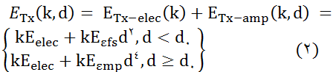

حيث k عدد بتات الرسالة , d مسافة الإرسال , $E_{elec}$الطاقة الإلكترونية, $E_{εmp}$ طاقة التضخيم.
طاقة الإستقبال:
تستهلك الأشعة الراديوية طاقة لإستقبال الرسالة كالتالي :
$$E_{Tx}\left(k,d\right)= kE_{elec } (3)$$
الشكل ( 1 ) الإرسال والإستقبال في الحساسات
طاقة الإلكترونيات $E_{elec}$ تعتمد على عوامل مثل الترميز الرقمي , التعديل , الفلترة و توسيع الإشارة . بينما يعتمد مضخم الطاقة $ε_{mp}d^{4} أو ε_{fs}d^{2}$ على المسافة إلى المرسل ومعدل خطأ ترميز مقبول.
الطاقة المستهلكة في رأس العنقود:
يستهلك رأس العنقود طاقة لإستقبال الإشارات من العقد , تجميع الإشارات ونقل الإشارة المجمّعة إلى المحطة الأساسية .
بما أن المحطة الأساسية بعيدة عن العقد , نعتبر مسبقاً أنّ الطاقة المبدّدة تتبع نموذج التخامد متعدد المسارات $d^{4}$.
وبناءاً على ذلك فإنّ الطاقة المبددة في رأس العنقود أثناء إطار زمني واحد هي :
$E_{CH}=kE_{elec}\left(\frac{N}{k}-1\right)+kE_{DA}\frac{N}{K}+$ $kε_{mp}d_{toBS}^{4} \left(4\right)$
حيث $d_{toBS}^{ }$ هو البعد بين رأس العنقود والمحطة الأساسية ونفترض تجميع معطيات تام.
الطاقة المستهلكة في العقد غير الرأسية:
تحتاج كل عقدة غير رأسية لنقل معطياتها إلى رأس العنقود فقط مرة كل إطار , يفترض مسبقاً أنّ البعد إلى رأس العنقود صغير , لذلك فالطاقة المبدّدة تستخدم نموذج فقد طاقة $d^{2}$ فضاء حر , لذلك فالطاقة المستخدمة في هذه العقد :
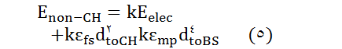

حيث $d_{toCH}^{ }$ هو البعد من العقدة إلى رأس العنقود , كل عنقود يحتل مساحة تساوي تقريباً ${M^{2}}/k$.
سندرس من هذه الخوارزميات فقط الخوارزميات الهرمية وبالذات بروتوكول التوجيه الهرمي LEACH ونقوم بالتحسين على هذا البروتوكول.
- محتوى البحث:
قدّم البحث [1] الذي اقترحه الباحثان A. Al-Hilal, S. Dowaji تقييم لأداء بروتوكولات التوجيه الهرمية حسب مستوى التجانس والذي استنتج الباحثان من خلاله بأنَّ بروتوكول التوجيه الهرمي LEACH هو البروتوكول الأكثر فعاليّة من حيث أدائه في شبكة الحساسات اللاسلكية المتجانسة, لذلك سينطلق هذا البحث من هذا البروتوكول ويحاول التحسين عليه بحيث نحصل على أداء أعلى للشبكة (دورة حياة, فترة استقرار, فترة عدم استقرار), وسنستخدم هذا البروتوكول للمقارنة مع البروتوكول الذي سينتجه البحث.

1.2. بروتوكول LEACH :

كما هو وارد في المرجع [5], اقترح الباحثان W. R. Heinzelman, A. P. Chandrakasan بروتوكول LEACH والذي يعتمد في انتخابه لرؤوس العناقيد على عتبة تُحسب وفق العلاقة التالية:
$T\left(s\right)=\left\{\begin{aligned}\frac{Popt}{1-Popt(r mod \frac{1}{Popt})} if s∈G \\ 0 otherwise \end{aligned}\right\} (6)$
حيث r تمثل الجولة الحالية, Popt هي الإحتمالية الأمثلية التي يتم انتخاب رؤوس العناقيد وفقها, G هي مجموعة العقد التي لم تُنتخب رؤوساً للعناقيد في آخر epoch واحتمالية هذه العقد تزداد بعد كل جولة في نفس epoch .
يقوم بروتوكول LEACH باختيار رقم عشوائي ضمن المجال [0,1], فإذا كان الرقم أصغر من العتبة عندها يتم اختيار العقدة كرأس للعنقود.

2.2. بروتوكول LEACH المتكيّف للبعد عن المحطة الأساسية:

تُحسب العتبة في هذا البروتوكول على غرار تلك التي في بروتوكول LEACH وفق العلاقة (6), ولكنه لايعتمد فقط على هذه العتبة لإنتخاب رأس العنقود, حيث أنه يعتمد أيضاً على معدل طاقة الشبكة وبالتالي فإنه يستخدم للإنتخاب مايلي:

يقوم أيضاً باختيار رقم عشوائي ضمن المجال [0,1], فإذا كان الرقم أصغر من العتبة عندها يختبر الشرط الثاني.
- طاقة العقدة أكبر من معدل طاقة الشبكة المقدّرة.
نظرياً, يمكننا حساب الطاقة الوسطية للشبكة (معدل طاقة الشبكة) في الجولة رقم (i) كالتالي :
حساب الطاقة الوسطية في الجولة رقم (i) = مجموع طاقات العقد في الجولة رقم (i) مقسوماً على عدد العقد الحية, وهي تُعبِّر عن الطاقة الوسطية الحقيقة للشبكة. فعلياً لا يمكننا حساب هذه القيمة في كل عقدة لأنَّها تتطلب معرفة طاقة باقي العقد في الشبكة وطبعاً هذا صعب ويولِّد عبء على الشبكة واستهلاك أكبر في طاقة العقد, و لتجنب ذلك سنلجأ إلى تقدير معدل طاقة الشبكة كما اقترحها الباحثون Li Qing, Qingxin Zhu, Mingwen Wang في المرجع [6].

تقدير معدل طاقة الشبكة:
تقوم كل عقدة بحساب طاقة الشبكة الكلية وفق العلاقة التالية: ${ E}_{total} =NE_{0} \left(7\right)$
تنطلق كل عقدة في حساب الطاقة الكلية من كون الشبكة متجانسة وبالتالي كل العقد تمتلك نفس الطاقة لإبتدائية ${ E}_{0}$ثم تقوم كل عقدة بتقدير معدل طاقة الشبكة دون الحاجة إلى معرفة طاقة بقية العقد حسب العلاقة التالية:
$Ē\left(r\right)=\frac{1}{N} E_{total }\left(1-\frac{r}{R}\right) \left(8\right)$
حيث R هو عدد الدورات الأعظمي الذي يمكن أن تستغرقها عمليات الشبكة ويتم حسابها وفق العلاقة التالية:
$R= \frac{E_{total}}{E_{round}} \left(9\right)$
حيث يتم حساب الطاقة المستهلكة في كل جولة وفق العلاقة التالية:
${ E}_{round}=L\left(2NE_{elec}+NE_{DA} +kε_{mp}{d_{toBS}^{4}}^{ }+ Nε_{fs}d_{toCH}^{2} \right) \left(10\right)$
حيث N هو عدد عقد الشبكة, $E_{elec}$ هي طاقة الإرسال, $E_{DA}$ هي الطاقة المستهلكة لتجميع المعطيات في رؤوس العناقيد, $d_{toBS}^{ }$ تمثل وسطي البعد مابين رأس العنقود والمحطة الأساسية, $d_{toCH}^{ }$ وسطي البعد مابين رأس العنقود وأعضائه.

حساب بعد المحطة الأساسية عن حقل العمل:
يتم حساب بعد المحطة الأساسية عن حقل العمل كالتالي:
يتم أولاً حساب عتبة البعد والتي بناءاً عليها نقرر فيما إذا كانت المحطة الأساسية خارج حقل العمل أو ضمنه وفق العلاقة التالية:
$d_{th}= \sqrt{\frac{Ԑ_{fs}}{Ԑ_{mp}}} \left(11\right)$
حيث $E_{fs}$ هي الطاقة اللازمة لتضخيم طاقة الإرسال في حال استخدام النموذج الراديوي في فضاء حر, و$E_{mp}$ هي الطاقة اللازمة لتضخيم طاقة الإرسال في حال استخدام النموذج الراديوي في فضاء متعدد المسارات, ثم يتم حساب بعد العقدة عن المحطة الأساسية وفق المعادلة التالية:
${BS}_{distance}= \sqrt{{\left(S\left(i\right).x-Sink.x\right)}^{2}+{(S\left(i\right).y-Sink.y)}^{2}} \left(12\right)$
ثم يتم مقارنة بعد العقدة عن المحطة الأساسية ${BS}_{distance}$ مع عتبة البعد $d_{0}$ لمعرفة الطريقة التي سوف تستخدم في إنتخاب رؤوس العناقيد.
وبالتالي يمكننا تحديد فيما إذا كانت العقدة داخل أم خارج حقل العمل, فإذا كانت المحطة الأساسية خارج حقل العمل عندها يتم تطبيق منطق خوارزمية LEACH التقليدية للإنتخاب وإلا يتم تطبيق منطق خوارزمية LEACH المُحسّنة لهذا الإنتخاب.
.3.2.2 المخطط التدفقي لخوارزمية LEACH المُحسّنة:
الشكل ( 2 ) مخطط تدفقي لخوارزمية LEACH المُحسّنة
فتكون الخوارزمية الناتجة (pseudo Code) بالشكل التالي :
For each round{
Calculate the energy spent in each round Er.
Calculate Estimated total energy Et=Et–Er.
Calculate Estimated average energy Ea.
- Cluster Head Election
For each node{
If (BS inside work field){
If (Ea>0 && (s(i).G<=0))
Select random number rand
If(rand<T(s) && node’s energy > average energy)
Elect node as Cluster Head
}
Else { //BS outside work field
If (Ea>0 && (s(i).G<=0)){
Select random number rand
If(rand<T(s)){
Elect node as Cluster Head
}
}
} //end for each node
- Joining clusters
If(node is normal){ //not CH
Join nearest cluster
}
- CH assignment
If(node is CH){
Aggregate data then send it to BS
}
- Normal node assignment
If(node is normal){ //not CH
Send data to CH
}
} //end rounds

الشكل ( 3 ) pseudo Code لخوارزمية LEACH المُحسّنة

- بارامترات المحاكاة:
سوف نستخدم برنامج Matlab كوسيلة للمحاكاة والمقارنة بين بروتوكول LEACH و LEACH المحسَّن, حيث سيتم تطبيق كل منهما على شبكة تمَّ نشر عقدها بشكل عشوائي باستخدام تابع rand لتحديد إحداثيات كل عقدة من العقد, وسنرى في الجدول التالي الوسطاء المستخدمة في المحاكاة:

الباراميتر | معناه | القيمة
E_{elect} | طاقة الكترونيات الإرسال والإستقبال | 5 nJ/bit
Ԑ_{mp} | طاقة نموذج تعدد المسارات | 10 pJ/bit/m²
Ԑ_{fs} | طاقة نموذج الفضاء الخالي | 0.0013 pJ/bit/m⁴
E_{o} | الطاقة الابتدائية | 0.5 J
E_{DA} | طاقة التضخيم | 5 nJ/bit/message
d_{o} | عتبة البعد | 70 m
P_{opt} | الاحتمال الأمثلي | 0.05
K | حجم الرسالة | 4000 bits
n | عدد العقد | 100
الجدول (1) برمترات المحاكاة والمقارنة
- مقارنة بين بروتوكول LEACH و بروتوكول LEACH المُحسّن:
سندرس حالتين من موقع المحطة الأساسية عن شبكة الحساسات المتجانسة وهما:

1.4. الحالة الأولى : المحطة الأساسية ضمن حقل العمل
الشكل (4) نشر العقد وتموضع BS في وسط حقل العمل
يوضح الشكل (4) تموضع العقد في الشبكة والتي تم نشرها بشكل عشوائي, وتتموضع المحطة الأساسية ضمن الشبكة, حيث لو فرضنا أنّه تمّ نشر العقد على مساحة 100*100 فإنّ تموضع المحطة الأساسية تكون بالنقطة (50,50) أي في منتصف الحقل.
سنقارن بين البروتوكولين حسب مقاييس الأداء التي ذكرها الباحثون G. Smaragdakis, I. Matta, A. Bestavros في المرجع [7].
    - دورة حياة الشبكة:
هي الوقت الفاصل بين بدء عمليات الشبكة وحتى موت آخر عقدة حية.
الشكل (5) مقارنة دورة حياة الشبكة بين LEACH و LEACH المحسّن
نلاحظ من المخطط (5) أنَّ دورة حياة الشبكة في LEACH تتماثل مع تلك التي في LEACH المحسّنة وهذا المقياس ليس بالضرورة أن يكون مفيد, لأنّه بعض التطبيقات تحتاج لأن تكون التغذية الراجعة من العقد موثوقة, ودورة حياة الشبكة الطويل ليس مفيد إلَّا اذا اقتُرنَ بفترة استقرار أطول.
    - فترة الاستقرار:
وهي الوقت الفاصل بين بدء عمليات الشبكة حتى موت أول عقدة,وتدعى أيضاً منطقة الاستقرار .
نلاحظ من الشكل (5) أنّ فترة الاستقرار في LEACH المحسَّن أكبر منها في LEACH في حال كون المحطة الأساسية ضمن الشبكة, وبالتالي فإنّ بروتوكول LEACH المحسّن يعطي أداء أفضل من أجل مقياس فترة الاستقرار.
    - فترة عدم الاستقرار:
تُعرَّف بأنها الفترة مابين موت أول عقدة وآخر عقدة , و هذا المقياس ضروري للتطبيقات التي تحتاج إلى وثوقية عالية عند إرسال تقارير (تغذية راجعة) من شبكة الحساسات.
نلاحظ من الشكل (5) أنّ فترة عدم الاستقرار في LEACH المحسّن أصغر منها في LEACH, وبالتالي يُعتبر LEACH المحسّن البروتوكول الأنسب للتطبيقات التي تحتاج لوثوقية.
    - الإنتاجية :
الشكل (6) عدد الطرود المُرسلة إلى المحطة الأساسية
نلاحظ من الشكل (6) أنّ إنتاجية LEACH المُحسَّن من حيث عدد الطرود المُرسلة إلى المحطة الأساسية أصغر بقليل منها في LEACH (تفاوت بسيط بين انتاجيتي البروتوكولين).
الشكل (7) عدد الطرود المُرسلة إلى رؤوس العناقيد
نلاحظ من الشكل (7) أنّ إنتاجية LEACH المُحسَّن من حيث عدد الطرود المُرسلة إلى رؤوس العناقيد تتطابق مع انتاجيّة LEACH وذلك في حال كون المحطة الأساسية ضمن الشبكة.
    - عدد رؤوس العناقيد في كل جولة:
الشكل (8) عدد رؤوس العناقيد بكل جولة
نلاحظ تطابق عدد رؤوس العناقيد في كل جولة في كل من LEACH وLEACH المحسّن وذلك حسب المخطط (8).

2.4. الحالة الثانية : المحطة الأساسية خارج حقل العمل
الشكل (9) نشر العقد وتموضع BS في النقطة (120,120)

يوضح الشكل (9) تموضع العقد في الشبكة والتي تم نشرها بشكل عشوائي, وتتموضع المحطة الأساسية خارج الشبكة, حيث لو فرضنا أنّه تمّ نشر العقد على مساحة 100*100 فإنّ توضُّع المحطة الأساسية تكون بالنقطة (120,120) .
1.2.4. دورة حياة الشبكة:
هي الوقت الفاصل بين بدء عمليات الشبكة وحتى موت آخر عقدة حية.
الشكل (10) مقارنة حياة الشبكة بين LEACH و LEACH المحسّن
الشكل (11) نشر العقد وتموضع BS في النقطة (40,120)
يوضح الشكل (11) تموضع العقد في الشبكة والتي تم نشرها بشكل عشوائي, وتتموضع المحطة الأساسية خارج الشبكة, حيث لو فرضنا أنّه تمّ نشر العقد على مساحة 100*100 فإنّ تموضع المحطة الأساسية تكون بالنقطة (40,120) .
الشكل (12) مقارنة دورة حياة الشبكة بين LEACH و LEACH المحسّن
الشكل (13) نشر العقد وتموضع BS في النقطة (140,50)
الشكل (14) مقارنة دورة حياة الشبكة بين LEACH و LEACH المحسّن
نلاحظ من الأشكال (10)(12)(14) تطابق دورة حياة الشبكة في كل من LEACH و LEACH المحسَّن مع اختلاف بسيط في بروتوكول LEACH المحسَّن حيث تكون فترة عدم الاستقرار أقصر ويظهر ذلك بشكل واضح في الشكل (14) حيث تكون فترة الاستقرار أطول بعدة جولات.
    - فترة الاستقرار:
نلاحظ تطابق فترة الاستقرار في كل من LEACH و LEACH المحسَّن مع اختلاف بسيط أحياناً حيث يميل LEACH المحسَّن إلى الاستقرار أكثر كما تُظهر الأشكال (10) و(14).
    - فترة عدم الاستقرار:
كما عرفنا مسبقاً فترة عدم الاستقرار بأنها الفترة مابين موت أول عقدة وآخر عقدة , و هذا المقياس ضروري للتطبيقات التي تحتاج إلى وثوقية عالية عند إرسال تقارير (تغذية راجعة) من شبكة الحساسات ,ونلاحظ تطابق فترة عدم الاستقرار في كل من LEACH وLEACH المحسّن مع اختلاف بسيط في بروتوكول LEACH المحسَّن حيث تكون فترة عدم الاستقرار أقصر.
    - الإنتاجية :
الشكل (15) عدد الطرود المُرسلة إلى المحطة الأساسية
نلاحظ أنّ انتاجيةLEACH المُحسّن من حيث عدد الطرود المرسلة إلى المحطة الأساسية تماثل تقريباً تلك التي في LEACH.
الشكل (16) عدد الطرود المُرسلة إلى رؤوس العناقيد

نلاحظ من الشكل(16) تطابق الإنتاجية من حيث عدد الطرود المُرسلة إلى رؤوس العناقيد في كل من LEACH و LEACH المحسَّن من أجل الحالات التي تكون فيها المحطة الأساسية خارج حقل العمل.
    - عدد رؤوس العناقيد في كل جولة:
الشكل (17) عدد رؤوس العناقيد بكل جولة
نلاحظ من الشكل(17) تطابق عدد رؤوس العناقيد تقريباً في كل جولة من أجل كلاً من LEACH و LEACH المحسّن.
5. الخلاصة:
قام بروتوكول LEACH المُتكيِّف مع البعد عن المحطة الأساسية (LEACH المُحسّن) بالتحسين على مقياسين مهمين جداً من مقاييس الأداء وهما (فترة الاستقرار وفترة عدم الاستقرار), حيث أعطى هذا البروتوكول فترة استقرار أكبر وفترة عدم استقرار أصغر وذلك في حال توضُّع المحطة الأساسية ضمن حقل العمل, أما في حالة توضُّع المحطة الأساسية خارج حقل العمل فتعطي أداء مماثل تقريباً لأداء خوارزمية LEACH.
- المراجع:
- A. Al-Hilal, S. Dowaji. “Evaluation of WSN hierarchical routing protocols according to energy efficiency heterogeneity levels”, International Review on Computers and Software (I.RE.CO.S), Vol. 8, N. 5, May 2013.
- I.F. Akyildiz, W. Su, Y. Sankarasubramaniam, E.Cayirci. “Wireless sensor networks: a survey”,Computer Networks 38 (2002): 393–422, 2001.
- K.Akkaya, M.Younis. “A survey on routing protocols for wireless sensor networks”, Ad Hoc Networks 3 (2005) :325-349, September 2003.
- Al-Karaki, Jamal N. “Routing Techniques in Wireless Sensor Networks: A Survey”, Wireless Communications, IEEE , 6-28 , Dec. 2004
- W. R. Heinzelman, A. P. Chandrakasan, and H. Balakrishnan. “An application-specific protocol architecture for wireless microsensor networks ”, IEEE Transactions on Wireless Communications, 1(4):660–670, October 2002.
- Li Qing, Qingxin Zhu, Mingwen Wang. “Design of distributed energy-efficient clustering algorithm for heterogeneous wireless sensor networks” Computer Communications 29, 2230–2237, 2006.
- G. Smaragdakis, I. Matta, A. Bestavros, “SEP: A Stable Election Protocol for clustered heterogeneous wireless sensor networks,” Second International Workshop on Sensor and Actor Network Protocols and Applications (SANPA 2004), 2004.
- S. Lindsey and C. Raghavendra, “PEGASIS: Power-Efficient Gathering in Sensor Information Systems,” Proceedings of IEEE Aerospace Conference, 1125-1130, Montana, USA, Mar. 2002

